PETUNJUK PENYUSUNAN DAN PENELAAHAN RENCANA KERJA
LAMPIRAN I
PERATURAN MENTERI KEUANGAN NOMOR 55/PMK.02/2006 TENTANG PETUNJUK PENYUSUNAN DAN PENELAAHAN RENCANA KERJA DAN ANGGARAN KEMENTERIAN NEGARA/ LEMBAGA TAHUN 2007

DAN ANGGARAN KEMENTERIAN NEGARA/LEMBAGA TAHUN 2007

BAB I PENDAHULUAN

A. Latar Belakang

Tahun 2007 adalah segmen waktu yang strategis bagi pelaksanaan reformasi di bidang keuangan negara, khususnya mengenai penganggaran kementerian negara/lembaga. Posisi tahun 2007 sebagai the middle term dari masa pemerintahan presiden terpilih menjadikan pengelola anggaran dapat melakukan evaluasi penganggaran 2 tahun yang sudah dilalui untuk menjadi pelajaran dalam menyusun penganggaran tahun 2007 dan prakiraan anggaran 2 tahun kedepan.

Amanat Undang-Undang Nomor 17 tahun 2003 tentang Keuangan Negara agar Pemerintah menyusun anggaran dengan pendekatan anggaran terpadu (Unified Budget), kerangka pengeluaran jangka menengah/KPJM (Medium Term Expenditure Framework/MTEF), dan anggaran berbasis kinerja/ABK (Performance Based Budgeting) perlu dievaluasi antara lain mengenai kondisi yang sudah dicapai dari pelaksanaan ketiga pendekatan tersebut dalam pelaksanaan 2 (dua) tahun penganggaran.

Dua tahun anggaran 2005 dan 2006 diharapkan telah memberikan pelajaran untuk dapat melakukan penyesuaian kearah yang lebih baik. Perbaikan tersebut antara lain dilakukan dengan meninjau kembali keterkaitan antara fungsi/subfungsi, program dan kegiatan atau lebih spesifik disebut sebagai Sinkronisasi Program/Kegiatan yang dilakukan bersama oleh Kementerian negara/lembaga, Departemen Keuangan dan Bappenas. Hasil dari sinkronisasi tersebut antara lain adalah :

- Penempatan program-program pada fungsi/subfungsi yang sesuai, misalnya semua program pendidikan dan latihan ditempatkan pada Fungsi/sub fungsi Pendidikan
- Penyesuaikan/penambahan program-program kementerian negara/lembaga agar lebih konsisten dengan tugas pokok dan fungsi kementerian negara/lembaga
- Ditetapkannya Program Penyelenggaran Pimpinan Kepemerintahan dan Kenegaraan di semua kementerian negara/lembaga untuk menampung kegiatan eks Administrasi Umum
- Penempatan kegiatan-kegiatan pada program yang benar-benar sesuai, sehingga keluaran/output kegiatan akan menunjang tercapainya hasil/sasaran/output dari program.
- Nomenklatur kegiatan dan subkegiatan lebih sederhana yang sedapat mungkin menggambarkan keluaran/output yang hendak dicapai.
- Dikelompokkannya kegiatan-kegiatan ke dalam (a) kegiatan yang terkait dengan program tertentu dan (b) kegiatan yang dapat terkait dengan semua program

Sinkronisasi program kegiatan tersebut diharapkan akan dapat mewujudkan keterkaitan dan konsistensi antara perencanaan dan penganggaran.

Sehubungan dengan dilakukannya penyesuaian-penyesuaian tersebut maka perlu disusun kembali Petunjuk Penyusunan RKA-KL yang akan dipakai dalam melaksanakan penganggaran kementerian negara/lembaga Tahun 2007.

B. Tujuan

Petunjuk Penyusunan dan Penelaahan Rencana Kerja Anggaran Kementerian Negara/Lembaga Tahun Anggaran 2007 disusun dengan tujuan sebagai berikut :

- Mewujudkan pengelolaan keuangan negara yang tertib, taat pada peraturan perundang-undangan, efisien, ekonomis, efektif, transparan dan bertanggung jawab dengan memperhatikan rasa keadilan dan kepatutan.
- Mempermudah kementerian negara/lembaga dalam menyusun rencana kerja dan anggaran utamanya dalam mengalokasikan dana dari Pagu Sementara/Pagu Definitif yang telah ditetapkan oleh Menteri Keuangan untuk mencapai keluaran/output yang telah direncanakan.
- Membantu menyediakan data untuk penyusunan Nota Keuangan dan RUU APBN yang selanjutnya akan ditetapkan menjadi UU APBN serta Perpres Rincian Anggaran Belanja Pemerintah Pusat (RABPP).
- Menjadi acuan dalam penyusunan Petunjuk Operasional (PO) dalam pelaksanaan anggaran bagi kementerian negara/lembaga.
- Mempermudah proses pendokumentasian dan pelaksanaan anggaran kementerian/lembaga.

- Materi Penyempurnaan/Perbaikan

Dalam rangka penyempurnaan serta percepatan penyelesaian RKA-KL tahun 2007, Petunjuk Penyusunan dan Penelaahan RKA-KL ini memuat beberapa perubahan/ perbaikan yang cukup berarti dibandingkan dengan RKA-KL Tahun 2006, antara lain :

- Beberapa kelemahan dalam penerapan anggaran terpadu (unified budget) seperti penggunaan jenis belanja khususnya untuk kegiatan dana talangan/dana bergulir dan penjaminan yang semula menggunakan jenis belanja barang atau belanja modal, dalam petunjuk ini telah dipersiapkan untuk menggolongkannya sebagai pembiayaan (bukan sebagai belanja).
- Pelaksanaan pendekatan Kerangka Pengeluaran Jangka Menengah (KPJM) lebih disempurnakan dengan lebih mencermati pencantuman besaran angka pada kolom prakiraan maju secara benar. Buku Petunjuk KPJM menjadi bagian yang tidak terpisahkan dari Buku Petunjuk ini.
- Dalam rangka melanjutkan pelaksanaan Anggaran Berbasis Kinerja telah dilakukan sinkronisasi program/kegiatan untuk memperjelas konsistensi perencanaan dan penganggaran, keterkaitan antara program dengan kegiatan/subkegiatan,
- Penyempurnaan yang cukup mendasar dilakukan dengan meninjau kembali rumusan nomenklatur kegiatan/subkegiatan maupun pengkodeannya.
- Tatacara penyusunan anggaran yang dananya berasal dari pinjaman dan hibah luar negeri disempurnakan khususnya untuk mendukung pelaksanaan Peraturan Pemerintah Nomor 2 Tahun 2006 tentang Tata Cara pengadaan Pinjaman dan/atau Penerimaan Hibah serta Penerusan Pinjaman dan / atau Hibah Luar Negeri.
- Tatacara penyusunan anggaran yang dananya bersumber dari penerimaan negara bukan pajak (PNBP) disamakan dengan yang bersumber dari rupiah murni.
- Tatacara penyusunan anggaran Badan Layanan Umum (BLU) mengacu kepada
  - Peraturan Pemerintah Nomor 23 Tahun 2005 tentang Pengelolaan Keuangan BLU
  - Peraturan Menteri Keuangan Nomor 07/PMK.02/2006 tentang Persyaratan Administratif Dalam Rangka Pengusulan dan Penetapan Satker Instansi Pemerintah Untuk Menerapkan Pola Pengelolaan Keuangan BLU.
- Tata cara revisi anggaran tidak dimuat dalam petunjuk ini, melainkan diupayakan diatur dengan peraturan Menteri Keuangan tersendiri sesuai dengan yang diamanatkan dalam UU APBN.

- Sistematika

Sistematika Petunjuk Teknis Penyusunan dan Penelaahan RKA-KL 2007 sebagai berikut:

Bab I : Pendahuluan, meliputi:
A. Latar Belakang
B. Tujuan
C. Materi Penyempurnaan/Perbaikan
D. Sistematika
Bab II : Pedoman Umum Penyusunan RKA-KL, meliputi:
A. Dasar Hukum Penyusunan RKA-KL
B. Klasifikasi Anggaran
C. Pendekatan Penyusunan Anggaran
D. Hubungan antara Ketiga Unsur Pendekatan Penganggaran
E. Pagu Indikatif dan Pagu Sementara
F. Prioritas dalam Penyusunan RKA-KL 2007
G. Jadual Penyusunan dan Penelaahan RKA-KL.
Bab III : Pedoman Teknis Penyusunan RKA-KL, meliputi:
A. Format RKA-KL
B. Dasar-dasar Pengalokasian
C. Instrumen Pengalokasian Anggaran
D. Pengalokasian Anggaran menurut Program/Kegiatan
E. Pengalokasian Anggaran Menurut Satker
F. Pengalokasian Anggaran menurut Jenis Belanja
G. Pengalokasian Anggaran untuk Kegiatan Swakelola dan Kontraktual
H. Kegiatan/Subkegiatan yang dibatasi
I. Kegiatan/subkegiatan yang tidak diperkenankan dibiayai dari APBN
J. Pengalokasian Anggaran Untuk Kegiatan Percepatan Pemulihan Pasca Konflik dan Pasca Bencana
K. Penyusunan Prakiraan Maju dan KPJM
Bab IV : Tata cara Penganggaran Kegiatan yang dibiayai dari PHLN, meliputi:
A. Pengertian
B. Jenis-jenis PHLN
C. Persyaratan Pencantuman PHL dalam RKA-KL
D. Penyediaan Dana Pinjaman dan Rupiah Pendamping dalam RKA-KL
Bab V : Tata cara Penganggaran Kegiatan yang dibiayai dari PNBP dan Badan Layanan Umum, meliputi:
A. Penganggaran kegiatan yang anggarannya bersumber dari PNBP
B. Penganggaran kegiatan yang anggarannya bersumber dari BLU
Bab VI : Tata Cara Penelaahan dan Penyelesaian RKA-KL, meliputi:
A. Dasar Hukum
B. Pengertian dan Ruang Lingkup
C. Instrumen Penelaahan
D. Mekanisme Penelaahan
E. Pemblokiran Kegiatan dan Anggaran
F. Penyesuaian RKA-KL dengan Pagu Definitif
G. Sisa Anggaran Hasil Penelaahan
Bab VII : Tata Cara Ralat/Perubahan SAPSK, meliputi:
A. Ralat SAPSK
B. Perubahan SAPSK.
Bab VIII : Penutup

BAB II PEDOMAN UMUM PENYUSUNAN RKA-KL

A. Dasar Hukum Penyusunan RKA-KL

1. Undang-Undang Nomor 17 Tahun 2003 tentang Keuangan Negara pada Pasal 14 mengamanatkan:
- Dalam rangka penyusunan RAPBN, menteri/pimpinan lembaga selaku pengguna anggaran/pengguna barang menyusun RKA-KL tahun berikutnya
- RKA-KL disusun berdasarkan prestasi kerja yang hendak dicapai
- RKA-KL disertai dengan prakiraan belanja untuk tahun berikutnya setelah tahun anggaran yang disusun
- RKA-KL disampaikan kepada DPR untuk dibahas dalam pembicaraan pendahuluan RAPBN
- Hasil pembahasan RKA-KL disampaikan kepada Menteri Keuangan sebagai bahan penyusunan RUU tentang APBN tahun berikutnya

2. Selanjutnya pada Peraturan Pemerintah Nomor 21 Tahun 2004 tentang Rencana Kerja dan Anggaran Kementerian Negara/Lembaga (RKA-KL) pada Pasal 10 mengatur:
- Menteri/Pimpinan lembaga setelah menerima Surat Edaran Menteri Keuangan tentang Pagu Sementara bagi masing-masing program pada pertengahan Juni, menyesuaikan rencana kerja menjadi RKA-KL yang dirinci menurut unit organisasi dan kegiatan.
- Kementerian negara/lembaga membahas RKA-KL bersama dengan Komisi terkait di DPR
- Hasil pembahasan RKA-KL disampaikan kepada Menteri Keuangan selambat-lambatnya Pertengahan Juli.
- Kementerian Perencanaan menelaah kesesuaian antara RKA-KL hasil pembahasan bersama DPR dengan RKP
- Kementerian Keuangan menelaah kesesuaian antara RKA-KL hasil pembahasan bersama DPR dengan SE Pagu Sementara, prakiraan maju, dan standar biaya.

3. Lebih lanjut Peraturan Pemerintah Nomor 21 Tahun 2004 tentang Rencana Kerja dan Anggaran Kementerian Negara/Lembaga (RKA-KL) Pada Pasal 12 ayat (1) dan ayat (2) mengatur:
- RKA-KL yang telah disepakati DPR ditetapkan dalam Keppres tentang Rincian APBN selambatnya akhir bulan November.
- Keppres tentang Rincian Anggaran Pemerintah Pusat menjadi dasar bagi masing-masing kementerian negara/lembaga untuk menyusun dokumen pelaksanaan anggaran.

B. Klasifikasi Anggaran

Undang-undang No.17 Tahun 2003 pasal 11 ayat 5 dan pasal 15 ayat 5 yang dijabarkan lebih lanjut dalam pasal 6 ayat 1 Peraturan Pemerintah No. 21 Tahun 2004 menyatakan bahwa penyusunan anggaran terpadu dilakukan dengan mengintegrasikan seluruh proses perencanaan dan penganggaran di lingkungan kementerian negara/lembaga untuk menghasilkan dokumen RKA-KL dengan klasifikasi anggaran menurut organisasi, fungsi, program, kegiatan dan jenis belanja. Dengan demikian dalam penyusunan RKA-KL masing-masing unit organisasi/satker harus merinci belanja menurut unit organisasi, fungsi, program, kegiatan dan jenis belanja sebagaimana diamanatkan dalam ketentuan tersebut di atas.

1. Klasifikasi Organisasi.
Anggaran Belanja diklasifikasi menurut organisasi kementerian negara/lembaga sebagai pemegang bagian anggaran/pengguna anggaran/pengguna barang. Selanjutnya masing-masing bagian anggaran dirinci kedalam beberapa unit organisasi sebagai kuasa pengguna anggaran/kuasa pengguna barang. Anggaran dari masing-masing unit organisasi dirinci lebih lanjut ke dalam anggaran satuan kerja.
Pengertian organisasi adalah kementerian negara/lembaga yang melaksanakan tugas tertentu berdasarkan UUD 1945 dan peraturan perundangan yang berlaku. Unit organisasi adalah bagian dari suatu kementerian negara/lembaga yang bertanggungjawab terhadap pengkoordinasian dan/atau pelaksanaan suatu program.
Satuan kerja adalah bagian dari suatu unit organisasi pada kementerian negara/lembaga yang melaksanakan satu atau beberapa kegiatan dari suatu program.

  - Klasifikasi Fungsi

Klasifikasi Fungsi menunjukkan rincian anggaran menurut fungsi/subfungsi, program, kegiatan/subkegiatan,

a. Fungsi adalah perwujudan tugas kepemerintahan di bidang tertentu yang dilaksanakan dalam rangka mencapai tujuan pembangunan nasional. Sub fungsi merupakan penjabaran lebih lanjut dari fungsi. Klasifikasi fungsi dibagi ke dalam 11 (sebelas) fungsi utama dan dirinci ke dalam 79 (tujuh puluh sembilan) sub fungsi sebagaimana dimaksud dalam Lampiran IA PP Nomor 21 Tahun 2004 tentang Penyusunan RKA-KL. Penggunaan fungsi/subfungsi disesuaikan dengan tugas pokok dan fungsi masing-masing kementerian negara/lembaga.

    - Program adalah penjabaran kebijakan kementerian negara/lembaga dalam bentuk upaya yang berisi satu atau beberapa kegiatan dengan menggunakan sumberdaya yang disediakan untuk mencapai hasil yang terukur sesuai dengan misinya yang dilaksanakan instansi atau masyarakat dalam koordinasi kementerian negara/lembaga yang bersangkutan. Dengan demikian, rumusan program harus jelas menunjukkan keterkaitan dengan kebijakan yang mendasarinya, memiliki sasaran kinerja yang jelas dan terukur untuk mendukung upaya pencapaian tujuan kebijakan yang bersangkutan.
Program dilaksanakan berdasarkan kerangka acuan yang menjelaskan antara lain pendekatan dan metodologi pelaksanaan, menguraikan secara ringkas berbagai kegiatan yang akan dilaksanakan dalam rangka mendukung implementasi program yang bersangkutan, indikator-indikator keberhasilan program, serta penanggung-jawabnya.

    - Kegiatan adalah bagian dari program yang dilaksanakan oleh satu atau beberapa satuan kerja sebagai bagian dari pencapaian sasaran terukur pada suatu program yang terdiri dari sekumpulan tindakan pengerahan sumber daya baik yang berupa personel (sumber daya manusia), barang modal termasuk peralatan dan teknologi, dana, atau kombinasi dari beberapa atau semua jenis sumber daya tersebut sebagai masukan (input) untuk menghasilkan keluaran (output) dalam bentuk barang/jasa.

d. Subkegiatan adalah bagian dari kegiatan yang menunjang usaha pencapaian keluaran/output dan tujuan kegiatan tersebut. Kegiatan dapat dirinci kedalam dua atau lebih subkegiatan karena kegiatan tersebut mempunyai dua atau lebih jenis dan satuan keluaran yang berbeda satu sama lain. Dengan demikian dapat dikatakan bahwa subkegiatan yang satu dapat dipisahkan dengan subkegiatan lainnya berdasarkan perbedaan keluaran.
Kegiatan/subkegiatan harus dengan jelas menunjukkan keterkaitannya dengan program yang memayungi, memiliki sasaran keluaran yang jelas dan terukur untuk mendukung upaya pencapaian sasaran program yang bersangkutan. Kegiatan/subkegiatan dilaksanakan berdasarkan kerangka acuan yang menjelaskan secara rinci antara lain pendekatan dan metodologi pelaksanaannya, menguraikan secara rinci berbagai masukan/kebutuhan sumber daya yang dibutuhkan untuk implementasi kegiatan/subkegiatan yang bersangkutan, indikator-indikator keluaran beserta cara mengukurnya, serta penanggung-jawabnya.

  - Klasifikasi Ekonomi

Klasifikasi Ekonomi mengelompokkan anggaran ke dalam 8 (delapan) kategori jenis belanja yaitu:

- Belanja Pegawai yaitu kompensasi dalam bentuk uang maupun barang yang diberikan kepada pegawai pemerintah yang bertugas di dalam maupun di luar negeri sebagai imbalan atas pekerjaan yang telah dilaksanakan, kecuali pekerjaan yang berkaitan dengan pembentukan modal.
- Belanja Barang yaitu pembelian barang dan jasa yang habis pakai untuk memproduksi barang dan jasa yang dipasarkan maupun yang tidak dipasarkan. Belanja ini antara lain digunakan untuk pengadaan barang dan jasa, pemeliharaan yang sudah ditetapkan indeksnya dalam Standar Biaya Umum (SBU) dan belanja perjalanan.
- Belanja Modal yaitu pengeluaran yang dilakukan dalam rangka pembentukan modal yang sifatnya menambah aset/inventaris kementerian negara/lembaga dengan kewajiban untuk menyediakan biaya pemeliharaan.
- Bunga yaitu pembayaran yang dilakukan atas kewajiban penggunaan pokok utang (principal outstanding), baik utang dalam negeri maupun utang luar negeri yang dihitung berdasarkan posisi pinjaman. Jenis belanja ini khusus digunakan dalam kegiatan dari Bagian Anggaran Pembiayaan dan Perhitungan (BAPP)
- Subsidi yaitu alokasi anggaran yang diberikan kepada perusahaan/lembaga yang memproduksi, menjual, mengekspor, atau mengimpor barang dan jasa untuk memenuhi hajat hidup orang banyak sedemikian rupa sehingga harga jualnya dapat dijangkau oleh masyarakat. Belanja ini antara lain digunakan untuk penyaluran subsidi kepada perusahaan negara dan perusahaan swasta. Jenis belanja ini khusus digunakan dalam kegiatan dari Bagian Anggaran Pembiayaan dan Perhitungan (BAPP)
- Bantuan sosial yaitu transfer uang atau barang yang diberikan kepada masyarakat guna melindungi dari kemungkinan terjadinya resiko sosial. Bantuan sosial dapat langsung diberikan kepada anggota masyarakat dan/atau lembaga kemasyarakatan termasuk didalamnya bantuan untuk lembaga nonpemerintah bidang pendidikan dan keagamaan.
- Hibah yaitu transfer rutin/modal yang sifatnya tidak wajib kepada negara lain atau kepada organisasi internasional. Belanja ini antara lain digunakan untuk hibah kepada pemerintah luar negeri dan organisasi internasional.
- Belanja lain-lain yaitu pengeluaran/belanja pemerintah pusat yang tidak dapat diklasifikasikan ke dalam jenis belanja pada butir 1 (satu) sampai dengan 7 (tujuh) tersebut di atas. Jenis belanja ini khusus digunakan dalam kegiatan dari Bagian Anggaran Pembiayaan dan Perhitungan (BAPP)

C. Pendekatan Penyusunan Anggaran

- Pendekatan penganggaran terpadu.

Dalam melaksanakan penganggaran terpadu sedikitnya ada 5(lima) komponen pokok penganggaran yang harus bekerja dengan baik, yaitu :

    - Satuan Kerja: pelaksana kegiatan yang tidak membedakan antara kegiatan rutin dan pembangunan. Kegiatan identik dengan tugas pokok dan fungsi yang harus dilaksanakan untuk mencapai keluaran/output yang diharapkan. Setiap satker sedikitnya mempunyai satu kegiatan
    - Kegiatan: adalah unsur dinamis dari satker. Tidak ada kegiatan yang sama yang dilaksanakan oleh satker yang berbeda, kecuali berbeda lokasi.
    - Jenis belanja: adalah cerminan dari pembagian anggaran yang tidak menunjukkan duplikasi. Semua pengeluaran harus dirinci kedalam jenis belanja. Kriteria jenis belanja berlaku untuk semua kegiatan.
    - Keluaran/output: adalah hasil dari pelaksanaan kegiatan oleh satker. Tidak ada keluaran yang sama dihasilkan oleh kegiatan yang berbeda (tidak ada tumpang tindih/duplikasi keluaran)
    - Dokumen Penganggaran: RKA-KL adalah unified document yang memuat keempat hal tersebut di atas.

Penganggaran terpadu dapat dianggap sebagai unsur yang paling mendasar serta menjadi dasar bagi pelaksanaan elemen reformasi penganggaran lainnya, yaitu penganggaran dengan Kerangka Pengeluaran Jangka Menengah (KPJM) dan Penganggaran Berbasis Kinerja (PBK). Oleh karena itu penganggaran terpadu harus diimplementasikan lebih baik pada Tahun Anggaran 2007, sebagai penyempurnaan atas hal-hal yang telah dicapai dalam penyusunan anggaran Tahun Anggaran 2006.

- Pendekatan Kerangka Pengeluaran Jangka Menengah

Pendekatan penganggaran dengan perspektif jangka menengah dimaksudkan untuk memberikan kerangka yang menyeluruh, meningkatkan keterkaitan antara proses perencanaan dan penganggaran atau dengan kata lain menyusun anggaran atas dasar kebijakan, mengembangkan disiplin fiskal, mengarahkan alokasi sumber daya agar lebih rasional dan strategis melalui penyusunan prioritas yang lebih ketat, disiplin, dan konsisten, yang pada akhirnya akan meningkatkan kepercayaan masyarakat kepada pemerintah dengan pemberian pelayanan yang optimal serta lebih efisien.

Dalam penyusunan RKA-KL dengan pendekatan kerangka pengeluaran jangka menengah kementerian negara/lembaga perlu menyelaraskan kegiatan/program yang disusun dengan RPJM Nasional dan Renstra kementerian negara/lembaga, yang pada tahap sebelumnya menjadi acuan dalam menyusun RKP dan Renja-KL.

- Pendekatan penganggaran berdasarkan kinerja

Sesuai Pasal 7 PP 21 tahun 2004 kementerian negara/lembaga diharuskan menyusun anggaran dengan mengacu kepada indikator kinerja, standar biaya dan evaluasi kinerja. Penyusunan anggaran yang dituangkan dalam RKA-KL kementerian negara/lembaga harus dicerminkan dalam satuan output yang terukur.

Dalam melaksanakan penganggaran berbasis kinerja sedikitnya ada 5 (lima) komponen pokok penganggaran yang harus bekerja dengan baik, yaitu :

    - Satuan Kerja: sebagai penanggungjawab pelaksana kegiatan untuk mencapai keluaran/output kegiatan/subkegiatan.
    - Kegiatan: serangkaian tindakan yg dilaksanakan satuan kerja sesuai dengan tugas pokoknya untuk menghasilkan keluaran yang ditentukan.
    - keluaran/output: adalah hasil dari pelaksanaan kegiatan oleh satker. Satuan kerja harus mempunyai keluaran yang jelas dan terukur sebagai akibat dari pelaksanaan kegiatan.
    - Standar Biaya: Sepanjang telah tersedia maka perhitungan-perhitungan biaya input dan biaya output didasarkan pada standar biaya yang telah ditetapkan, baik yang bersifat umum maupun yang bersifat khusus (SBU dan SBK) sebagai angka perhitungan plafon / batas maksimum.
    - Jenis Belanja: setiap rencana belanja harus dibebankan pada jenis belanja sesuai dengan kriteria yang telah ditetapkan.

Langkah pertama yang sangat penting dalam upaya menuju penganggaran berbasis kinerja adalah sinkronisasi program dan kegiatan/subkegiatan. Sinkronisasi ini merupakan upaya untuk menata alur keterkaitan antara subkegiatan, kegiatan, dan program terhadap kebijakan yang melandasinya. Langkah ini bertujuan untuk memastikan bahwa kegiatan/subkegiatan yang diusulkan benar-benar akan menghasilkan keluaran (output) yang mendukung pencapaian sasaran (kinerja) program, yang pada akhirnya akan mendukung pencapaian tujuan kebijakan.

Dalam rangka upaya tersebut, setiap usulan program, kegiatan, dan subkegiatan yang diajukan oleh kementerian negara/lembaga harus dilengkapi dengan Kerangka Acuan. Kerangka Acuan Program harus menguraikan dengan jelas bagaimana program dan isinya terkait dengan upaya mencapai tujuan kebijakan yang melandasinya. Pendekatan (metodologi) pelaksanaannya harus tergambar jelas, bagaimana sasaran program akan diwujudkan, termasuk diantaranya uraian singkat mengenai kegiatan-kegiatan apa saja yang akan perlu dilaksanakan, beserta keluaran (output) yang akan dihasilkan, yang pada gilirannya akan mendukung pencapaian sasaran program.

Kerangka Acuan untuk kegiatan/subkegiatan harus menguraikan alur pikir dan keterkaitan antara kegiatan/subkegiatan dengan program yang memayungi, serta alasan mengapa kegiatan/subkegiatan tersebut yang dipilih, dan bagaimana keluaran kegiatan/subkegiatan tersebut terkait dengan upaya pencapaian sasaran program. Di samping itu, harus diuraikan pula secara rinci pendekatan dan metodologi pelaksanaan kegiatan, masukan (input) sumber daya, keluaran (output) dan sasarannya, serta bagaimana mengukur/melakukan monitoring pelaksanaan/ keluaran yang bersangkutan, serta penanggung-jawab kegiatan/subkegiatan.

D. Hubungan antara ketiga unsur pendekatan penganggaran.

Dalam kaitan dengan KPJM, anggaran terpadu yang memperlihatkan keterpaduan (konsolidasi) anggaran operasional dan anggaran investasi menjadi lebih penting karena dengan mengetahui gambaran keduanya secara terkonsolidasi, satuan kerja/unit organisasi dapat dengan lebih baik mengenali secara rinci implikasi finansial dari kebijakan yang telah diputuskan saat ini di tahun-tahun yang akan datang. Hal ini akan sangat berarti dalam mendukung tercapainya efisiensi alokasi dilihat dari sudut pandang antarwaktu (intertemporan allocative efficiency).

Dalam kaitan dengan PBK, keterpaduan (konsolidasi) anggaran belanja operasional dan anggaran investasi akan mendukung pelaksanaan anggaran kinerja karena pada akhirnya penganggaran berbasis kinerja akan memberi penekanan pada operasional untuk mencapai biaya terendah untuk menghasilkan barang/jasa yang berkualitas. Harga satuan keluaran (unit cost of output) akan menjadi salah satu instrumen dalam proses penyusunan anggaran dan evaluasi kinerja sebuah kegiatan. Meningkatnya efisiensi akan tercermin pada penurunan harga satuan keluaran dari waktu ke waktu. Oleh karena itu, perhitungan harga satuan keluaran akan menjadi permasalahan yang sangat penting.

Perhitungan harga satuan keluaran harus memperhitungkan biaya atau harga keseluruhan masukan sumber daya, idealnya termasuk gaji pegawai yang terlibat dalam pelaksanaan kegiatan, namun dalam masa persiapan/menuju anggaran berbasis kinerja masih cukup rumit untuk menghitung secara tepat besaran gaji yang harus diperhitungkan sebagai harga suatu kegiatan, sehingga gaji dan tunjangan yang melekat pada gaji belum perlu diperhitungkan sebagai komponen kegiatan, kecuali belanja pegawai yang secara langsung digunakan untuk mencapai keluaran/output. Dengan demikian langkah konsolidasi anggaran menjadi mutlak untuk mengetahui seberapa besar nilai keseluruhan sumberdaya yang dikelola oleh sebuah unit kerja dalam rangka menjalankan tugas pokok dan fungsinya dan menghasilkan keluaran dalam bentuk barang/jasa/layanan.

Untuk mendukung upaya tersebut di atas, langkah konkrit yang harus dilakukan untuk tahun anggaran 2007 adalah setidaknya sebagai berikut:
- mengkonsolidasikan belanja operasional yang selama ini terdapat di masing-masing unit kerja dengan belanja investasi, mengidentifikasi serta menghilangkan duplikasi antara keduanya;
- mendistribusikan pengeluaran-pengeluaran operasional, termasuk gaji/upah, yang sebelumnya tergabung dalam unit-unit organisasi yang lebih besar kepada unit-unit organisasi yang lebih kecil (yang ditampung dalam program tertentu) dimana akuntabilitas keluaran dan kinerjanya akan diukur.

E. Pagu Indikatif dan Pagu Sementara

  - Pagu Indikatif 2007 telah ditetapkan dengan Surat Edaran Bersama Menteri Negara Perencanaan Pembangunan Nasional dan Menteri Keuangan pada tanggal 17 Maret 2006 dengan nomor 1562/MPPN/03/2006 dan Nomor SE- 104/MK/2006.

  - Kementerian Negara/Lembaga menyusun rencana kerja Kementerian Negara/ Lembaga (Renja-KL) untuk tahun anggaran 2007 mengacu pada prioritas pembangunan nasional dan Pagu Indikatif 2007. Renja–KL tersebut memuat kebijakan, program, dan kegiatan yang dilengkapi sasaran kinerja dengan menggunakan Pagu Indikatif dan prakiraan maju untuk tahun anggaran berikutnya untuk disampaikan kepada Kementerian Perencanaan. Selanjutnya setelah berkoordinasi dengan Kementerian Keuangan, Kementerian Perencanaan menyusun Rencana Kerja Pemerintah (RKP).

3. Pada Pertengahan Juni 2007 Menteri Keuangan menetapkan Surat Edaran tentang Pagu Sementara Kementerian Negara/Lembaga Tahun 2007, setelah perkiraan pagu anggaran kementerian negara/lembaga dalam RAPBN 2007 ditetapkan. Pagu Sementara 2007 setiap kementerian negara/lembaga dirinci menurut program sesuai dengan program-program yang telah dimuat dalam Pagu Indikatif 2007 ke dalam RKA-KL. Setiap program dirinci lebih lanjut kedalam kelompok belanja mengikat dan belanja tidak mengikat, selanjutnya setiap belanja tersebut dirinci menurut sumber pendanaan (Rupiah, PHLN, dan PNBP). Khusus untuk belanja mengikat dirinci lebih lanjut kedalam jenis belanja yang sesuai.

4. Pagu Sementara yang telah ditetapkan dalam Surat Edaran Menteri Keuangan bagi masing-masing kementerian negara/lembaga merupakan pagu rupiah murni, PHLN, dan PNBP yang masing-masing tidak boleh dilampaui.
F. Prioritas dalam Penyusunan RKA-KL

Penyusunan RKA-KL 2007 agar memprioritaskan:
1. Program dan kegiatan yang mendukung pencapaian sasaran Priotitas Pembangunan Nasional dan/atau Prioritas Kementerian Negara/Lembaga.
2. Kebutuhan anggaran yang bersifat mengikat.
3. Kebutuhan dana Pendamping untuk kegiatan-kegiatan yang anggarannya bersumber dari pinjaman dan hibah luar negeri.
4. Kebutuhan anggaran untuk kegiatan lanjutan yang bersifat tahun jamak (multi years).
5. Penyediaan dana untuk mendukung pelaksanaan inpres-inpres yang berkaitan dengan percepatan pemulihan pasca konflik dan pasca bencana di berbagai daerah.

G. Jadual Penyusunan dan Penyelesaian RKA-KL

Pada dasarnya jadual penyusunan dan penelaahan RKA-KL adalah bagian dari jadual penyusunan APBN sebagaimana telah ditetapkan dalam Lampiran IV PP Nomor 21 Tahun 2004 yang selanjutnya dapat digambarkan sebagai berikut:

      - Menteri/pimpinan lembaga setelah menerima Surat Edaran tentang Pagu Sementara untuk masing-masing program menyesuaikan Renja-KL menjadi RKA-KL yang dirinci menurut unit organisasi dan kegiatan. RKA-KL tersebut selanjutnya dibahas bersama dengan komisi terkait di DPR.

      - RKA-KL hasil pembahasan DPR disampaikan kepada Kementerian Keuangan dan Kementerian Perencanaan selambat-lambatnya pada pertengahan bulan Juli. Kementerian Perencanaan menelaah kesesuaian antara RKA-KL hasil pembahasan bersama DPR dengan Rencana Kerja Pemerintah (RKP). Kementerian Keuangan menelaah kesesuaian antara RKA-KL hasil pembahasan bersama DPR dengan Surat Edaran Menteri Keuangan tentang Pagu Sementara, prakiraan maju yang telah disetujui tahun anggaran sebelumnya dan standar biaya yang telah ditetapkan.

      - Kegiatan/penelaahan RKA-KL tersebut diselesaikan pada akhir bulan Juli, agar Himpunan RKA-KL bersama-sama Nota Keuangan dan Rancangan Undang-Undang APBN dapat dibahas pada sidang kabinet sebelum disampaikan oleh pemerintah kepada DPR pada pertengahan bulan Agustus untuk dibahas dan ditetapkan menjadi Undang-Undang APBN selambat-lambatnya akhir Oktober. Kementerian Keuangan bersama dengan Kementerian Negara/Lembaga melakukan penyesuaian RKA-KL sepanjang hasil pembahasan RAPBN antara Pemerintah dan DPR menyebabkan adanya perubahan RKA-KL.

      - Selanjutnya selambat-lambatnya pada akhir bulan Nopember RKA-KL yang telah disepakati DPR ditetapkan dalam Peraturan Presiden tentang Rincian Anggaran Belanja Pemerintah Pusat yang memuat rincian APBN menurut organisasi, fungsi, subfungsi, program, kegiatan dan jenis belanja serta lokasi. Peraturan Presiden tentang Rincian Anggaran Belanja Pemerintah Pusat menjadi dasar bagi kementerian negara/lembaga untuk menyusun Dokumen Pelaksanaan Anggaran (DIPA).

      - Untuk mempercepat dan mempermudah kementerian negara/lembaga menyusun DIPA, maka kepada semua kementerian negara/lembaga disampaikan Satuan Anggaran Per Satuan Kerja (SAPSK), yaitu bagian dari RABPP yang khusus untuk unit organisasi/satuan kerja tertentu.

BAB III PETUNJUK TEKNIS PENYUSUNAN RKA-KL

A. Format RKA-KL

Pada dasarnya Format RKA-KL tahun 2007 dan tata cara pengisiannya mengacu pada ketentuan yang dimuat dalam Lampiran III Peraturan Pemerintah Nomor 21 Tahun 2004. Disamping itu terdapat beberapa penyempurnaan dalam rangka melaksanakan ketentuan Pasal 3 ayat (2) dan (3) Peraturan Pemerintah Nomor 21 Tahun 2004 yaitu:

- Kewajiban kementerian negara/lembaga mencantumkan visi dan misi kementerian negara/ lembaga/ unit organisasi pada RKA-KL.
- Kewajiban untuk melaksanakan Kerangka Pengeluaran Jangka Menengah (KPJM) dengan penambahan kolom prakiraan maju dari semula satu kolom menjadi dua kolom untuk prakiraan maju dua tahun kedepan.

B. Dasar-dasar pengalokasian

Kementerian negara/lembaga dalam menyusun RKA-KL memperhatikan hal-hal sebagai berikut:

  - Visi dan Misi kementerian negara/lembaga.
RKA-KL memuat uraian tentang visi, misi, tujuan, kebijakan, program, hasil yang diharapkan, kegiatan dan keluaran yang diharapkan.

  - Skala Prioritas.
RKA-KL disusun berdasarkan skala prioritas dengan mengacu pada:
- Rencana Kerja Pemerintah (RKP) hasil pembahasan dengan DPR
- Pagu Sementara/Pagu Definitif
- Hasil Kesepakatan DPR dengan kementerian negara/lembaga
- Tupoksi unit organisasi kementerian negara/lembaga

  - Pengalokasian anggaran kedalam kegiatan/subkegiatan dalam RKA-KL tidak dapat mengakibatkan :
        - pergeseran anggaran antar program
        - pengurangan belanja mengikat

        - perubahan pagu sumber pendanaan/sumber pembiayaan (RM/PLN/ HLN/PNBP)
yang ditetapkan dalam Surat Edaran Menteri Keuangan tentang Pagu Sementara 2007.

4. Perhitungan alokasi biaya didasarkan pada indeks satuan biaya yang ditetapkan dalam Standar Biaya Umum (SBU) dan Standar Biaya Khusus (SBK). Dalam rangka pencapaian anggaran yang berbasis kinerja diupayakan agar setiap keluaran mempunyai Standar Biaya Khusus (SBK). Terhadap kegiatan/subkegiatan yang tidak dapat dinilai berdasarkan SBU dan SBK, dinilai berdasarkan Rincian Anggaran Biaya (RAB) dengan memperhatikan harga pasar yang berlaku dan jenis serta spesifikasi yang diperlukan.

Instrumen Pengalokasian Anggaran

Dalam mengalokasikan anggaran, kementerian negara/lembaga memperhatikan:

- Peraturan-peraturan yang terkait dengan penyusunan anggaran kementerian/ lembaga, yaitu.

    - Peraturan Menteri Keuangan tentang Petunjuk Penyusunan dan Penelaahan RKA-KLSebagai pedoman menyusun RKA-KL yang memberikan petunjuk pelaksanaan pendekatan anggaran terpadu, kerangka pengeluaran jangka menengah, dan anggaran kinerja yang dilengkapi dengan Sistem Aplikasi RKA-KL 2007;

    - Renja K/L dan RKP yang telah disepakati DPR.
Sebagai pedoman menyusun program dan kegiatan

    - SE Menteri Keuangan tentang Pagu Sementara 2007
Sebagai pedoman menyusun alokasi anggaran menurut program dan jenis belanja sesuai dengan sumber-sumber yang tersedia.

    - Peraturan Menteri Keuangan tentang Standar Biaya
Sebagai dasar perhitungan biaya masukan/input dan biaya keluaran/output

- Tersedianya Data Pendukung, yaitu:

- Kerangka Acuan/TOR adalah suatu dokumen yang berisi penjelasan/ keterangan mengenai kegiatan yang diusulkan untuk dianggarkan. Kandungan dalam TOR meliputi antara lain:
  - Uraian mengenai apa (what) pengertian dan apa (what) dari kegiatan yang akan dilaksanakan serta keluaran/output yang akan dicapai.
  - Mengapa (why) kegiatan tersebut perlu dilaksanakan dalam hubungan dengan tugas pokok dan fungsi dan atau sasaran program yang hendak dicapai oleh satuan kerja.
  - Siapa (who) satker/panitia/tim/personel yang bertanggungjawab melaksanakan dalam pencapaian keluaran/output. Jika ada juga siapa (who) sasaran yang akan menerima layanan dari kegiatan/subkegiatan.
  - Kapan (when)/jangka waktu (how long) kegiatan dimulai dan selesai, jika perlu kaitannya dengan waktu pelaksanaan kegiatan lainnya.
  - Dimana/lokasi (where) kegiatan tersebut dilaksanakan.
  - Bagaimana (how) kegiatan tersebut dilaksanakan.
  - Berapa perkiraan biayanya (how much) secara global.

- RAB adalah suatu dokumen yang berisi rincian dari komponen-komponen masukan/input dari kegiatan/subkegiatan serta besaran dana masing-masing komponen. RAB adalah penjabaran lebih lanjut dari unsur perkiraan biaya (how much) dalam TOR. RAB sekurang-kurangya memuat:
  - komponen-komponen input dari kegiatan
  - perhitungan harga satuan, volume dan jumlah harga masing-masing komponen.
  - Jumlah total harga yang menunjukkan harga keluaran/output

- Data Pendukung lainnya, antara lain berupa:
- daftar realisasi pembayaran gaji PNS K/L bulan tertentu
- data analisis kerusakan bangunan
- daftar inventaris kantor
- dan dokumen-dokumen lain yang diperlukan.

Pengalokasian anggaran menurut program/kegiatan

- Pengalokasian menurut program

a. Dalam RKA-KL 2007 program-program dikelompokkan kedalam:
1) Program Prioritas (Nasional), yaitu program-program yang ditetapkan Pemerintah dalam Rencana Kerja Pemerintah (RKP) sebagai prioritas pembangunan yang difokuskan pada upaya penyelesaian masalah mendesak dan berdampak luas bagi peningkatan kesejahteraan rakyat, keadaan yang lebih aman, adil dan demokratis.
    - Program Penunjang, yaitu semua program yang dilaksanakan oleh kementerian/ lembaga, kecuali yang telah ditetapkan sebagai program prioritas nasional.
  - Dalam rangka upaya menjaga konsistensi perencanaan dan penganggaran, program-program dikaitkan dengan fungsi/subfungsi yang sesuai, sehingga setiap program berada pada subfungsi tertentu.
  - Pengalokasian anggaran menurut program dalam RKA-KL 2007 mengikuti alokasi anggaran program-program yang telah ditetapkan di dalam Surat Edaran Menteri Keuangan tentang Pagu Sementara Tahun 2007.
  - Program-program dan alokasi anggarannya dalam Pagu Sementara 2007 tidak dapat ditambah atau dikurangi, kecuali atas persetujuan/rekomendasi DPR-RI/ Ketua Komisi Mitra Kerja kementerian negara/lembaga terkait yang ditunjukkan dengan dokumen tertulis.
  - Alokasi anggaran pada masing-masing program tidak dapat digeser/diubah antar sumber pendanaan/sumber pembiayaan (misalnya dari sumber PHLN digeser ke sumber rupiah murni dan/atau PNBP atau sebaliknya)
  - Alokasi anggaran untuk Kegiatan Eks Administrasi Umum ( antara lain Gaji dan tunjangan lain yang terkait dengan gaji PNS, Belanja Barang untuk langganan daya dan jasa) ditempatkan dibawah Program Penyelenggaraan Pimpinan Kepemerintahan dan Kenegaraan.
  - Program Penyelenggaraan Pimpinan Kenegaraan dan Kepemerintahan (Kode 000019) adalah program yang dapat terkait dengan semua fungsi pada subfungsi lain-lain (Kode 0090), khususnya dalam rangka pengalokasian anggaran untuk belanja-belanja yang sifatnya mengikat, sehingga kode program tersebut adalah xx 9019.
  - Dalam program xx9019 tersebut dimungkinkan untuk adanya kegiatan-kegiatan/belanja-belanja yang tidak mengikat.

- Pengalokasian menurut kegiatan dan subkegiatan.

- Kegiatan/subkegiatan yang dipakai dalam RKA-KL 2007 adalah kegiatan-kegiatan yang nomenklatur dan kodenya dimuat dalam Aplikasi RKA-KL 2007.
- Dalam hubungannya dengan klasifikasi anggaran menurut fungsi/program, kegiatan-kegiatan dikaitkan dengan program yang sesuai, sehingga kegiatan dapat dibedakan sebagai berikut:
  - Kegiatan khusus, yaitu kegiatan yang terkait hanya dengan program tertentu, tidak dapat berada di program lain
  - Kegiatan Umum, yaitu kegiatan yang dapat dikaitkan dengan semua program
- Dalam hubungannya dengan Prioritas Pembangunan yang ditetapkan dalam RKP 2007, kegiatan-kegiatan tersebut dikelompokkan kedalam:
  - Kegiatan Prioritas: kegiatan yang ditetapkan untuk mencapai secara langsung sasaran program prioritas nasional
Contoh :
  - Untuk mewujudkan sasaran Program Wajib Belajar Pendidikan dasar Sembilan Tahun antara lain dengan Kegiatan (Prioritas) Penyediaan BOS jenjang Pendidikan SD dan SMP dan Kegiatan Penyediaan Bea Siswa untuk Siswa Miskin SD/MI/SDLB.
  - Untuk mewujudkan sasaran Program (Prioritas) Upaya Kesehatan Masyarakat, antara lain dengan Kegiatan (Prioritas) Pengadaan, Peningkatan, dan Perbaikan Sarana dan Prasarana Puskesmas dan Jaringannya
  - Kegiatan Penunjang, yaitu kegiatan yang dilaksanakan satuan kerja dalam rangka melaksanakan tugas pokoknya, menunjang kegiatan prioritas, dan bukan merupakan kegiatan dasar.

Contoh:
a) Dep. Pendidikan Nasional mempunyai kegiatan-kegiatan sebagai berikut:
  - Kegiatan Prioritas : Penyediaan BOS jenjang Pendidikan SD dan SMP
  - Kegiatan Penunjang : Pembangunan Perpustakaan/Sumber Belajar SMP/ MTs/SMLB
b) Dep. Kesehatan mempunyai kegiatan-kegiatan sebagai berikut:
- Kegiatan Prioritas : Pencegahan dan Pemberantasan penyakit Flu Burung
- Kegiatan Penunjang : Peningkatan Komunikasi, Informasi dan Edukasi Pencegahan dan Pemberantasan Penyakit
  - Kegiatan Dasar: kegiatan yang harus ada dan dilaksanakan untuk memenuhi kebutuhan dasar satuan kerja, antara lain kegiatan yang mencerminkan tugas-tugas kesekretariatan (set/setjen/setama).
Contoh:
  - Pengelolaan Gaji dan Tunjangan Yang Melekat pada Gaji
  - Pengelolaan Anggaran Langganan Daya dan Jasa
  - Pembinaan Kepegawaian
  - Perawatan Peralatan Kantor/Sarana dan Prasarana Kantor
  - Penyelenggaraan Kearsipan
- Pada umumnya kegiatan dirinci kedalam subkegiatan yang keluarannya serumpun, kecuali dalam hal tertentu seperti kegiatan dalam rangka pengadaan sarana dan prasarana, rincian subkegiatan dapat tidak serumpun.
Contoh:
- Keluaran yang serumpun: Kegiatan Diklat Aparatur terdiri dari subkegiatan (1) diklat struktural, (2) diklat fungsional, (3) diklat teknis, dst
- Keluaran yang tidak serumpun : Kegiatan Pembangunan/Pengadaan/ Peningkatan Sarana dan Prasarana terdiri dari subkegiatan (a) Tanah, (b) pembangunan gedung, dst
- Pencantuman alokasi anggaran menurut kegiatan dalam RKA-KL dilakukan sebagai berikut:
  - dijabarkan dalam subkegiatan
  - setiap subkegiatan menunjukkan keluaran yang jelas namanya, mempunyai satuan ukur yang baku, dan menunjukkan kuantitas volume keluaran

E. Pengalokasian Anggaran menurut Satuan Kerja
Dalam hubungannya dengan penetapan pimpinan satker sebagai kuasa pengguna anggaran/kuasa pengguna barang dan penanggungjawab pencapaian keluaran/ output, satker dikelompokkan sebagai berikut:

      - Satker Pusat

Satker pusat adalah satker yang melaksanakan satu atau beberapa kegiatan dan mengelola anggaran kantor pusat unit organisasi kementerian negara/lembaga.
Satker Pusat pada dasarnya adalah unit eselon I. Dalam hal tertentu untuk mendukung kecepatan dan kelancaran penganggaran serta pelaksanaan anggaran satker pusat dapat berupa :

a. Unit eselon II, sepanjang memenuhi salah satu atau lebih syarat sebagai berikut:
  - Lokasi satker berada pada propinsi/kabupaten/kota yang berbeda dengan kantor pusatnya.
  - Karakteristik tugas/kegiatan satker yang komplek dan berbeda dengan kantor pusatnya
  - Volume kegiatan dengan anggaran yang relatif besar
b. Komite atau sejenisnya dengan bidang tugas/ kegiatan memerlukan koordinasi lintas unit organisasi /kementerian/lembaga. Contoh Komite Standar Akuntansi Pemerintah yang mendapatkan anggaran dari dan dikoordinasikan oleh Ditjen Perbendaharaan, Departemen Keuangan.

      - Satker Vertikal / Unit Pelaksana Teknis (UPT) Kementerian Negara/Lembaga

Satker Vertikal / UPT adalah satker di daerah yang melaksanakan satu atau beberapa kegiatan dan mengelola anggaran kementerian /lembaga untuk mencapai keluaran/output dalam rangka menunjang sasaran program kementerian negara/lembaga yang bersangkutan.
Contoh :
Kantor Pelayanan Perbendaharaan Negara (KPPN) sebagai instansi vertikal DJPBN.

      - Satuan Kerja Perangkat Daerah (SKPD)

SKPD adalah satker yang melaksanakan satu atau beberapa kegiatan dan mengelola anggaran kementerian negara/lembaga dalam rangka pelaksanaan azas dekonsentrasi dan tugas pembantuan.
Contoh :
- Dinas Kesehatan Provinsi Jawa Barat melaksanakan kegiatan dan mengelola anggaran Departemen Kesehatan dalam rangka dekonsentrasi maupun tugas pembantuan.
- Rumah Sakit Daerah Kabupaten Tasikmalaya melaksanakan kegiatan dan mengelola anggaran Departemen Kesehatan dalam rangka tugas pembantuan.

      - Satker Non Vertikal Tertentu (SNVT)

SNVT adalah satker yang ditetapkan kementerian negara/lembaga untuk melaksanakan satu atau beberapa kegiatan dan mengelola anggaran kementerian negara/lembaga yang bersangkutan karena adanya sifat tertentu dari kegiatan dimaksud. Beberapa contoh SNVT pada Tahun 2006 yang dimungkinkan masih digunakan pada tahun 2007, antara lain:

- Di lingkungan Departemen Energi dan Sumber Daya Mineral tidak terdapat satker pusat yang ada di lokasi kegiatan dan kegiatan dimaksud tidak dapat dilaksanakan oleh SKPD karena bukan merupakan tugas pokok dan fungsinya.
Contoh :
Kegiatan Pembangunan Listrik Pedesaan dilaksanakan oleh PT. PLN (Persero) setempat.

- Di lingkungan Departemen Perhubungan terdapat kegiatan yang ditinjau dari sifat pekerjaan memerlukan penanganan oleh satker pusat.
Contoh :
  - Pembangunan Bandar Udara yang dilaksanakan oleh SNVT Pembangunan Bandar Udara “Sultan Badaruddin II” Palembang di bawah Ditjen Perhubungan Udara.
  - Pembangunan Jalan Kereta Api di Lampung yang dilaksanakan oleh SNVT Pengembangan Perkeretaapian Lampung di bawah Ditjen Perkeretaapian.

      - Satker Sementara

Dalam hal kementerian/lembaga tidak dapat memanfaatkan satker sebagaimana dimaksud pada butir 1 s/d 4 tersebut diatas maka dapat menggunakan satker sementara.

      - Satker Khusus

Satker Khusus adalah satker yang ditetapkan untuk melaksanakan satu atau beberapa kegiatan dan mengelola dana yang bersumber dari bagian anggaran (BA) di luar anggaran kementerian negara/lembaga atau Bagian Anggaran pembiayaan Perhitungan, antara lain BA 69

F. Pengalokasian Anggaran menurut Jenis Belanja

Belanja Kementerian negara/lembaga di Dalam Negeri

a. Belanja Pegawai

    - Belanja Pegawai Mengikat

Belanja pegawai mengikat adalah belanja pegawai yang dibutuhkan secara terus menerus dalam satu tahun dan harus dialokasikan oleh kementerian negara/lembaga dengan jumlah yang cukup pada tahun yang bersangkutan.

- Gaji
- Perhitungan gaji dan tunjangan didasarkan atas realisasi pembayaran gaji bulan April 2006 pada masing-masing Kantor/Satuan Kerja. Dihitung selama 13 bulan dengan perhitungan:
Realisasi Bulan April 2006 x 13 bulan
Diutamakan data realisasi pembayaran gaji yang perhitungannya sudah berdasarkan penetapan gaji pokok dan tunjangan sesuai dengan :
      - PP Nomor 66 Tahun 2005 tentang Perubahan Ketujuh atas PP No.7 Tahun 1977 tentang Peraturan Gaji PNS)
      - PP Nomor 67 Tahun 2005 tentang Perubahan Kedua atas PP No. 28 Tahun 2001 tentang Peraturan Gaji Anggota TNI
      - PP Nomor 68 Tahun 2005 tentang Perubahan Kedua atas PP No. 29 Tahun 2001 tentang Peraturan Gaji Anggota POLRI
      - Perpres Nomor 12 Tahun 2006 tentang Tunjangan Umum Bagi PNS.
      - Perpres Nomor 13 Tahun 2006 tentang Tunjangan Umum Bagi Anggota Polri
      - Perpres Nomor 14 Tahun 2006 tentang Tunjangan Umum Bagi Anggota TNI.
      - Peraturan-peraturan tentang tunjangan struktural dan fungsional yang berlaku

- Ditambah accres 2,5 % dari butir 1) untuk kenaikan pangkat, gaji berkala, dan tambahan tunjangan keluarga;

- Untuk pengisian selisih Formasi dan Bezetting (F–B), setiap pegawai dianggap mempunyai satu isteri, satu anak, masa kerja nol tahun dihitung selama enam bulan dengan indeks gaji sebagai berikut:
  - Golongan I sebesar Rp 741.000,- per bulan
  - Golongan II sebesar Rp 813.000,- per bulan
  - Golongan III/IV sebesar Rp 1.166.000,- per bulan
Perhitungan tersebut diatas kemudian ditambahkan dengan perhitungan tunjangan umum dan tambahannya sesuai ketentuan perundangan yang berlaku.

Tunjangan beras (F-B) :
Jumlah pegawai x 3 jiwa x 10 kg x harga beras yang berlaku x 6 bulan

Jumlah dana (F–B) tersebut ditempatkan pada masing-masing unit organisasi kementerian negara/lembaga jika telah ada formasi per unit organisasi atau pada Sekretariat Jenderal dalam hal belum ada formasi per unit organisasi;

Perhitungan untuk Gaji dan Tunjangan dibuat berdasarkan masing-masing mata anggaran yang dibulatkan dalam ribuan rupiah.

- Honorarium :

- Honorarium mengajar Guru Tidak Tetap
- Honorarium kelebihan jam mengajar Guru Tetap dan Guru Tidak Tetap
- Honorarium ujian dinas
- Honorarium mengajar
Disediakan antara lain untuk tenaga pengajar luar biasa di lingkungan Departemen Pendidikan Nasional atau di luar Departemen Pendidikan Nasional yang tarifnya telah mendapat persetujuan Menteri Keuangan.

- Gaji Dokter PTT dan Bidan PTT

Untuk Kementerian Kesehatan agar diperhitungkan gaji dokter dan bidan pegawai tidak tetap dengan berpedoman pada Surat Edaran Direktur Jenderal Anggaran tanggal 5 Januari 2001 No.SE-07/A/2001 perihal Pelaksanaan Pembayaran Penghasilan Dokter dan Bidan sebagai Pegawai Tidak Tetap (PTT) selama masa bakti dan Surat Keputusan Bersama (SKB) Menteri Kesehatan dan Menteri Keuangan No.1537/Menkes-Kessos/SKB/X/2000 dan No.410/KMK.03/ 2000 tanggal 11 Oktober 2000 tentang Pelaksanaan Penggajian Dokter dan Bidan Sebagai Pegawai Tidak Tetap Selama Masa Bakti.

- Uang Lembur

Penyediaan dana untuk uang lembur tahun 2007 berdasarkan tarif yang ditetapkan Menteri Keuangan, dengan perhitungan maksimal 200% dari alokasi uang lembur tahun 2006.

- Vakasi

Vakasi adalah penyediaan dana untuk imbalan bagi penguji atau pemeriksa kertas/jawaban ujian.

- Lain-lain

Yang termasuk dalam belanja pegawai lain-lain adalah:
- Belanja pegawai untuk Dharma siswa/mahasiswa asing
- Belanja pegawai untuk Tunjangan Ikatan Dinas (TID)
- Tunjangan selisih penghasilan (khusus BPPT)
- Honorarium yang bersumber dari PNBP
- Tunjangan lainnya yang besaran tarifnya telah mendapatkan persetujuan Menteri Keuangan.

- Uang Lauk Pauk TNI/POLRI

Uang Lauk Pauk bagi anggota TNI / Polri dihitung sebesar Rp 25.000,00 per hari per anggota.

    - Belanja Pegawai Tidak Mengikat

Belanja pegawai tidak mengikat adalah belanja pegawai yang diberikan dalam rangka mendukung pembentukan modal dan atau kegiatan yang bersifat temporer.

Anggaran untuk belanja pegawai tidak mengikat dapat disediakan untuk kegiatan sepanjang:
  - pelaksanaannya memerlukan pembentukan panitia/tim/kelompok kerja.
  - mempunyai keluaran (output) jelas dan terukur.
  - sifatnya koordinatif dengan mengikutsertakan satker/organisasi lain.
  - sifatnya temporer sehingga pelaksanaannya perlu diprioritaskan atau diluar jam kerja.
  - merupakan perangkapan fungsi atau tugas tertentu kepada PNS disamping tugas pokoknya sehari-hari.
  - bukan operasional yang dapat diselesaikan secara internal satker.

Contoh Belanja Pegawai Tidak Mengikat:

- Honorarium yang disediakan untuk PNS yang ditunjuk sebagai pengelola keuangan dalam rangka pelaksanaan fungsi kuasa pengguna anggaran/kuasa pengguna barang. Honorarium ini diberikan karena perangkapan jabatan/penugasan dan tanggungjawab.
- Honorarium yang disediakan untuk anggota Tim Penyusunan Draft Peraturan Perundang-undangan yang mengikutsertakan satker/instansi lain yang terkait. Honorarium ini diberikan dalam rangka mencapai keluaran berupa peraturan
- Honorarium yang disediakan untuk anggota Tim Penyusunan Standar Biaya Khusus Kementerian/Lembaga yang anggotanya terdiri dari unsur Kementerian/lembaga, Departemen keuangan, dan Badan pusat Statistik. Honorarium ini disediakan dalam rangka mencapai keluaran berupa standar biaya kegiatan tertentu.

Belanja Barang

Belanja Barang adalah pengeluaran atas pembelian barang dan jasa yang digunakan untuk memproduksi barang dan jasa yang dipasarkan maupun yang tidak dipasarkan termasuk untuk biaya pemeliharaan dan pengeluaran yang berhubungan dengan perjalanan dinas.

Perhitungan belanja barang berdasarkan Standar Biaya yang telah ditetapkan. Sedangkan perhitungan atas kegiatan yang belum ditetapkan standar biayanya dilakukan atas dasar Rincian Anggaran Biaya (RAB) yang ditandatangani oleh pejabat yang berwenang, dengan memperhatikan harga pasar yang berlaku dan jenis serta spesifikasi yang diperlukan.

    - Belanja Barang Mengikat

Belanja Barang Mengikat adalah belanja barang yang dibutuhkan secara terus menerus selama 1 tahun dan dialokasikan oleh kementerian negara/lembaga dengan jumlah yang cukup pada tahun yang bersangkutan. Belanja barang mengikat terdiri dari :

- Belanja Barang (fisik)

Pengeluaran-pengeluaran yang termasuk dalam kriteria ini adalah belanja barang operasional, antara lain :
- keperluan sehari-hari perkantoran;
- pengadaan/penggantian inventaris kantor;
- pengadaan bahan makanan;
- uang makan khusus Departemen Pertahanan (TNI) dan POLRI yang indeks satuan harganya didasarkan atas indeks yang ditetapkan oleh Departemen Pertahanan dan POLRI, meliputi : uang makan nonorganik, uang makan operasi, dan uang makan pendidikan;
- belanja barang lainnya yang secara langsung menunjang pelaksanaan tugas pokok dan fungsi (tupoksi) kementerian negara/lembaga;

- Belanja Jasa

Pengeluaran-pengeluaran untuk langganan daya dan jasa (listrik, telepon, gas, internet dan air).

c) Belanja Pemeliharaan

Pengeluaran-pengeluaran untuk pemeliharaan gedung kantor, rumah dinas/jabatan, kendaraan bermotor, peralatan dan mesin, dan lain-lain yang berhubungan dengan penyelenggaraan pemerintahan termasuk perbaikan peralatan dan sarana gedung.

d) Belanja Perjalanan Dinas

Pengeluaran-pengeluaran untuk perjalanan dinas tetap. Perjalanan dinas tetap adalah perjalanan yang dilakukan oleh PNS secara terus menerus dalam rangka melaksanakan tugas tertentu. Kepada PNS tersebut diberikan biaya perjalanan dinas tetap dengan tarif tertentu yang dibayarkan secara bulanan.

e) Uang Makan PNS
- Pengeluaran untuk uang makan PNS sebesar Rp. 10.000,- per hari kerja per PNS. Dihitung maksimal 22 hari setiap bulan.
- Bagi PNS yang sebelumnya sudah menerima uang makan yang tidak berdasarkan keputusan Menteri Keuangan, dengan adanya uang makan ini maka pemberian uang makan tersebut dihentikan.

    - Belanja Barang Tidak Mengikat

Belanja Barang Tidak Mengikat adalah belanja barang yang dibutuhkan secara insidentil (tidak terus menerus) yang meliputi belanja barang operasional, belanja jasa, belanja pemeliharaan serta belanja perjalanan dinas dalam rangka pelaksanaan suatu kegiatan/tugas pokok dan fungsi satuan kerja.

c. Belanja Modal

Belanja modal yaitu pengeluaran belanja yang digunakan dalam rangka pembentukan modal/aset tetap yang akan digunakan untuk melaksanakan tugas pokok dan fungsi suatu satuan kerja atau dalam rangka pelayanan kepada masyarakat. Belanja modal meliputi :

- Belanja Modal Tanah.

Pengeluaran untuk pengadaan/pembelian/pembebasan penyelesaian, balik nama dan sewa tanah, pengosongan, pengurugan, perataan, pematangan tanah, pembuatan sertifikat tanah serta pengeluaran-pengeluaran lain yang bersifat administratif sehubungan dengan pembentukan modal, perolehan hak dan kewajiban atas tanah pada saat pembebasan/pembayaran ganti rugi tanah.

- Belanja Modal Peralatan dan Mesin

Pengeluaran untuk pengadaan alat-alat dan mesin-mesin yang dipergunakan dalam kegiatan pembentukan modal/aset tetap, termasuk biaya untuk penambahan, penggantian, dan peningkatan kapasitas peralatan dan mesin berat yang dimaksudkan untuk memperpanjang masa manfaat maupun meningkatkan efisiensinya.

- Belanja Modal Gedung dan Bangunan

Pengeluaran untuk perencanaan, pembangunan, pengawasan, dan pengelolaan pembentukan modal untuk pembangunan gedung dan bangunan negara yang perhitungannya mengikuti ketentuan dalam Keputusan Direktur Jenderal Cipta Karya tentang Standar Pembangunan Gedung Negara, termasuk didalamnya pengadaan berbagai barang kebutuhan pembangunan gedung dan bangunan.

Termasuk kelompok belanja modal ini adalah :
  - pengadaan/pembangunan berbagai gedung dan bangunan yang berfungsi untuk perkantoran, hunian, dan pelayanan;
  - belanja untuk kelengkapan prasarana dan sarana di dalam dan di sekitar (sepanjang berada di dalam komplek) gedung dan bangunan tersebut misalnya : instalasi listrik, air, telepon, jalan komplek, pagar, gorong-gorong lingkungan, pertamanan, lapangan parkir dan lain-lain;
  - biaya-biaya untuk kegiatan rehabilitasi, renovasi, dan restorasi gedung dan bangunan yang diharapkan dapat memperpanjang masa manfaat dari aktiva maupun meningkatkan efisiensinya.

- Belanja Modal Jalan, Irigasi dan Jaringan

Pengeluaran yang diperlukan untuk pembangunan, peningkatan/ penambahan, penggantian, pembuatan serta perawatan prasarana dan sarana yang berfungsi sebagai jaringan atau merupakan bagian dari jaringan, misalnya jalan, jembatan, dam, embung, jaringan pengairan (termasuk jaringan air bersih), jaringan instalasi/distribusi listrik dan jaringan telekomunikasi serta jaringan lain yang berfungsi sebagai prasarana dan sarana fisik distribusi/instalasi; akan tetapi tidak termasuk instalasi yang terdapat di dalam gedung dan bangunan sebagaimana dimaksud dalam penjelasan Belanja Modal Gedung dan Bangunan.

Dalam kriteria ini termasuk biaya yang berhubungan dengan perencanaan, pengawasan dan pengelolaan pembangunan prasarana dan sarana tersebut di atas.
- Belanja Modal Lainnya

Pengeluaran yang diperlukan dalam kegiatan pembentukan modal untuk pengadaan/ pembangunan belanja fisik lainnya yang tidak dapat diklasifikasikan dalam perkiraan kriteria belanja modal Tanah, Peralatan dan Mesin, Gedung dan Bangunan, Jaringan (Jalan, Irigasi dan lain-lain). Termasuk dalam belanja modal ini : kontrak sewa beli (leasehold), pengadaan/pembelian barang-barang kesenian (art pieces), barang-barang purbakala dan barang-barang untuk museum, serta hewan ternak, ternak peliharaan, buku-buku dan jurnal ilmiah.

Perhitungan dan penilaian belanja modal dilakukan berdasarkan standar biaya sepanjang telah ditetapkan. Sedangkan penilaian atas pekerjaan yang belum ditetapkan dalam standar biaya dilakukan atas dasar Rincian Anggaran Biaya (RAB) yang disusun oleh pejabat yang berwenang, dengan memperhatikan harga pasar yang berlaku dan jenis serta spesifikasi yang diperlukan.

- Bantuan Sosial

Bantuan sosial yaitu transfer uang, barang atau jasa yang diberikan kepada masyarakat guna melindungi dari kemungkinan terjadinya resiko sosial. Bantuan sosial dapat langsung diberikan kepada anggota masyarakat dan/atau lembaga kemasyarakatan. Bantuan ini antara lain untuk lembaga nonpemerintah bidang pendidikan, keagamaan, kesehatan, dan pangan.

Yang termasuk bantuan sosial adalah :
- Bantuan Kompensasi Sosial
Transfer dalam bentuk uang, barang atau jasa yang diberikan kepada masyarakat, sebagai dampak dari adanya kenaikan harga BBM.
- Bantuan kepada Lembaga Pendidikan dan Peribadatan
Transfer dalam bentuk uang, barang atau jasa yang diberikan kepada lembaga pendidikan dan atau lembaga keagamaan.
- Bantuan kepada Lembaga Sosial lainnya
Transfer dalam bentuk uang, barang atau jasa yang diberikan lembaga sosial lainnya.

2. Belanja Perwakilan Pemerintah Indonesia di Luar Negeri

Penyusunan RKA-KL 2007 satker Perwakilan Pemerintah Indonesia di Luar Negeri secara khusus diatur sebagai berikut:

a. Penetapan Kurs Valuta Asing.

  - Valuta yang dipergunakan dalam perhitungan RKA-KL adalah US Dollar (USD)
  - Nilai Kurs USD terhadap Rupiah yang dipergunakan dalam perhitungan alokasi adalah kurs yang dipakai dalam asumsi APBN 2007.

b. Pengalokasian menurut Jenis Belanja

1) Belanja Pegawai
- Gaji Home Staff maupun Local Staff pada Perwakilan RI di LN termasuk Atase Teknis dan Atase Pertahanan didasarkan pada payroll bulan Maret 2006.
- Untuk menghitung selisih F-B (lowongan formasi) Home Staff didasarkan pada angka rata-rata TPLN. Khusus apabila terjadi kekosongan Kepala Perwakilan maka perhitungan F-B-nya mengggunakan Angka Dasar Tunjangan Luar Negeri (ADTLN) x Angka Pokok Tunjangan Luar negeri (APTLN) dengan asumsi 1 istri 2 anak.
- Untuk menghitung selisih F-B (lowongan formasi) Local Staff didasarkan pada payroll perhitungan terendah.
- Alokasi anggaran Tunjangan Lain-Lain Home Staff dihitung maksimum 40% dari alokasi Gaji Luar Negeri / TPLN Home Staff dengan perhitungan Tunjangan Sewa Rumah 25% dan Tunjangan Restitusi Pengobatan 15%.
- Alokasi anggaran Tunjangan Lain-Lain Local Staff dihitung maksimum 30% dari alokasi Gaji Luar Negeri Local Staff dengan perhitungan Lembur 28% dan Tunjangan Asuransi Kecelakaan 2%.
- Alokasi anggaran Social Security Local Staff dihitung maksimum 7% dari alokasi Gaji Luar Negeri Local Staff. Apabila peraturan ketenagakerjaan negara setempat dimana Perwakilan RI di LN termasuk Atase Teknis dan Atase Pertahanan berada diatur lain, maka pengalokasiannya mengikuti ketentuan ketenagakerjaan pada negara setempat.

2) Belanja Barang

  - Alokasi anggaran untuk sewa gedung didasarkan atas kontrak sewa gedung yang berlaku
  - Alokasi anggaran biaya representasi untuk Duta Besar dihitung maksimum 20% dari Tunjangan Pokok x 12 bulan. Sedangkan untuk home staff lainnya dihitung maksimum 10% dari gaji pokok x 12 bulan.
  - Perjalanan Dinas pada Perwakilan RI di LN termasuk Atase Teknis dan Atase Pertahanan maksimum terdiri dari :
    - Perjalanan dinas wilayah
    - Perjalanan dinas multilateral
    - Perjalanan dinas akreditasi
    - Perjalanan dinas kurir
Anggaran perjalanan dinas pada Perwakilan RI di LN disediakan hanya untuk jenis perjalanan dinas yang nyata-nyata ada pada Perwakilan RI bersangkutan, dan dihitung menurut jumlah pejabat yang melakukan perjalanan dinas, serta frekuensi perjalanan yang akan dilakukan. Besarnya tarif uang harian perjalanan dinas luar negeri diatur oleh Menteri Keuangan.

c. Ketentuan lain-lain.

- Alokasi anggaran untuk Perwakilan RI di Luar Negeri termasuk Atase Teknis maupun Atase Pertahanan dilakukan sesuai dengan Keputusan Presiden Nomor 108 Tahun 2003 tanggal 31 Desember 2003 tentang Organisasi Perwakilan Republik Indonesia di Luar Negeri.
- Pengaturan anggaran Perwakilan R.I. di luar negeri termasuk Atase Teknis dan Atase Pertahanan sepanjang tidak diatur oleh Menteri Keuangan mengikuti ketentuan yang ditetapkan Menteri Luar Negeri.
- Hal-hal lainnya yang tidak diatur secara khusus, pengalokasian anggaran mengikuti ketentuan yang berlaku secara umum dalam Penyusunan RKA-KL 2007.

G. Pengalokasian kegiatan swakelola dan kontraktual

Pengalokasian anggaran menurut kegiatan/subkegiatan selain yang telah diuraikan dalam subbab D pada Bab III ini, dalam hubungannya dengan pelaksanaan pekerjaan secara swakelola dan kontraktual, maka pengalokasiannya dalam jenis belanja diatur sebagai berikut:

1. Swakelola

a. Pengalokasian anggaran untuk kegiatan/subkegiatan yang sifatnya non-fisik yang direncanakan akan dilakukan secara swakelola, dirinci menurut jenis belanja yang sesuai. Contoh Kegiatan Diklat Teknis PNS (yang sifatnya non-fisik).
- Honorarium dimasukkan dalam Belanja Pegawai,
- Perjalanan Dinas masuk dalam Belanja Barang, dan
- Barang / Jasa untuk pekerjaan non-fisik masuk Belanja Barang

b. Pengalokasian anggaran untuk kegiatan/subkegiatan yang sifatnya fisik yang direncanakan akan dilakukan secara swakelola dimasukkan dalam belanja modal. Contoh Kegiatan Pemeliharaan Jalan (yang sifatnya fisik) masuk Belanja Modal.

Pengaturan seperti ini berlaku bagi kegiatan/ subkegiatan yang sudah atau yang belum ditetapkan standar biayanya.

2. Kontraktual.

Pengalokasian anggaran untuk kegiatan/subkegiatan yang direncanakan akan dilakukan secara kontraktual dimasukkan pada satu jenis belanja yang sesuai. Sebagai contoh
  - Kegiatan Diklat Teknis PNS yang dilaksanakan secara kontraktual baik yang sudah atau yang belum ditetapkan standar biayanya dimasukkan dalam satu jenis belanja, yaitu belanja barang.
  - Pemeliharaan Jalan yang dilaksanakan secara kontraktual masuk dalam belanja modal

H. Kegiatan/subkegiatan yang dibatasi

Kegiatan/subkegiatan yang dibatasi dalam RKA-KL adalah kegiatan-kegiatan sebagaimana dimaksud dalam Keppres No. 42 Tahun 2002 Pasal 13 ayat (2) junto Keppres 72 Tahun 2004 pasal 13 ayat (2), sebagai berikut :

- Penyelenggaraan rapat, rapat dinas, seminar, pertemuan, lokakarya, peresmian kantor/proyek dan sejenisnya, dibatasi pada hal-hal yang sangat penting dan dilakukan sesederhana mungkin.

- Pemasangan telepon baru, kecuali untuk satker yang belum ada sama sekali.

- Pembangunan gedung baru yang sifatnya tidak langsung menunjang untuk pelaksanaan tupoksi (antara lain : mess, wisma, rumah dinas/rumah jabatan, gedung pertemuan), kecuali untuk gedung yang bersifat pelayanan umum (seperti rumah sakit, rumah tahanan, pos penjagaan) dan gedung/bangunan khusus (antara lain : laboratorium, gudang).

- Pengalokasian anggaran untuk honorarium dari belanja pegawai tidak mengikat selain yang ditentukan dalam Bab III ini pada Subbab F, butir 1, huruf a, angka 2)

- Pengadaan kendaraan bermotor kecuali :
  - kendaraan fungsional seperti :
  - Ambulan untuk rumah sakit
  - Cell wagon untuk rumah tahanan
  - Kendaraan roda dua untuk petugas lapangan
  - untuk satker baru yang sudah ada ketetapan Meneg PAN dan pengadaannya dilakukan secara bertahap sesuai dana yang tersedia
  - untuk penggantian kendaraan operasional yang benar-benar rusak berat sehingga secara teknis tidak dapat dimanfaatkan lagi.
  - penggantian kendaraan yang rusak berat yang secara ekonomis memerlukan biaya pemeliharaan yang besar untuk selanjutnya harus dihapuskan dari daftar inventaris dan tidak diperbolehkan dialokasikan biaya pemeliharaannya.

- Kendaraan roda 4 dan atau roda 6 untuk keperluan antar jemput pegawai dapat dialokasikan secara sangat selektif .

Catatan:
Usulan pengadaan kendaraan bermotor memperhatikan azas efisiensi dan kepatutan

I. Kegiatan/subkegiatan yang tidak diperkenankan dibiayai dari APBN.

1. Kegiatan/subkegiatan yang tidak dapat masuk dalam RKA-KL adalah kegiatan sebagaimana dimaksud dalam Keppres No. 42 Tahun 2002 Pasal 13 ayat (1) junto Keppres 72 Tahun 2004 pasal 13 ayat (1) sebagai berikut :
- Perayaan atau peringatan hari besar, hari raya dan hari ulang tahun kementerian negara/lembaga;
- Pemberian ucapan selamat, hadiah/tanda mata, karangan bunga, dsb untuk berbagai peristiwa;
- Pesta untuk berbagai peristiwa dan POR (Pekan Olah Raga) pada kementerian negara/lembaga;
- Pengeluaran lain-lain untuk kegiatan/keperluan sejenis/serupa dengan yang tersebut di atas.
- Kegiatan yang memerlukan dasar hukum berupa PP/Perpres, namun pada saat penelaahan RKA-KL belum ditetapkan dengan PP/Perpres.

- Kegiatan yang memerlukan penetapan Pemerintah/Presiden/Menteri Keuangan (dengan Peraturan Pemerintah/PP atau Peraturan Presiden/Perpres atau Peraturan/Keputusan Menteri Keuangan) tidak dapat dilakukan sebelum PP/Perpres/KMK/PMK dimaksud ditetapkan, kecuali kegiatan tersebut sebelumnya sudah dilaksanakan berdasarkan penetapan Peraturan/Keputusan Menteri/Pimpinan Lembaga.
Contoh : Pemberian tunjangan-tunjangan yang dibayarkan sebagai tambahan penghasilan kepada pejabat/pejabat negara/PNS yang direncanakan akan diberikan pada tahun anggaran 2007.

- Peningkatan tarif atas tunjangan-tunjangan yang sifatnya menambah penghasilan (yang pada tahun 2006 sudah dibayarkan berdasarkan peraturan/keputusan menteri/ketua lembaga yang bersangkutan) tidak dapat dialokasikan sebelum ditetapkan dengan Peraturan /Keputusan Menteri Keuangan.

J. Pengalokasian Anggaran untuk Kegiatan Percepatan Pemulihan Pasca Konflik dan Pasca Bencana.

Dalam rangka rehabilitasi infrastruktur, sarana pelayanan umum dan bidang-bidang lainnya kementerian/lembaga agar memanfaatkan anggaran yang tersedia untuk:
1. Kegiatan percepaan pemulihan pasca konflik di berbagai daerah antara lain Provinsi Maluku dan Maluku Utara,
2. Kegiatan percepatan pemulihan pasca bencana gempa bumi di Yogyakarta dan Jawa Tengah.
K. Penyusunan Prakiraan Maju dan KPJM

      - Setelah penyusunan kegiatan dan anggaran untuk tahun 2007 selesai dilakukan, selanjutnya kementerian negara/lembaga diwajibkan menyusun kegiatan dan perkiraan anggaran yang dibutuhkan untuk tahun 2008 dan 2009 pada formulir-formulir RKA-KL yang memuat kolom tahun 2008 dan 2009, khususnya Formulir 1.1, 1.2, dan 1.5. Petunjuk lebih rinci dapat dilihat pada Pedoman tentang Penyusunan KPJM 2007-2009.

      - Secara singkat dapat ditegaskan bahwa Prakiraan Maju dan KPJM tidak disusun berdasarkan pendekatan penambahan (incremental), yaitu hanya sekedar menambahkan presentase tertentu dari alokasi dana pada tahun anggaran yang sedang disusun. Penyusunan Prakiraan Maju dan KPJM harus dilakukan melalui suatu analisis kebijakan (policy analysis), berdasarkan pada perkiraan kebutuhan riil pada beberapa tahun ke depan sesuai dengan prioritas kebijakan, program, dan kegiatan serta perkiraan pencapaian sasaran dari outcome dan output secara realistis.

3. Petunjuk teknis mengenai penyusunan KPJM dimuat dalam Lampiran II Peraturan Menteri Keuangan ini.

BAB IV TATACARA PENGANGGARAN KEGIATAN YANG DIBIAYAI DARI PINJAMAN DAN HIBAH LUAR NEGERI

A. Pengertian

Kegiatan-kegiatan yang sebagian atau seluruhnya dibiayai dari pinjaman atau hibah luar negeri seluruhnya dicantumkan dalam RKA-KL yang bersangkutan. Beberapa istilah PHLN yang digunakan dalam penyusunan RKA-KL antara lain sebagai berikut:

- Pinjaman Luar Negeri (PLN)
Adalah setiap penerimaan negara baik dalam bentuk devisa dan/atau devisa yang dirupiahkan, rupiah, maupun dalam bentuk barang dan/atau jasa yang diperoleh dari pemberi pinjaman luar negeri yang harus dibayar kembali dengan persyaratan tertentu.

- Hibah Luar Negeri (HLN)
Adalah setiap penerimaan negara baik dalam bentuk devisa dan/atau devisa yang dirupiahkan, rupiah, maupun dalam bentuk barang dan/atau jasa yang diperoleh dari pemberi hibah luar negeri yang tidak perlu dibayar kembali.

- Naskah Perjanjian Pinjaman Luar Negeri (NPPLN)
Adalah naskah perjanjian atau naskah lainnya yang disamakan yang memuat kesepakatan mengenai Pinjaman Luar Negeri antara Pemerintah Indonesia dengan Pemberi Pinjaman Luar Negeri.
Naskah Perjanjian Pinjaman/Hibah Luar Negeri ini mengatur antara lain jumlah pinjaman/hibah, prosedur pengadaan barang dan jasa (Local Competitive Bidding/LCB atau International Competitive Bidding/ICB), tingkat bunga, dan biaya-biaya lain, tata cara penarikan dana dan persyaratannya, kategori, porsi pembiayaan, tanggal penandatanganan loan, tanggal efektif loan, ketentuan pembayaran kembali pinjaman, batas waktu closing date & batas waktu closing account dan ketentuan lainnya yang bersifat mengikat.

- Naskah Perjanjian Hibah Luar Negeri (NPHLN)
Adalah naskah perjanjian atau naskah lainnya yang disamakan yang memuat kesepakatan mengenai Pinjaman Luar Negeri antara Pemerintah Indonesia dengan Pemberi Hibah Luar Negeri.

- Naskah Perjanjian Penerusan Pinjaman (NPPP)
Adalah naskah perjanjian penerusan pinjaman antara Pemerintah RI (selaku borrower) dengan Penerima Penerusan Pinjaman.

- Category/Uraian Kategori
Adalah Kelompok pekerjaan atau kegiatan yang tercantum dalam NPPHLN. Beberapa contoh category/uraian kategori dari loan IBRD 3742-IND:
- Category 1 (Civil Work) adalah jenis kegiatan untuk pekerjaan fisik konstruksi termasuk didalamnya konsultan atas pekerjaan kontruksi tersebut.
- Category 2 (Equipment and Material) adalah jenis kegiatan untuk melaksanakan pekerjaan pengadaan barang dan peralatan.
- Category 3 (Training) adalah jenis kegiatan untuk melaksanakan pekerjaan training/pelatihan, workshop, seminar, dan lain-lain.
- Category 4 (Incremental Operating Costs) adalah jenis belanja untuk mendukung kegiatan utama yang dibiayai oleh PHLN. Contohnya biaya telekomunikasi, ATK, dan lain-lain.
Pelaksanaan kegiatan/pekerjaan yang tidak tercantum pada uraian kategori dalam NPPHLN akan menyebabkan pengeluaran yang Ineligible.

- Porsi/Persentase Pembiayaan PHLN
Adalah beban pembiayaan yang dapat disetujui untuk masing-masing kategori oleh Pemberi Pinjaman/Hibah Luar Negeri (PPHLN). Dalam hal porsi pembiayaan PHLN kurang dari 100% maka selisih/kekurangan tersebut dibebankan pada pemerintah RI sebagai dana pendamping.

- Rupiah Pendamping Luar Negeri (RPLN)
Adalah pinjaman luar negeri yang dirupiahkan untuk keperluan pendamping porsi.

- Rupiah Hibah Luar Negeri (RHLN)
Adalah hibah luar negeri yang digunakan untuk keperluan pembiayaan kegiatan. Mengingat pengalokasian dana yang berasal dari hibah tidak mempengaruhi defisit APBN maka penyediaan dana hibah tersebut diprioritaskan untuk dianggarkan pada RKA-KL sepanjang persyaratan yang diperlukan telah dipenuhi.

- Pendamping Non-Porsi.
Adalah beban pemerintah untuk menyediakan kewajiban yang ditentukan dalam NPPHLN seperti kendaraan, tanah, sarana dan prasarana lainnya. Dalam aplikasi RKA-KL istilah nonporsi ini disebut dengan Local Cost

11. Sector Program Loan (SPL)
Adalah pinjaman yang digunakan untuk program tertentu yang ditetapkan oleh Pemberi Pinjaman Luar Negeri untuk melengkapi program yang ada dalam APBN. Pinjaman tersebut dicantumkan dalam RKA-KL.

  - Effective Date
Adalah tanggal yang ditetapkan oleh Pemberi Pinjaman/Hibah Luar Negeri yang menyatakan suatu NPPHLN mulai mengikat semua pihak dan mulai efektif berlaku.

13. Closing Date
Adalah tanggal batas akhir penarikan pinjaman/hibah luar negeri yang ditetapkan dalam NPPHLN dan atau oleh Pemberi Pinjaman/Hibah Luar Negeri.

- Jenis-jenis PHLN

- PHLN Menurut sumbernya

a. Pinjaman atau hibah luar negeri dalam rangka Consultative Group on Indonesia ( CGI ).
- Pinjaman atau hibah Bilateral yang berasal dari pemerintah suatu negara anggota yang tergabung dalam CGI : Amerika Serikat, Australia, Belgia, Denmark, Finlandia, Inggris, Itali, Jepang, Jerman, Kanada, Korea Selatan, Norwegia, Perancis, Selandia Baru, Spanyol, Swis, Swedia atau yang disalurkan melalui Badan/Lembaga yang ditunjuk negara yang bersangkutan. (Contoh : Pinjaman Jepang yang disalurkan melalui JBIC )
- Pinjaman atau hibah multilateral yang berasal dari lembaga/badan keuangan internasional/regional dimana Indonesia sebagai salah satu anggotanya : IMF, IBRD, ADB, UNDP, OECD, MEE, UNICEF, IFAD.

b. Pinjaman atau hibah luar negeri diluar CGI.
- Pinjaman atau Hibah Bilateral yang berasal dari pemerintah suatu negara diluar yang tergabung dalam CGI, seperti Brunei Investment Agency,dll.
- Pinjaman atau hibah multilateral yang berasal dari badan/lembaga keuangan internasional maupun regional diluar CGI seperti Asean Japan Development Fund ( AJDF ), dll.

c. Pinjaman atau hibah Luar Negeri yang berasal dari pinjaman badan-badan/ lembaga-lembaga keuangan internasional seperti US Exim Bank, Japan Exim Bank, Syndicate International Bank, dll.

- PHLN menurut obyeknya

Pinjaman atau hibah luar negeri menurut obyeknya terdiri dari :

- Pinjaman atau hibah luar negeri dalam bentuk barang dan jasa bagi keperluan kegiatan pembangunan seperti hibah sarana/prasarana, pinjaman atau hibah tenaga ahli (expert) yang didatangkan dari luar negeri atau pengiriman tenaga-tenaga Indonesia ke luar negeri untuk belajar, seminar, studi banding, dan lain-lain (d/h pinjaman/hibah proyek) .

- Pinjaman atau hibah luar negeri dalam bentuk bahan pangan dan devisa (tunai) yang dapat dirupiahkan (RPLN) dan hasilnya digunakan untuk pembiayaan kegiatan pembangunan atau pinjaman atau hibah berupa komoditi yang nilai lawan rupiahnya digunakan untuk membiayai kegiatan pembangunan (d/h bantuan program).

Persyaratan Pencantuman PHLN Dalam RKA-KL

Hal-hal yang perlu diperhatikan dalam pencantuman PHLN dalam RKA-KL sebagai berikut :

1. Status PHLN
Naskah Perjanjian Pinjaman/Hibah Luar Negeri (NPPHLN) sudah ditandatangani dan mempunyai kode register PHLN.

- Cara Penarikan
Pencantuman cara penarikan PHLN yaitu Rekening Khusus (RK), Pembayaran Langsung (PL), Letter of Credit (L/C) dan Penarikan Langsung Hibah (PH) berpedoman pada Surat Keputusan Bersama Menteri Keuangan dan Menteri Negara Perencanaan Pembangunan Nasional/Kepala Bappenas Nomor-185/KMK.03/1995 - Kep-031/KET/5/1995 yang telah diubah dengan Surat Keputusan Bersama Menteri Keuangan dan Menteri Negara Perencanaan Pembangunan Nasional/Kepala Bappenas Nomor-459/KMK.03/1999 - Kep-264/KET/09/1999 serta ketentuan lain yang ditetapkan oleh Menteri Keuangan.

- Alokasi PHLN

Pengalokasian PHLN dalam RKA-KL memperhatikan hal-hal sebagai berikut :
  - Jenis kegiatan/subkegiatan/paket pekerjaan yang akan dibiayai terdapat dalam uraian kategori dalam NPPHLN
  - Dana PHLN untuk setiap kategori pengeluaran masih cukup tersedia. Hal ini penting untuk menghindari terjadinya overdrawn/kelebihan penarikan pada satu kategori.
  - Porsi dana PHLN sesuai kategori yang telah ditetapkan dalam NPPHLN.
  - Khusus PHLN yang penarikannnya melalui tata cara L/C, perlu diperhatikan nilai kontrak pekerjaan secara keseluruhan. Hal ini berkaitan dengan pembukaan rekening L/C oleh Bank Indonesia.
  - Dalam hal NPPHLN mensyaratkan adanya dana pendamping (porsi dan non porsi), maka kementerian negara/lembaga wajib menyediakan dana pendamping dalam RKA-KL.

- Standar Biaya
Pembiayaan kegiatan/subkegiatan yang bersumber dari PHLN mengacu pada Standar Biaya Umum (SBU), Standar Biaya Khusus (SBK), dan billing rate. Dalam hal belum tersedia standar biaya tersebut maka dapat digunakan Rincian Anggaran Biaya (RAB).

- Kartu Pengawasan Alokasi Pagu PHLN
Untuk lebih meningkatkan tertib administrasi PHLN, kementerian negara/lembaga serta Direktorat Jenderal Anggaran dan Perimbangan Keuangan mencatat setiap PHLN dalam Kartu Pengawasan PHLN. Kartu pengawasan alokasi dana PHLN merupakan bahan bagi kementerian negara/lembaga serta Direktorat Jenderal Anggaran dan Perimbangan Keuangan dalam melakukan monitoring terhadap ketersediaan dana/pelaksanaan PHLN dimaksud. Model/format kartu pengawasan alokasi dana PHLN dimaksud adalah seperti terlampir.
Kartu tersebut memuat antara lain :
  - nama, tanggal, nomor NPPHLN
  - nama pemberi pinjaman
  - executing agency/implementing agency
  - nomor register PHLN
  - tanggal efektif PHLN
  - closing date
  - besaran pinjaman yang tercantum dalam NPPHLN
  - kategori dan porsi PHLN
  - tata cara dan rencana penarikan yang dituangkan dalam RKA-KL
  - sisa yang belum dialokasikan

- Pemahaman NPPHLN
Untuk menghindari terjadinya pengalokasian dana yang mengakibatkan pembayaran ineligible, perlu dipahami hal-hal sebagai berikut :
  - Isi/materi dari NPPHLN
  - Staff Appraisal Report (SAR)
  - Project Administration Memorandum (PAM)
  - Butir-butir pada angka 5a sampai dengan 5i
  - Ketentuan lainnya yang terkait dengan NPPHLN dan pelaksanaan kegiatan yang dananya bersumber dari PHLN.

D. Penyediaan Dana Pinjaman dan Rupiah Pendamping Dalam RKA-KL

- Penyediaan dana dalam RKA-KL atas kegiatan-kegiatan bersumber dari PHLN mengikuti ketentuan perpajakan sebagaimana diatur dalam :
  - PP No. 42 tahun 1995 tentang Bea Masuk, Bea Masuk Tambahan, Pajak Pertambahan Nilai, dan Pajak Penjualan Atas Barang Mewah dan Pajak Penghasilan Dalam Rangka Pelaksanaan Kegiatan Pemerintah yang dibiayai dengan Dana Pinjaman Luar Negeri yang diubah dengan PP No. 43 tahun 2000, dan terakhir dengan PP No. 25 tahun 2001
  - Keputusan Menteri Keuangan tanggal 1 April 1996 No. 239/KMK.01/1996 tentang pelaksanaan Peraturan Pemerintah No. 42 Tahun 1995, Surat Edaran DJA No.SE-29/A.6/2001 tanggal 21 Pebruari 2001 tentang Tata Cara Pemungutan PPh SPM Berdasarkan PP No.43 Tahun 2000, serta Surat Edaran DJA No. SE-106/A.6/2001 tanggal 6 Agustus 2001 tentang Petunjuk Pelaksanaan Pemungutan PPN/PPn BM dan PPh Kegiatan Pemerintah yang dibiayai dengan Hibah atau Dana Pinjaman Luar Negeri.

Dengan demikian pengalokasian dana yang bersumber dari PHLN dalam RKA-KL memperhatikan hal-hal sebagai berikut :
- Bea Masuk, Bea Masuk Tambahan atas impor barang oleh kontraktor utama, Pajak Pertambahan Nilai (PPN) dan Pajak Penjualan Atas Barang Mewah (PPn BM) yang terutang sejak tanggal 1 April 1995 sehubungan dengan pelaksanaan kegiatan pemerintah yang seluruh dananya dibiayai dengan hibah atau pinjaman luar negeri, tidak diperhitungkan.
- Bea Masuk, Bea Masuk Tambahan atas impor barang oleh kontraktor utama, Pajak Pertambahan Nilai (PPN) dan Pajak Penjualan Atas Barang Mewah (PPn BM) yang terutang sejak tanggal 1 April 1995 sehubungan dengan pelaksanaan kegiatan pemerintah yang sebagian dananya dibiayai dengan hibah atau pinjaman luar negeri, yang diperhitungkan hanya atas dana rupiah pendamping/bagian dari kegiatan pemerintah.

- Pengalokasian dana pendamping dalam RKA-KL mengikuti ketentuan sebagai berikut:
  - Secara proporsional seperti yang ditetapkan dalam NPPHLN.
  - Termasuk alokasi dana untuk PPN.
  - Disediakan untuk keperluan satu tahun anggaran dan apabila kegiatan/subkegiatan diselesaikan beberapa tahun (multi-years contract) maka kebutuhan dana pendamping disediakan pada RKA-KL tahun berikutnya.
  - Dalam hal dana pendamping bersumber dari luar APBN, antara lain dari APBD, anggaran BUMN atau dari kontribusi masyarakat, dengan didukung dokumen yang sah dari pemberi dana pendamping, maka setelah mencantumkan dana pendamping dimaksud dalam RKA-KL selanjutnya pada formulir 1.5 kolom 7 diberi kode “E” sehingga besaran dana pendamping tidak menambah pagu.

- Dalam hal terdapat kegiatan/subkegiatan yang belum terselesaikan dalam tahun anggaran yang bersangkutan dan dilanjutkan pada tahun berikutnya, maka penyediaan dana PHLN dan pendampingnya menjadi prioritas.

- Dalam hal pemanfaatan suatu pinjaman luar negeri dialokasikan dalam beberapa tahun anggaran maka penyediaan pagu pinjaman luar negeri pada setiap tahun anggaran dan dana pendampingnya menjadi prioritas.

BAB V TATACARA PENGANGGARAN KEGIATAN YANG DIBIAYAI DARI PENERIMAAN NEGARA BUKAN PAJAK (PNBP) DAN BADAN LAYANAN UMUM (BLU)

- Penganggaran kegiatan yang anggarannya bersumber dari PNBP

Dalam rangka pelaksanaan Undang-Undang Nomor 20 Tahun 1997 tentang Penerimaan Negara Bukan Pajak, Peraturan Pemerintah Nomor 22 tahun 1997 tentang Jenis dan Penyetoran Penerimaan Negara Bukan Pajak jo. Peraturan Pemerintah Nomor 52 tahun 1998 tentang Perubahan atas Peraturan Pemerintah Nomor 22 tahun 1997 tentang Jenis dan Penyetoran Penerimaan Negara Bukan Pajak dan Peraturan Pemerintah Nomor 73 Tahun 1999 tentang Tata Cara Penggunaan Penerimaan Negara Bukan Pajak yang bersumber dari kegiatan tertentu, perlu diatur lebih lanjut mengenai mekanisme penetapan target penerimaan dan pagu pengeluaran serta pengalokasian dana ke dalam RKA-KL sebagai berikut :

- Besarnya target PNBP Kementerian negara/lembaga dan pagu pengeluarannya ditetapkan Kementerian Keuangan (c.q DJAPK / Dit. PNBP dan BLU) setelah berkoordinasi dengan Kementerian Negara/Lembaga terkait.
- Besarnya target PNBP Kementerian Negara/Lembaga dan pagu pengeluaran yang diijinkan untuk digunakan diselesaikan selambat-lambatnya pada akhir bulan Mei 2006.
- Pagu pengeluaran yang telah diijinkan untuk digunakan merupakan bagian dari Pagu Sementara.
- Setelah target penerimaan dan pagu pengeluaran yang berasal dari PNBP ditetapkan, Kementerian Negara/Lembaga mengalokasikan dana yang berasal dari pagu pengeluaran dimaksud untuk membiayai kegiatan tertentu sebagaimana diatur pada pasal 4 ayat 3 Peraturan Pemerintah Nomor 73 Tahun 1999.
- Nomenklatur kegiatan yang anggarannya bersumber dari PNBP diintegrasikan dengan kegiatan yang tersedia dalam Aplikasi RKA-KL 2007. Kode kegiatan 6670 (Kegiatan Yang Dibiayai dari PNBP) mulai tahun anggaran 2007 diganti dengan beberapa kode kegiatan dengan nomenklatur yang lebih sesuai.

- Penganggaran Kegiatan Yang Dibiayai Dari Badan Layanan Umum (BLU)

1. Dasar Hukum BLU

- Undang-Undang Nomor 1 Tahun 2004 tentang Perbendaharaan Negara antara lain menetapkan sebagai berikut :
  - Pasal 68 mengatur Pengelolaan Keuangan BLU
  - Pasal 69 ayat (2) menyatakan bahwa rencana kerja dan anggaran serta laporan keuangan dan kinerja BLU disusun dan disajikan sebagai bagian yang tidak terpisahkan dari rencana kerja dan anggaran kementerian negara/lembaga (RKA-KL) serta laporan keuangan dan kinerja kementerian negara/lembaga.
- Peraturan Pemerintah Nomor 21 Tahun 2004 pada penjelasan Pasal 3 ayat (4) dinyatakan bahwa dalam RKA-KL termasuk juga rencana kerja dan anggaran untuk BLU yang ada pada Kementerian Negara/Lembaga yang bersangkutan.
- Peraturan Pemerintah Nomor 23 Tahun 2005 tentang Pengelolaan Keuangan Badan Layanan Umum

- Pengertian BLU

  - BLU adalah instansi di lingkungan Pemerintah, yang dibentuk untuk memberikan pelayanan kepada masyarakat berupa penyediaan barang dan/atau jasa yang dijual tanpa mengutamakan mencari keuntungan dan dalam melakukan kegiatannya didasarkan pada prinsip efisiensi dan produktivitas.
  - Pola Pengelolaan Keuangan BLU (PPK-BLU) adalah pola pengelolaan keuangan yang memberikan fleksibilitas berupa keleluasaan untuk menerapkan praktek-praktek bisnis yang sehat untuk meningkatkan pelayanan kepada masyarakat dalam rangka memajukan kesejahteraan umum dan mencerdaskan kehidupan bangsa sebagaimana diatur dalam Peraturan Pemerintah Nomor 23 Tahun 2005 sebagai pengecualian dari ketentuan pengelolaan keuangan negara pada umumnya.

- Perencanaan dan Penganggaran

- BLU menyusun rencana strategis bisnis lima tahunan dengan mengacu kepada Rencana Strategis Kementerian Negara/Lembaga (Renstra-KL). BLU menyusun rencana kerja dan anggaran tahunan.
- BLU mengajukan Rencana Bisnis dan Anggaran (RBA) kepada menteri/pimpinan lembaga terkait untuk dibahas sebagai bagian dari RKA-KL
- RBA BLU yang telah disetujui oleh menteri/pimpinan lembaga diajukan kepada Menteri Keuangan sesuai dengan kewenangannya, sebagai bagian RKA-KL.
- Pendapatan dan belanja BLU dalam rencana kerja dan anggaran tahunan dikonsolidasikan dalam rencana kerja dan anggaran kementerian negara/lembaga/pemerintah daerah yang bersangkutan.

- Pendapatan dan Belanja BLU

- Penerimaan anggaran yang bersumber dari APBN/APBD diberlakukan sebagai pendapatan BLU
- Pendapatan yang diperoleh BLU sehubungan dengan jasa layanan yang diberikan kepada masyarakat dan hibah tidak terikat yang diperoleh dari masyarakat atau badan lain merupakan pendapatan operasional BLU.
- Pendapatan sebagaimana pada b dapat dikelola langsung untuk membiayai belanja BLU sesuai RBA dan dilaporkan sebagai pendapatan negara bukan pajak kementerian negara/lembaga.

BAB VI TATA CARA PENELAAHAN DAN PENYELESAIAN RKA-KL

  - Dasar Hukum

  - Undang undang Nomor 17 Tahun 2003 dalam Pasal 3 ayat (1) mengamanatkan bahwa Keuangan Negara dikelola secara tertib, taat pada peraturan perundang-undangan, efisien, ekonomis, efektif, transparan, dan bertanggungjawab dengan memperhatikan rasa keadilan dan kepatutan. RKA-KL sebagai salah satu dokumen yang disusun dalam rangka pengelolaan Keuangan Negara khususnya anggaran kementerian negara/lembaga juga harus dilaksanakan sesuai dengan prinsip-prinsip yang termuat dalam Pasal 3 ayat (1) UU No. 17 Th 2003 tersebut.

  - Peraturan Pemerintah Nomor 21 Tahun 2004 Pasal 10 ayat (5) : Kementerian Keuangan menelaah kesesuaian antara RKA-KL Hasil Pembahasan Bersama DPR dengan surat edaran Menteri Keuangan tentang Pagu Sementara, prakiraan maju yang telah disetujui tahun anggaran sebelumnya, dan standar biaya yang telah ditetapkan.

  - Pengertian dan Ruang Lingkup

      - Pengertian Penelaahan.

Penelaahan RKA-KL adalah kegiatan meneliti kesesuaian antara RKA-KL hasil pembahasan bersama kementerian negara/lembaga dan DPR Komisi Mitra Kerja terkait dengan Pagu Sementara, prakiraan maju yang telah ditentukan sebelumnya, dan standar biaya.
      - Ruang lingkup penelaahan.

Ruang lingkup penelaahan meliputi antara lain:
- meneliti kelengkapan dokumen RKA-KL dan data pendukungnya
- meneliti materi kerangka acuan/Term of Reference (TOR)
- meneliti komponen-komponen RAB
- meneliti perhitungan-perhitungan harga (costing) dalam RAB
- meneliti perhitungan-perhitungan harga masukan/input dan harga keluaran/output kegiatan/ (biaya input X volume output)
- meneliti substansi data pendukung lainnya.

  - Instrumen Penelaahan

      - Persiapan Penelaahan
Sebelum melakukan penelaahan, pejabat penelaah harus menyiapkan instrumen-instrumen antara lain sebagai berikut:
A. Pagu Sementara
    - Rencana Kerja Pemerintah (RKP)
    - Standar Biaya
    - Buku Petunjuk Penyusunan dan Penelaahan RKA-KL

    - Persyaratan alokasi anggaran

Sebelum melakukan penelaahan, pejabat/petugas penelaah harus memahami persyarataan mengenai alokasi anggaran antara lain sebagai berikut:
    - Kegiatan yang akan menampung alokasi anggaran mempunyai dasar hukum antara lain sesuai dengan tugas pokok dan fungsi satuan kerja.
    - Anggaran yang akan dialokasikan tersedia dalam program yang ditetapkan dalam Pagu Sementara/Pagu yang telah disepakati antara Pemerintah bersama DPR.
    - Perhitungan besaran biaya mengikuti standar biaya yang berlaku.
    - Dalam hal belum tersedia standar biaya perhitungan besaran biaya dapat menggunakan RAB.

  - Mekanisme Penelaahan

Penelaahan RKA-KL yang diterima DJAPK dari kementerian negara/lembaga dilaksanakan dengan mekanisme sebagai berikut :

    - Kementerian Negara/Lembaga menyampaikan RKA-KL 2007 hasil pembahasan bersama DPR yang sudah ditandatangani oleh Kepala Biro Perencanaan atau Pejabat lain yang berwenang dan dokumen pendukung beserta data elektronik kepada Kementerian Keuangan c.q. DJAPK selambat-lambatnya minggu kedua Juli 2006.

    - RKA-KL yang sudah disepakati DPR Komisi mitra kerja terkait ditunjukkan dengan dokumen yang disepakati antara Kementerian negara/lembaga dengan komisi DPR atau sesuai dengan peraturan tata tertib yang berlaku di DPR.

    - Pejabat DJAPK bersama-sama Pejabat Biro Perencanaan atau pejabat lain yang berwenang pada kementerian negara/lembaga terkait melakukan penelaahan RKA-KL dimaksud dengan memperhatikan :
    - Pagu Sementara 2007
    - Prakiraan maju
    - Standar Biaya Umum (SBU) dan Standar Biaya Khusus (SBK)
    - Data pendukung terkait, antara lain : RAB, data kepegawaian, daftar inventaris, surat bukti pemilikan barang inventaris (misalnya kendaraan, tanah, dsb)
    - Penempatan kegiatan, subkegiatan, MAK dan MAP yang sesuai.

    - Data elektronik RKA-KL 2007 disesuaikan dengan hasil penelaahan yang selanjutnya dilakukan pencetakan dokumen sebagai berikut :
      - RKA-KL sebanyak 2 (dua) eksemplar
      - Catatan penelaahan sebanyak 2 (dua) eksemplar
      - SAPSK sebanyak 3 (tiga) eksemplar

        - SAPSK adalah dokumen yang memuat ringkasan RKA-KL yang dimaksudkan untuk mempermudah dan mempercepat proses pengesahan dokumen pelaksanaan anggaran.
        - SAPSK yang menjadi dasar pengesahan dokumen pelaksanaan anggaran dari kementerian negara/lembaga sekurang-kurangnya memuat :
- Fungsi/subfungsi
- Program
- Rincian Kegiatan
- Sasaran yang hendak dicapai
- Anggaran yang disediakan untuk mencapai sasaran.
(sesuai ketentuan Undang-Undang Nomor 1 Tahun 2004 Pasal 14 ayat (3)).
Dokumen tersebut pada butir a dan b diparaf oleh masing-masing pejabat penelaah.

    - SAPSK tersebut pada butir 3 huruf c beserta surat pengantarnya disampaikan kepada Direktur Jenderal Anggaran dan Perimbangan Keuangan setelah diparaf oleh Direktur Anggaran I/II.

    - DJAPK menghimpun dan mengkompilasi seluruh RKA-KL dalam suatu Himpunan RKA-KL untuk selanjutnya bersama-sama dengan Nota Keuangan dan Rancangan APBN dibahas dalam Sidang Kabinet .

    - Nota Keuangan dan RUU APBN beserta Himpunan RKA-KL yang telah dibahas dalam sidang kabinet disampaikan pemerintah kepada DPR selambat-lambanya pertengahan bulan Agustus 2006 untuk dibahas bersama dan ditetapkan menjadi Undang-Undang APBN selambat-lambatnya pada akhir bulan Oktober

    - Dalam hal terdapat perubahan pagu/pergeseran anggaran masing-masing kementerian negara/lembaga setelah disepakati bersama DPR, maka Pejabat DJAPK bersama Pejabat Biro Perencanaan atau pejabat yang berwenang pada kementerian negara/lembaga segera melakukan penyesuaian RKA-KL dimaksud.

    - Menteri Keuangan c.q. DJAPK menyusun Peraturan Presiden (Perpres) tentang Rincian Anggaran Belanja Pemerintah Pusat (RABPP) berdasarkan Himpunan RKA-KL yang telah disepakati DPR. Perpres tentang RABPP tersebut ditetapkan selambat-lambatnya pada akhir bulan Nopember 2006

    - Untuk mempercepat dan mempermudah penyusunan dokumen pelaksanaan anggaraan, Menteri Keuangan c.q. DJAPK menyampaikan SAPSK kepada semua kementerian negara/lembaga.

    - Perpres tentang RABPP sebagaimana dimaksud pada butir 10 menjadi dasar bagi masing-masing kementerian negara/lembaga untuk menyusun dokumen pelaksanaan anggaran dan menyampaikan kepada Menteri Keuangan c.q. Direktorat Jenderal Perbendaharaan (DJPBN) selambat-lambatnya minggu kedua bulan Desember.

  - Pemblokiran Kegiatan dan Anggaran

1. Pengertian Pemblokiran.

Pemblokiran suatu alokasi anggaran dilakukan dengan memberikan Tanda Bintang (*), yaitu suatu tanda yang menunjukkan bahwa sejumlah anggaran dalam SAPSK/DIPA diblokir atau belum dapat dicairkan, karena pada saat penelaahan RKA-KL belum memenuhi satu atau lebih persyaratan alokasi anggaran.

- Alasan Pemblokiran

  - PHLN yang belum tersedia NPPHLN-nya
  - Kegiatan-kegiatan yang dananya dari PHLN yang sudah disetujui sumber dan besaran alokasinya dalam APBN namun naskah perjanjiannya masih dalam proses penyelesaian, baik dana PHLN maupun dana pendampingnya dapat ditampung dalam RKA-KL namun diberi tanda bintang (diblokir) sampai NPPHLN ditandatangani dan telah dilengkapi nomor register.

  - Kegiatan yang belum dilengkapi data pendukung
  - Kegiatan yang perhitungan anggarannya belum ditetapkan standar biayanya dan tidak dilengkapi dengan TOR/RAB dan data pendukung lainnya untuk sementara diblokir sampai dipenuhinya TOR/RAB dan data pendukung lainnya dimaksud.

  - Anggaran untuk satker baru.
  - Kegiatan yang menampung alokasi anggaran untuk keperluan biaya operasional satker baru yang belum mendapat persetujuan Menteri Negara Pendayagunaan Aparatur Negara (Meneg PAN), untuk sementara diblokir (dibintang) pada alokasi dimaksud dan pencairannya dilakukan setelah data pendukung dilengkapi atau setelah ada surat persetujuan Meneg PAN.

3. Pembukaan tanda blokir

Pembukaan tanda blokir mengikuti mekanisme dalam peraturan Menteri Keuangan tentang tata cara revisi DIPA yang berlaku.

  - Penyesuaian RKA-KL

Pada Minggu Terakhir Oktober Pemerintah bersama DPR menyelesaikan pembahasan RAPBN menjadi APBN. Pada saat itu disepakati Pagu Belanja Pemerintah Pusat kemungkinan sama, lebih besar, atau lebih kecil dengan/dari Pagu Sementara. Adanya perubahan (lebih besar atau lebih kecil akan mengakibatkan perlunya penyesuaian RKA-KL dengan perubahan pagu yang disepakati tersebut.

      - Pagu Definitif.
    - Adalah pagu final anggaran kementerian negara/lembaga sebagai bagian dari belanja negara yang telah disepakati antara Pemerintah dan Panitia Anggaran DPR dalam pembahasan tahap akhir RAPBN.
    - Pagu Definitif tersebut disampaikan kepada masing-masing kementerian negara/lembaga dengan surat edaran Menteri Keuangan.
    - Dalam hal besaran Pagu Definitif tersebut berbeda dengan Pagu Sementara (lebih kecil atau lebih besar) maka kementerian negara/lembaga berkewajiban menyesuaikan RKA-KL dengan Pagu Definitif.

      - Penyesuaian RKA-KL
      - Penyesuaian RKA-KL adalah penyesuaian sebagian kegiatan/anggaran/ keluaran oleh kementerian negara/lembaga sehubungan dengan telah ditetapkannya Pagu Definitif.
      - Penyesuaian RKA-KL dilakukan bukan dengan cara melakukan perubahan menyeluruh, melainkan dengan penyesuaian sebagian kegiatan, anggaran dan volume keluaran.
      - Dalam hal besaran Pagu Definitif dimaksud lebih besar dari Pagu Sementara maka kementerian negara/lembaga mengalokasikan tambahan pagu tersebut pada kegiatan yang sudah ada dan atau kegiatan baru sehingga pagu anggaran kegiatan bertambah dan volume keluaran bertambah.
      - Dalam hal besaran Pagu Definitif lebih kecil dari Pagu Sementara maka kementerian negara/lembaga mengurangi kegiatan dan/atau anggaran kegiatan tertentu sehingga pagu anggaran menjadi berkurang dan volume keluaran tetap atau berkurang.
      - RKA-KL yang telah dibahas dan disepakati bersama Komisi DPR terkait disampaikan kepada Menteri Keuangan c.q. DJAPK paling lambat pada Awal Bulan November 2006, sebagai dasar perubahan SAPSK berkenaan.

G. Sisa Anggaran Hasil Penelaahan

Dalam hal masih terdapat sisa anggaran dari hasil penelaahan maka sisa anggaran tersebut dialokasikan kedalam:
a. Kegiatan yang sama dengan menambah volume keluaran,
b. Kegiatan lain dalam program yang sama dengan menambah volume keluaran
c. Cadangan dalam program yang sama yang diblokir

BAB VII TATA CARA RALAT / PERUBAHAN SAPSK

Dalam rangka menjaga konsistensi antara Hasil Penelaahan RKA-KL berupa SAPSK dengan Rincian Anggaran Belanja Pemerintah Pusat (RABPP) maka dimungkinkan untuk melakukan penyesuaian/perubahan SAPSK, dengan ketentuan sebagai berikut:

  - Ralat SAPSK

- Perubahan yang sifatnya ralat (tidak perlu mengubah substansi kegiatan/subkegiatan dan alokasi anggaran dalam RKA-KL) dapat dilakukan secara otomatis oleh DJAPK, atau atas permintaan kementerian negara/lembaga
- Ralat tersebut dapat dilakukan setiap waktu sampai dengan waktu yang ditetapkan sebagai waktu terakhir pengajuan revisi DIPA
- Ralat tesebut dilaksanakan dengan menerbitkan Surat Ralat yang disampaikan kepada kementerian negara/lembaga dan Ditjen Perbendaharaan.
- Dalam hal ralat SAPSK menyebabkan perubahan pada RABPP maka RABPP direvisi sesuai ketentuan yang berlaku.

  - Perubahan SAPSK

- Perubahan SAPSK dapat dilakukan karena adanya perubahan RKA-KL
- Permintaan perubahan SAPSK diajukan oleh kementerian negara/lembaga kepada DJAPK paling lambat pada Akhir Minggu kedua bulan Desember 2006, dengan menjelaskan sebab-sebab terjadinya perubahan RKA-KL disertai dengan persetujuan/rekomendasi DPR-RI Komisi mitra kerja kementerian negara/lembaga terkait.
- Perubahan tersebut dilaksanakan dengan menerbitkan dokumen SAPSK Perubahan yang disampaikan kepada kementerian negara/lembaga dan Direktorat Jenderal Perbendaharaan.

- Dalam hal perubahan SAPSK menyebabkan perubahan pada RABPP maka RABPP direvisi sesuai dengan ketentuan yang berlaku.
- Perubahan SAPSK setelah DIPA 2007 disahkan, dilakukan sesuai dengan tata cara revisi DIPA yang berlaku.

BAB VIII PENUTUP

Demikian petunjuk teknis ini disusun, agar dapat memperlancar pelaksanaan tugas penyusunan anggaran pada kementerian negara/lembaga dan penyusunan Rancangan Anggaran Pendapatan dan Belanja Negara (RAPBN) pada Departemen Keuangan.

MENTERI KEUANGAN,

SRI MULYANI INDRAWATI

PEDOMAN PENYUSUNAN
LAMPIRAN II
PERATURAN MENTERI KEUANGAN NOMOR ---- /PMK.02/2006 TENTANG PETUNJUK PENYUSUNAN DAN PENELAAHAN RENCANA KERJA DAN ANGGARAN KEMENTERIAN NEGARA/ LEMBAGA TAHUN 2007

KERANGKA PENGELUARAN JANGKA MENENGAH (KPJM) 2007-2009

BAB I PENDAHULUAN

A. Latar Belakang

Undang-undang Nomor 17 Tahun 2003, tentang Keuangan Negara telah mengamanatkan perubahan mendasar di bidang keuangan negara, termasuk reformasi di bidang penyusunan anggaran pemerintah (kementerian/lembaga). Dalam rangka pelaksaanaan UU Nomor 17 tersebut, Pemerintah kemudian menerbitkan dua peraturan pemerintah (PP) yang mengatur lebih lanjut tentang proses perencanaan dan proses penganggaran. Kedua PP tersebut adalah PP Nomor 20 Tahun 2004, tentang Rencana Kerja Pemerintah dan PP Nomor 21 Tahun 2004, tentang Penyusunan Rencana Kerja dan Anggaran Kementerian/Lembaga (RKA-KL).

Reformasi di bidang penganggaran tersebut mencakup penerapan tiga pendekatan dalam penyusunan anggaran yaitu: (a) unifikasi anggaran (unified budget) khususnya penyatuan anggaran rutin dan pembangunan; (b) penerapan penganggaran berdasarkan kinerja untuk meningkatkan efisiensi dan efektivitas pelayanan pemerintah; dan (c) penerapan kerangka pengeluaran jangka menengah (KPJM) yang dimaksudkan untuk menciptakan keterkaitan antara kebijakan, perencanaan dan penganggaran, serta meningkatkan predictibility dan kesinambungan ketersediaan anggaran dalam jangka menengah.

Untuk mendukung keberhasilan penerapan reformasi penganggaran tersebut, diperlukan adanya penyebarluasan informasi mengenai konsep-konsep, proses dan mekanisme penyusunan penganggaran dengan menggunakan tiga pendekatan tersebut. Informasi tersebut sedapat mungkin cukup menyeluruh dan mendalam sehingga dapat menjadi pedoman bagi para penyusun perencanaan dan penganggaran dalam melaksanakan reformasi penganggaran pada kementerian/lembaga.

Pengenalan KPJM sebenarnya telah dimulai dalam penyusunan APBN 2005 dan 2006, di mana kementerian/lembaga diharuskan untuk mencantumkan prakiraan maju (forward estimates). Dalam penyusunan APBN 2007 penerapan KPJM lebih ditingkatkan yaitu dengan meminta kementrian/lembaga untuk menyusun prakiraan maju untuk tahun 2008 dan 2009 berdasarkan kebijakan atau program/kegiatan yang telah ditetapkan akan dilaksanakan pada tahun 2007.

Berpijak dari hal-hal tersebut di atas, untuk dapat menerapkan konsep KPJM secara penuh dalam penyusunan anggaran Kementerian Negara/Lembaga pada tahun 2008, perlu segera diterbitkan pedoman penyusunan KPJM yang dapat menjadi acuan penyusunan anggaran pada kementerian/lembaga.

B. Tujuan

Buku Pedoman ini dibuat dengan maksud untuk menciptakan kesamaan pemahaman dan keseragaman dalam melaksanakan penyusunan KPJM pada kementerian/lembaga. Dengan adanya buku ini, diharapkan penyusunan KPJM dapat berlangsung dengan baik dan lancar serta dapat mendatangkan manfaat-manfaat yang diinginkan dari penerapan KPJM sebagaimana yang diharapkan oleh Undang-undang Nomor 17 Tahun 2003, tentang Keuangan Negara.

C. Sistematika

Untuk memudahkan para pembaca dalam memahami isi pedoman ini materi buku ini disusun dengan sistematika sebagai berikut:
Bab 1. menguraikan latar belakang, tujuan dan sistematika penyusunan buku pedoman penyusunan KPJM;
Bab 2. menjelaskan pengertian KPJM, dasar hukum, manfaat penyusunan KPJM;
Bab 3. menjelaskan secara umum dan garis besar mengenai metode, proses, tahapan, dan kerangka organisasi penyusunan KPJM.
Bab 4. menjelaskan pedoman dan petunjuk lebih rinci mengenai proses penyusunan KPJM pada kementerian/lembaga.

BAB II KERANGKA PENGELUARAN JANGKA MENENGAH

A. Latar Belakang Penyusunan KPJM

Beberapa permasalahan yang sangat mendasar dalam sistem penganggaran di Indonesia, yang seringkali dikemukakan oleh berbagai pihak termasuk lembaga-lembaga internasional adalah (i) tidak jelasnya keterkaitan antara kebijakan, perencanaan dan penganggaran, karena seringkali kebijakan disusun tanpa mempertimbangkan sumber daya yang tersedia, dan pengalokasian anggaran tidak mencerminkan rencana kerja dan prioritas yang telah ditetapkan oleh pemerintah; (ii) rendahnya kinerja penyediaan pelayanan masyarakat karena penekanan diberikan pada kontrol terhadap input bukan pada pencapaian out put dan out comes, serta kurang memperhatikan predictibility dan kesinambungan dari pada pendanaannya; dan (iii) kurangnya disiplin fiskal, karena total belanja negara tidak disesuaikan dengan kemampuan penyediaan pembiayaannya, dan perumusan kebijakan fiskal hanya terfokus pada stabilitas ekonomi makro jangka pendek.

Salah satu solusi, yang menjadi trend dalam pengelolaan pengeluaran publik (public expenditure managament) dan telah banyak dipraktekkan baik oleh negara maju maupun negara berkembang, untuk mengatasi permasalahan-permasalahan tersebut adalah melalui penyusunan anggaran dengan pendekatan KPJM. Dengan adanya KPJM diharapkan dapat tersedia suatu alat dan media untuk menyelaraskan perumusan kebijakan pengeluaran dengan kemampuan penyediaan dana, dan pengeluaran pemerintah yang lebih mencerminkan prioritas pemerintah. Disamping itu, dengan adanya suatu KPJM, proyeksi pengeluaran pemerintah dapat selalu disesuaikan dengan proyeksi ketersediaan sumber dana yaitu berdasarkan proyeksi APBN jangka menengah (MTBF), yang konsisten dengan target-target fiskal dan kerangka keseimbangan ekonomi makro jangka menengah (MTFF) yang diinginkan.

B. Kerangka Konseptual

Menurut PP 21/2004, Kerangka Pengeluaran Jangka Menengah (KPJM) adalah pendekatan penganggaran berdasarkan kebijakan, dengan pengambilan keputusan terhadap kebijakan tersebut dilakukan dalam perspektif lebih dari satu tahun anggaran, dengan mempertimbangkan implikasi biaya keputusan yang bersangkutan pada tahun berikutnya yang dituangkan dalam prakiraan maju.

KPJM (Medium Term Expenditure Framework/MTEF) dapat dipandang sebagai suatu proyeksi pengeluaran selama beberapa tahun ke depan. Proyeksi pengeluaran tersebut mencerminkan (i) dampak dari kebijakan atau program/kegiatan yang dilaksanakan pada tahun berjalan dan tahun-tahun sebelumnya; (ii) rasionalisasi pengeluaran dalam rangka peningkatan efisiensi dan efektivitas pelaksanaan program dan kegiatan (saving); (iii) ruang gerak untuk menampung kebijakan baru (new policies).

Proyeksi itu dapat digunakan sebagai alat bantu bagi proses pengambilan keputusan dalam pengelolaan keuangan negara, karena KPJM dapat memberikan indikasi tentang apakah diperlukan langkah-langkah penyesuaian pengeluaran (kebijakan) sejak dini dalam rangka memelihara kesinambungan fiskal, dan proyeksi ini sekaligus juga dapat memberikan gambaran tentang derajat keleluasaan pemerintah dalam menyesuaikan kebijakannya (besaran dan komposisi pengeluarannya) pada tahun-tahun mendatang.

KPJM disebut kerangka jangka menengah karena KPJM menyediakan basis data prospektif untuk tahun-tahun mendatang sebagaimana terlihat pada diagram dibawah ini.

Diagram 1
Kerangka Pengeluaran Jangka Menengah 2007-2009

Tahun anggaran berjalan | Tahun anggaran yang sedang disusun | Prakiraan maju 2008-2009
Y₀  2006 | y₊₁  2007 | y₊₂  2008 | y₊₃  2009

KPJM merupakan proyeksi dengan proses bergulir (rolling process) yang setiap tahun dimutakhirkan (up dating) berdasarkan data realisasi yang paling terkini. Dengan demikian proyeksi pengeluaran tahun-tahun berikutnya selalu direvisi berdasarkan data pada tahun dasar yang baru. Hal ini dimaksudkan untuk mengoreksi ketidak seimbangan antara kemampuan pembiayaan dengan permintaan dana yang diajukan oleh Kementrian/Lembaga.

Hal itu dapat dilakukan melalui KPJM karena proses penyusunan kebijakan, perencanaan dan penganggaran dilakukan lebih dini, dan proses penyesuaian selalu dilakukan melalui perubahan kebijakan bukan melalui pemotongan pengeluaran secara ad-hock yang seringkali menimbulkan dampak negatif. Dalam prakteknya proses penyiapan KPJM yang seperti ini membutuhkan pengembangan kapasitas model ekonomi makro dan model kebutuhan pengeluaran (expenditure needs) pada masing-masing sektor.

KPJM yang berfungsi dengan baik harus dapat menunjukkan (i) keterkaitan antara prioritas pemerintah dengan anggaran; (ii) adanya trade off diantara berbagai pilihan kebijakan yang saling bersaing (competing policies); (iii) keterkaitan anggaran dengan kebijakan yang dipilih; serta (iv) peningkatan out come melalui peningkatan transparansi, akuntabilitas dan predictibility pendanaan.

C. Dasar Hukum

Penerapan KPJM dalam proses penganggaran di Indonesia telah menjadi konsensus nasional yang dilandasi dengan undang-undang. Beberapa regulasi yang menjadi dasar menerapan KPJM adalah :

UU No. 17 tahun 2003 tentang Keuangan Negara

Pasal 14 ayat (3)
“Rencana kerja dan anggaran …disertai dengan prakiraan belanja untuk tahun berikutnya setelah tahun anggaran yang sedang disusun”

Secara eksplisit didalam penjelasan UU tersebut pada romawi I, Umum point 6, Penyusunan dan Penetapan APBN dan APBD, dijelaskan bahwa perkembangan dinamis dalam penyelenggaraan pemerintahan membutuhkan sistem perencanaan fiskal yang terdiri dari sistem penyusunan anggaran tahunan yang dilaksanakan sesuai dengan Kerangka Pengeluaran Jangka Menengah (Medium Term Expenditure Framework) sebagaimana dilaksanakan dikebanyakan negara maju.

2. PP No. 20 tahun 2004 tentang Rencana Kerja Pemerintah

Pasal 3 ayat (2):
“Program dan kegiatan disusun dengan pendekatan berbasis kinerja, kerangka pengeluaran jangka menengah, dan penganggaran terpadu”.

Selanjutnya dalam penjelasan PP tersebut dikatakan bahwa sebagai pedoman penyusunan RAPBN, RKP juga disusun dengan mengikuti pendekatan baru dalam penggaran sebagaimana yang diamanatkan UU keuangan Negara tersebut. Pendekatan baru tersebut mencakup 3 (tiga) hal: penerapan kerangka pengeluaran jangka menengah, penerapan penganggaran terpadu, dan penerapan penganggaran berbasis kinerja.

3. PP No. 21 tahun 2004 tentang Penyusunan Rencana Kerja dan Anggaran Kementerian Negara/Lembaga

Pasal 4:
“RKA-KL disusun dengan menggunakan pendekatan sebagai berikut:
a. Kerangka Pengeluaran Jangka Menengah;
b. Penganggaran terpadu;
c. Penganggaran berbasis kinerja”

Pasal 5 ayat (1):
‘Kerangka Pengeluaran Jangka Menengah digunakan untuk mencapai disiplin fiscal secara berkelanjutan’;

Pasal 5 ayat (2):
‘Kementerian Negara/Lembaga mengajukan usulan anggaran untuk membiayai program dan kegiatan dalam tahun anggaran yang direncanakan dan menyampaikan prakiraan maju yang merupakan implikasi kebutuhan dana untuk pelaksanaan program dan kegiatan tersebut pada tahun berikutnya’.

Pasal 5 ayat (3):
‘Prakiraan maju yang diusulkan Kementerian Negara/Lembaga disetujui oleh presiden dalam Keputusan Presiden tentang Rincian APBN untuk menjadi dasar bagi penyusunan usulan anggaran Kementerian Negara/Lembaga pada tahun anggaran berikutnya setelah tahun anggaran yang sedang berjalan.’

Pasal 9 ayat (2):
‘Rencana Kerja Kementerian Negara/Lembaga …, memuat kebijakan, program, dan kegiatan yang dilengkapi sasaran kerja dengan menggunakan pagu indikatif untuk tahun anggaran yang sedang disusun dan prakiraan maju untuk tahun anggaran berikutnya’.

D. Manfaat KPJM

KPJM dapat memberikan manfaat bagi pemerintah secara umum, dan Kementerian Negara/lembaga secara khusus.

1. Manfaat KPJM bagi pemerintah secara umum, a.l:

- KPJM dapat berperan dalam memelihara kelanjutan fiskal (fiscal sustainability) dan meningkatkan disiplin fiskal. Dalam penerapan KPJM, rencana program/kegiatan yang akan diusulkan harus disertai dengan perkiraan dan penjelasan tentang dampak pengeluarannya dalam periode jangka menengah. Dengan demikian, pengeluaran pemerintah dapat lebih terkontrol dan dapat diselaraskan dengan kemampuan pemerintah dalam menghimpun penerimaan dan mencari sumber pembiayaan defisit anggaran. Dengan demikian, defisit anggaran dari waktu ke waktu tetap dapat dikendalikan.

- Meningkatkan keterkaitan antara proses perencanaan dengan proses penganggaran. Dengan adanya KPJM, pengusulan anggaran pada setiap kementerian/lembaga tidak lagi sekedar membuat daftar keinginan (wish list), yang selama ini seringkali mengusulkan sejumlah program/kegiatan tanpa mempertimbangkan keterbatasan kemampuan keuangan negara. Dengan KPJM setiap kementerian/lembaga didorong untuk memformulasikan program/ kegiatan secara realistis, matang, dan detail, berdasarkan batas-batas ketersediaan anggaran (fiscal constraint) yang ada pada tahun berjalan dan pada tahun-tahun mendatang.

- Mengarahkan alokasi sumberdaya agar lebih rasional dan strategis. Dengan dihadapkannya kementrian/lembaga kepada keterbatasan sumber daya (resources envelope) melalui KPJM, kementrian/lembaga akan mengalokasikan dana kepada program/kegiatan yang memberikan dampak yang paling maksimal dalam pencapaian tujuan dan sasaran kebijakan. Pemilihan program/kegiatan tersebut memerlukan analisis yang komprehensif terhadap dampak ekonomi dan sosial dari setiap pengeluaran menurut jenis belanja, fungsi/program, dan kegiatan. Dampak ekonomi-sosial dari pengeluaran untuk operasional dan perawatan tentu berbeda dengan dampak dari belanja modal atau subsidi. Demikian halnya, dampak sosial-ekonomi dari suatu program akan berbeda dengan dampak dari program yang lain. Perbedaan dampak tersebut harus menjadi pertimbangan dalam memilih program/kegitan dan pengalokasian sumberdaya (dana) yang terbatas. Semakin besar dampak bersih (net impact) dari suatu kebijakan atau program/kegiatan, maka semakin layak kebijakan atau program/kegiatan tersebut untuk dilaksanakan, dan seharusnya semakin tinggi prioritas alokasi anggaran untuk kebijakan atau program/kegiatan tersebut.

- Meningkatkan kepercayaan masyarakat kepada pemerintah dengan pemberian pelayanan yang optimal. KPJM akan memberikan informasi dan gambaran pengalokasiaan dana dalam periode jangka menengah. Dengan melihat besarnya alokasi dana dan susunan prioritas alokasi anggaran pada suatu kementerian/lembaga dari waktu ke waktu, masyarakat dapat menilai apakah dana yang terbatas telah digunakan sesuai dengan aspirasi/keinginan masyarakat. Untuk menghapuskan keraguan masyarakat kepada pemerintah, kementerian/lembaga dituntut untuk membuktikan bahwa dana yang dialokasikan digunakan untuk program/kegiatan yang relevan dan bermanfaat dalam meningkatkan kesejahteraan dan taraf hidup masyarakat. Masyarakat akan memantau dan menilai rencana serta output dan outcome program/ kegiatan yang diusulkan dan dilaksanakan oleh setiap kementerian/lembaga. Jika kebijakan dan prioritas alokasi anggaran sesuai dengan skala kebutuhan masyarakat, dan kinerja kementerian/lembaga dari waktu ke waktu terus mengalami peningkatan, maka tingkat kepercayaan dan kepuasan masyarakat kepada pemerintah akan meningkat.

2. Manfaat KPJM bagi kementerian/lembaga, a.l:

- Meningkatkan predictabiliy dan kesinambungan pembiayaan suatu program/kegiatan. Dengan adanya KPJM kementerian/lembaga didorong untuk membuat suatu perencanaan program/kegiatan yang terkait dan konsisten dengan rencana strategis masing-masing kementrian lembaga. Dengan pendekatan KPJM, apabila suatu kebijakan yang telah disetujui untuk dilaksanakan dalam tahun anggaran, maka implikasi biaya pada tahun-tahun berikutnya harus menjadi prioritas. Dengan demikian predictibility dan kesinambungan ketersediaan sumber pembiayaan suatu program/kegiatan lebih terjamin.

- Memudahkan kerja perencanaan kementerian/lembaga pada tahun-tahun berikutnya . Pada tahap awal penyusunan KPJM, kementerian/lembaga memang mendapatkan beban kerja tambahan karena selain membuat rencana kerja untuk tahun anggaran yang sedang disusun, kementerian/lembaga juga harus menyusun rencana kerja dan anggaran untuk tahun-tahun berikutnya. Dengan telah tersedianya rancangan kerja dan anggaran beberapa tahun ke depan, maka pada saat penyusunan APBN untuk tahun berikutnya kementerian/lembaga tinggal melakukan penyesuaian (apabila diperlukan) terhadap rencana kerja dan anggaran yang telah disusun. Dengan demikian K/L akan memiliki cukup waktu dan dapat memusatkan perhatian kepada proses penyiapan program/kegiatan baru.

- Mendorong peningkatan kinerja kementerian/lembaga dalam memberikan pelayanan kepada publik. Dengan adanya KPJM diharapkan anggaran akan dialokasikan kepada program/kegiatan yang sesuai dengan kebijakan dan pencapaian tujuan pelayanan masyarakat. Peningkatan transparansi, akuntabilitas, dan predictability pendanaan diharapkan akan dapat meningkatkan output dan outcome. Kedua hal tersebut pada gilirannya diharapkan akan dapat meningkatkan kinerja kementerian/lembaga dalam pelayanan kepada publik.

BAB III PROSES, TAHAPAN, METODE DAN KERANGKA ORGANISASI PENYUSUNAN KPJM

Proses dan Tahapan Penyusunan KPJM

Secara umum penyusunan KPJM yang komprehensif memerlukan suatu tahapan proses penyusunan perencanaan jangka menengah yang meliputi: (i) penyusunan proyeksi/rencana kerangkan (asumsi) ekonomi makro untuk jangka menengah, (ii) penyusunan proyeksi/rencana kerangka/ target-target fiskal (seperti tax ratio, defisit, dan rasio utang pemerintah) jangka menengah, (iii) rencana kerangka anggaran (penerimaan, pengeluaran, dan pembiayaan) jangka menengah (medium term budget framework), yang menghasilkan pagu total belanja pemerintah (resources envelope), (iv) pendistribusian total pagu belanja jangka menengah ke masing-masing kementrian/lembaga, (line ministries ceilings), indikasi pagu kementerian/lembaga dalam jangka menengah tersebut merupakan perkiraan batas tertinggi anggaran belanja untuk kementerian/lembaga dalam jangka menengah dan (v) penjabaran pengeluaran jangka menengah (line ministries ceilings) masing-masing kementrian lembaga ke masing-masing program dan kegiatan berdasarkan indikasi pagu jangka menengah yang telah ditetapkan.

Tahapan penyusunan proyeksi/rencana (i) sampai dengan (iv) merupakan proses top down sedangkan tahapan (v) merupakan proses bottom up. Proses estimasi bottom up seringkali dipisah atas proyeksi mengenai biaya dari pelaksanaan kebijakan yang sedang berjalan (on going policies) dan penyesuaian sehubungan dengan upaya-upaya rasionalisasi program/kegiatan melalui proses evaluasi program/kegiatan, serta estimasi atas biaya dari kebijakan baru (new policies,

1. Kerangka Ekonomi Makro

Untuk dapat memperoleh berbagai proyeksi fiskal diperlukan suatu proyeksi kerangka ekonomi makro, yaitu peramalan (forecasting) terhadap berbagai variabel ekonomi makro yang mempengaruhi besaran penerimaan, pengeluaran, defisit, dan pembiayaan. Kerangka ekonomi makro jangka menengah (medium term macroeconomic framework, MTMF) memuat sasaran-sasaran ekonomi makro, misalnya sasaran pertumbuhan ekonomi, inflasi, suku bunga, dan nilai tukar dalam jangka menengah. Diagram 2 mengilustrasikan hubungan antara berbagai elemen yang terkait dalam proyeksi jangka menengah (3-5 tahun).

Ramalan ekonomi makro harus disiapkan berdasarkan informasi yang tersedia dan harus dilihat sebagai suatu proses yang berulang (iterative). Serangkaian target/sasaran awal harus didefinisikan untuk dapat membuat skenario baseline sementara. Skenario baseline adalah suatu skenario yang dibuat berdasarkan asumsi bahwa seluruh kebijakan yang ada saat ini akan berlanjut atau tidak mengalami perubahan di masa mendatang.

Skenario baseline sementara merupakan informasi awal bagi pembuatan peramalan ekonomi makro, yang diperlukan untuk menyiapkan proyeksi secara terperinci. Proyeksi yang terinci ini merupakan revisi terhadap skenario baseline yang dilakukan secara berulang (iterasi) sampai akhirnya tercapai suatu konsistensi diantara keseluruhan kerangka ekonomi makro.

Penyusunan kerangka ekonomi makro jangka menengah merupakan kegiatan yang berkelanjutan. Kerangka tersebut diperlukan pada setiap awal siklus anggaran, dalam rangka memberikan pedoman yang memadai bagi kementrian/lembaga. Selanjutnya, kerangka ekonomi makro ini harus terus di-update selama fase siklus penyusunan anggaran, guna mengakomodasi perubahan-perubahan ekonomi dan fiskal. Selama fase pelaksanaan anggaran, proyeksi ekonomi makro juga perlu di up-date untuk mengakomodasikan dampak perubahan-perubahan eksogen atau dampak dari perubahan pelaksanaan anggaran.

Disamping itu, proyeksi ekonomi makro penting pula untuk memformulasikan varian-varian berdasarkan berbagai asumsi (skenario) yang berbeda, misalnya perubahan harga minyak. Resiko-resiko yang berkaitan dengan perubahan tak terduga dari parameter ekonomi makro harus dikaji, dan respon kebijakan terhadap perubahan tersebut harus diidentifikasi sebelumnya.

2. Penyusunan Target Fiskal Jangka Menengah

Kerangka fiskal jangka menengah (medium term fiscal framework, MTFF) memuat arah dan target kebijakan fiskal dalam jangka menengah, antara lain tax ratio yaitu rasio peneriman pajak terhadap produk domestik bruto (PDB), rasio total pengeluaran terhadap PDB, rasio defisit anggaran terhadap PDB, dan rasio stok utang terhadap PDB (debt to GDP ratio) yang sesuai dan konsisten dengan kerangka ekonomi makro.

3. Penyusunan Kerangka APBN Jangka Menengah (MTBF)

Kerangka APBN jangka menengah (medium term budget framework, MTBF), menjabarkan kerangka fiskal jangka menengah (MTFF) ke dalam bentuk proyeksi penerimaan dan pengeluaran negara serta pembiayaan anggaran dalam jangka menengah. yang konsisten dengan pencapaian sasaran target-target fiskal yang meliputi:

- Proyeksi Pendapatan menurut jenis penerimaan yang mencakup seluruh penerimaan pemerintah yang bersumber dari perpajakan dan non perpajakan.

- Proyeksi Pengeluaran, yang paling tidak menunjukkan (i) proyeksi pengeluaran berdasarkan fungsi dan/atau bidang strategis, yang memisahkan antara belanja modal dan belanja operasional; (ii) proyeksi program-program pemberdayaan yang lebih signifikan; dan (iii) proyeksi program investasi yang membutuhkan dana cukup besar. Estimasi pengeluaran tersebut harus mencakup semua pengeluaran pemerintah termasuk kewajiban-kewajiban fiskal seperti pembayaran bunga hutang. Selanjutnya, pengeluaran-pengeluaran untuk kegiatan-kegiatan dengan skala prioritas rendah, bila diperlukan, dapat diagregasikan dan tidak perlu dirinci. Dari pembuatan proyeksi pengeluaran ini akan didapat pagu total belanja pemeritah (resources envelope) yang akan didistribusikan ke masing-masing kementrian/lembaga.

- Proyeksi defisit (surplus) dan pembiayaan (financing). Tujuan utama penyusunan KPJM adalah untuk meningkatkan disiplin fiskal dalam rangka menjamin keberlanjutan fiskal. Hal ini berarti memerlukan suatu perencanaan yang akurat agar besaran defisit dan pembiayaannya tetap sesuai dengan kapasitas keuangan pemerintah dan perekonomian nasional. Berdasarkan suatu sasaran/target defisit dan pembiayaan yang ingin dicapai di masa depan, pemerintah kemudian dapat melihat ruang bagi penyesuaian kebijakan (pengeluaran) di masa depan.

4. Penyusunan Indikasi Pagu Kementrian/Lembaga Jangka Menengah (Line ministries Ceilings.

Berdasarkan proyeksi total belanja (resources envelope) jangka menengah yang tersedia, selanjutnya dilakukan proses pendistribusian ke masing-masing kementrian/lembaga untuk memperoleh indikasi pagu jangka menengah untuk tiap-tiap kementerian/lembaga (line ministries ceilings). Proses ini merupakan tahapan yang sangat strategis dalam menentukan kuat tidaknya keterkaitan dan konsistensi antara kebijakan, perencanaan dan penganggaran.

Dalam prakteknya yang umum proses ini biasanya diawali oleh penyusunan rancangan alokasi pagu ke masing-masing kementrian/lembaga oleh kementrian keuangan (MOF) atau central budget office (CBO) atau sebuah komite (Budget Comite) yang terdiri dari beberapa kementrian yang strategis seperti kementrian keuangan dan perekonomian, kementrian perencanaan, dan kementrian lainnya. Untuk selanjutnya rancangan tersebut dibawa ke sidang kabinet untuk diputuskan.

Forum sidang kabinet ini akan menjadi media untuk mempertahankan dan memperjuangkan usulan kebijakan oleh masing-masing kementrian lembaga dalam rangka memperoleh alokasi indikasi pagu jangka menengah yang demokratis dan transparan. Dengan demikian fase pembahasan di kabinet merupakan tahapan yang paling kristis dalam menentukan apakah konsistensi antara kebijakan, perencanaan dan penganggaran dapat dicapai.

5. Penyusunan Kerangka Pengeluaran Jangka Menengah (MTEF)

Tahapan selanjutnya adalah proses bottom up, dimana dalam hal ini indikasi pagu kementrian/lembaga jangka menengah dijabarkan atau dirinci lebih lanjut ke dalam program, dan kegiatan. Tahapan ini juga sangat strategis dalam menentukan adanya keterkaitan (link) antara kebijakan, program, dan penganggaran. Dengan demikian di dalam proses dan tahapan penyusunan KPJM ada dua tahapan yang sangat strategis dalam menentukan keterkaitan antara penyusunan kebijakan, perencanaan, dan penganggaran yaitu tahapan pendistribusian total belanja ke masing-masing kementrian lembaga dan tahapan penjabaran atau penyusunan rincian pagu kementrian lembaga ke dalam masing-masing program, dan kegiatan.

Dengan adanya indikasi pagu jangka menengah, kementrian/lembaga dapat menyusun rencana pengeluaran dalam batas-batas ketersediaan dana yang realistis, ketimbang membuat rencana-rencana yang merupakan “wish list”.

Tahapan yang yang umum dalam penyusunan KPJM adalah mengawali dengan menyusun prakiraan maju (forward estimate) yang merupakan perkiraan pengeluaran base line untuk kementrian/lembaga. Proyeksi baseline mencerminkan besaran implikasi biaya dari kebijakan yang sedang berjalan dalam periode MTEF.

Diagram 2.

Kerangka Perencanaan Jangka Menengah
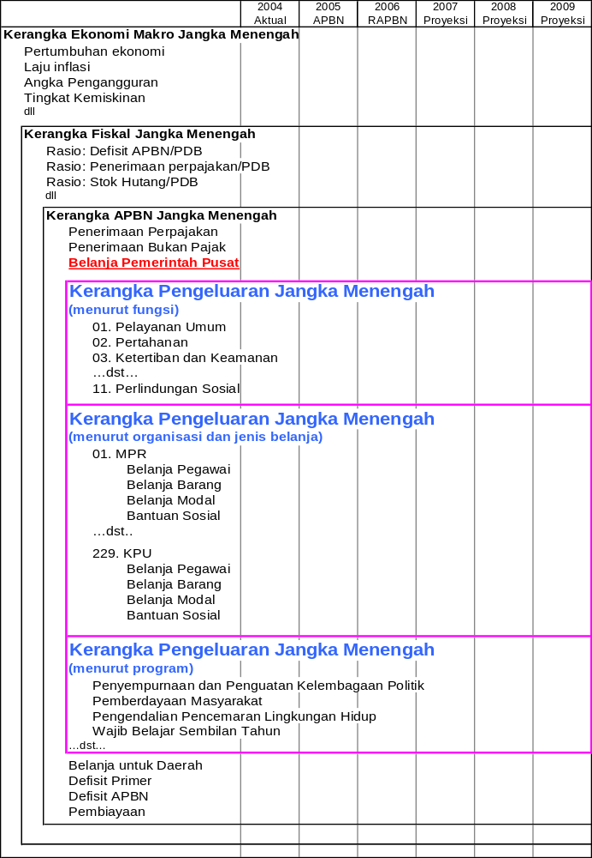
2005
2006
2007
2008
2009
2010

Apabila proyeksi indikasi pagu jangka menengah tersedia, kementrian/lembaga akan dapat melihat ruang gerak untuk mengakomodasikan program/kegiatan baru atau melakukan prioritasisasi kembali dalam hal diperlukan rencana pemotongan anggaran di masa yang akan datang.

Estimasi pengeluaran kementerian/lembaga dalam jangka menengah paling tidak harus menunjukkan: (i) level kualitas pelayanan (pengeluaran) saat ini; (ii) tambahan pengeluaran yang diperlukan untuk menyediakan tingkat dan kualitas pelayanan yang sama dimasa yang akan datang (misalnya untuk menjaga rasio guru dan murid dalam satu kelas pada suatu jenjang pendidikan); (iii) tambahan pengeluaran atau saving, apabila cakupan dan kualitas pelayanan akan dirubah berdasarkan keputusan yang diambil oleh pemerintah.

6. Pengintegrasian Anggaran Tahunan dengan KPJM

Pengintegrasian proses penyusunan KPJM kedalam mekanisme penganggaran tahunan secara garis besar mencakup tahapan sebagai berikut:

- Tahun pertama dari proyeksi KPJM digunakan sebagai dasar dari proses penyiapan anggaran tahunan berikutnya.

Dalam hal ini yang harus dilakukan pertama sekali adalah meng-update standar biaya dari estimasi pengeluaran multi-tahun yang disiapkan pada tahun sebelumnya, dengan mempertimbangkan pertumbuhan perkiraan parameter ekonomi, pelaksanaan anggaran, dan evaluasi pengeluaran. Estimasi tersebut harus memperhitungkan adanya penghematan yang dapat dicapai oleh program/kegiatan yang berlanjut selama periode perencanaan. Hasil up-dating proyeksi tahun sebelumnya tersebut merupakan estimasi pengeluaran untuk kebijakan yang sedang berjalan yang menjadi baseline dari rencana pengeluaran pada tahun anggaran yang sedang dipersiapkan.

- Pagu belanja untuk kementerian/lembaga.

Setelah resources envelope untuk tahun anggaran yang sedang dipersiapkan ditetapkan maka akan terlihat gap yang tersedia bagi kebijakan baru. Dengan batasan fiscal constraint yang ada kemudian kementrian lembaga berjuang untuk mendapatkan alokasi anggaran untuk melaksanakan kebijakan/program baru. Setelah masing-kementrian lembaga mendapatkan pagu, kemudian masing-masing menuangkannya kedalam program dan kegiatan yang dilaksanakan pada tahun anggaran yang sedang dipersiapkan. Kebijakan/program yang berlanjut harus terpisah secara jelas dari kebijakan/program baru.

- Penyusunan KPJM/Prakiraan Maju untuk tahun berikutnya.

Setelah program/rencana kegiatan untuk tahun anggaran yang sedang dipersiapkan selesai disusun maka tahap selanjutnya adalah penyusunan KPJM/Prakiraan maju untuk tahun-tahun berikutnya. KPJM/Prakiraan maju yang disusun tersebut tersebut nantinya akan digunakan sebagai dasar dalam menyusun anggaran untuk tahun berikutnya.

Demikian secara bergulir tahun pertama dari KPJM akan menjadi dasar penyusunan anggaran untuk tahun anggaran yang sedang dipersiapkan, dan pada tahun terakhir periode KPJM ditambahkan proyeksi untuk satu tahun berikutnya.

B. Metode Penyusunan Proyeksi KPJM

Secara teoritis, ada tiga metode yang bisa digunakan dalam menyusun proyeksi pengeluaran dalam KPJM, yaitu:

- Metode Teknis, yaitu meramalkan pengeluaran di masa mendatang atas dasar kebijakan dan program yang dilaksanakan hingga saat ini atau yang sering juga disebut dengan pendekatan “baseline”. Termasuk dalam proyeksi ini adalah pengeluaran untuk perawatan (maintenance) aset fisik yang telah selesai dibangun. Proyeksi ini tidak memperhitungkan adanya kebijakan/program baru, karena dimaksudkan untuk melihat implikasi pengeluaran ke depan dari kebijakan/program/kegiatan yang telah dan sedang dilakukan hingga saat ini.

- Metode Ketat (stringent), yaitu proyeksi pengeluaran yang memperhitungkan: (i) biaya dari kebijakan/program yang sudah ada hingga saat ini (on going program) yang akan berlanjut dalam jangka menengah; (ii) adanya penghematan (saving) dari program dan kegiatan yang dianggap tidak lagi menjadi prioritas, sehingga tersedia pendanaan untuk program dan kegiatan yang lebih tinggi prioritasnya, serta (iii) program/kegiatan baru (approved programs) yang akan dimasukkan dalam tahun anggaran yang sedang dipersiapkan dan yang sudah mendapatkan sumber pendanaan secara pasti (misalkan dari pinjaman/hibah yang sudah pasti akan diberikan oleh donor). Proyeksi ketat ini tidak memasukkan program-program baru yang sumber pendanaannya belum dapat dipastikan.

- Metode Komprehensif, yaitu proyeksi pengeluaran yang dilakukan dengan memasukkan semua kebijakan dan program baru serta biaya yang diperlukan selama periode jangka menengah, termasuk kebijakan dan program baru yang belum mendapatkan kepastian pendanaannya (proposed programs).

Di antara ketiga metode tersebut, metode komprehensif merupakan metode yang paling rumit, meskipun dapat memberikan manfaat yang maksimal. Metode ini relatif lebih rumit mengingat penyusunannya memerlukan suatu peramalan dan perencanaan jangka menengah (Medium-Term Expenditure Planning and Forecasting). Namun, KPJM dengan metode komprehensif dapat memberikan manfaat yang paling luas. Selain dapat mendisiplinkan pola pengeluaran pemerintah, KPJM dengan metode komprehensif juga memberikan manfaat penting lain, yaitu :

- Mendorong penetapan target-target kebijakan ekonomi makro dan fiskal secara menyeluruh dan menjabarkan secara rinci bagaimana hal tersebut akan dicapai.
- Menyediakan informasi yang lengkap mengenai kebutuhan biaya jangka menengah dari kebijakan pengeluran yang telah berjalan saat ini;
- Memberikan ruang gerak yang lebih luas untuk melakukan perubahan bagi kebijakan yang pelaksanaannya memakan waktu lebih dari satu tahun dan menyiapkan instrumen pengawasan terhadap pelaksanaan kebijakan tersebut;
- Memberikan penjelasan tentang implikasi anggaran dari keputusan yang baru dikeluarkan terhadap anggaran pada tahun-tahun mendatang yang dalam anggaran tahun berjalan, implikasi pengeluaran tersebut belum terlihat dengan jelas;
- Memberikan indikasi pendanaan kepada berbagai kementrian/lembaga, yang diharapkan akan dapat memperbaiki kinerja operasional mereka melalui peningkatan predictibility ketersediaan dana, dan memberikan signal perlunya melakukan penghematan di masa yang akan datang.

Idealnya, penerapan KPJM di Indonesia menggunakan metode komprehensif ini, namun mengingat penerapan KPJM masih dalam tahap-tahap awal, metode ini masih belum dimungkinkan untuk diterapkan dalam waktu dekat. Pada tahap awal penerapan KPJM, untuk APBN tahun 2006 dan 2007 metode yang digunakan adalah metode ketat (stringent), sebagaimana diuraikan dalam Bab 4.

  - Penggunaan Standar Biaya (Satuan Harga)

Satuan biaya yang digunakan dalam menyusun proyeksi pengeluaran jangka menengah adalah satuan biaya pada tahun dasar. Ini dilakukan agar pengeluaran tiap tahun dapat diperbandingkan (comparable). Sebagai contoh, penyusunan KPJM untuk periode 2007-2009 menggunakan satuan standar biaya yang diberlakukan untuk tahun 2007 (lihat Diagram 3)

Diagram 3

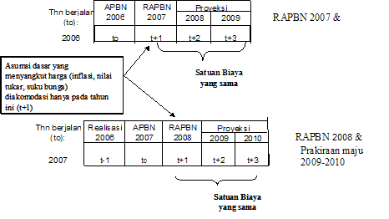
2. Mempertahankan Tingkat Pelayanan yang Sama

Dalam melakukan proyeksi (foward estimate), disamping tingkat standar harga yang sama, ada suatu asumsi yang juga harus digunakan yaitu bahwa proyeksi pengeluaran yang dilakukan adalah dalam rangka mempertahankan tingkat pelayanan (level of service) yang sama pada masing-masing tahun yang tercakup dalam periode KPJM.

Dengan demikian, pengeluaran pada tahun-tahun berikutnya dari tahun anggaran yang sedang disusun dapat berubah sejalan dengan perubahan parameter yang mempengaruhi besarnya pengeluaran untuk suatu kegiatan. Sebagai contoh, jika rasio guru : murid dalam tahun anggaran yang sedang disusun adalah 1:30, maka rasio yang sama berlaku juga untuk tahun-tahun berikutnya dari periode KPJM. Jika jumlah murid diperkirakan bertambah, misalnya, dua kali lipat maka untuk mempertahankan tingkat pelayanan yang sama, diperlukan penambahan guru atau jam mengajar sebanyak dua kali lipat. Penambahan biaya akibat penambahan guru atau jam mengajar tersebut harus diperhitungkan dalam penyusunan KPJM. Sebaliknya, tunjangan untuk veteran misalnya, dari tahun ke tahun tentunya diperkirakan menurun sejalan dengan berkurangnya veteran yang masih hidup.

3. Perlakuan Kebijakan Baru dan Sedang Berjalan dalam Proyeksi KPJM

Dalam penyusunan KPJM, proyeksi yang dilakukan seringkali dibedakan antara kebijakan yang sudah berjalan saat ini dan kebijakan baru. Hal ini merupakan pekerjaan yang cukup sulit, karena dalam banyak kasus, perbedaan antara kebijakan-kebijakan pada saat ini dan kebijakan-kebijakan yang baru mungkin tidak jelas.

Adanya ketidakjelasan yang terkandung dalam istilah “kebijakan lanjutan” dapat mengarah pada perdebatan dan tawar-menawar politik, terutama pada saat penyusunan rencana pengeluaran secara rinci. Pembedaan antara kegiatan-kegiatan pada saat ini dan kegiatan-kegiatan yang baru dapat memperkecil peluang terjadinya salah interpretasi dalam penyusunan prakiraan maju.

1) Kebijakan yang Sedang Berjalan

Per definisi, biaya dari kebijakan-kebijakan yang sedang berjalan meliputi:

- Biaya untuk mempertahankan tingkat pelayanan pada saat ini, dengan mempertimbangkan kemungkinan perubahan parameter seperti peningkatan pengguna jalan/pelayanan atau jumlah penerima manfaat program/kegiatan;
- Biaya operasi dan perawatan dari kegiatan investasi yang akan berlanjut dalam jangka menengah;
- Biaya investasi lanjutan dari program yang masih akan berlangsung (multi years project);
- Biaya dari program-program pemberdayaan yang didasarkan pada (i) keputusan-keputusan yang telah diambil pemerintah, dan (ii) faktor-faktor luar yang berpengaruh misalnya perubahan trend kependudukan.

Untuk memperkirakan biaya dalam 3 tahun ke depan dari kebijakan-kebijakan saat ini tentunya diperlukan informasi yang memadai. Sebagai contoh, menentukan biaya di masa depan dari penyelenggaraan pendidikan dasar akan memerlukan data jumlah kelompok anak usia sekolah dasar, angka partisipasi, dan standar pelayanan.

2) Kebijakan-kebijakan Baru

Per definisi, kebijakan baru dapat didefinisikan sebagai kegiatan-kegiatan atau program-program yang belum dan masih akan dilakukan oleh pemerintah.
Ada dua kategori kebijakan baru :
- Kebijakan yang benar-benar baru.
- Perubahan mendasar terhadap kebijakan yang telah berjalan pada saat ini

Dari sudut penganggaran, kebijakan yang pertama lebih mudah diidentifikasi dan dihitung biayanya. Kebijakan baru tersebut, misalnya, pemberian pengobatan gratis kepada semua warga negara di atas usia 60 tahun.

Kebijakan yang kedua seringkali lebih sulit untuk didefinisikan. Hal tersebut merupakan perubahan-perubahan mendasar (berupa penambahan/ pengurangan cakupan sasaran atau kualitas pelayanan) terhadap kebijakan-kebijakan yang selama ini berlaku. Sebagai contoh adalah pemberian bea siswa atau wajib belajar tingkat dasar yang kemudian diperluas cakupannya menjadi ke tingkat pendidikan menengah.

Dalam menghitung dampak dari perubahan cakupan program/kegiatan, perlu juga dipertimbangkan pengaruh faktor-faktor luar yang terkait dengan kebijakan. Sebagai contoh, implikasi anggaran dari suatu kebijakan yang memperluas penerima manfaat suatu program/kegiatan harus mencerminkan kenaikan (atau penurunan) populasi penerima manfaat program/kegiatan tersebut.

C. Struktur (format) dan Cakupan KPJM

Ditinjau dari unsur pengeluaran yang diproyeksikan dalam jangka menengah, terdapat berbagai versi yang diterapkan di berbagai negara. KPJM di beberapa negara di Afrika, misalnya, hanya memasukkan pengeluaran-pengeluaran yang dibiayai dengan dana pinjaman luar negeri. Di negara lain, penyusunan KPJM mencakup pengeluaran pemerintah pusat dan daerah. Sementara itu, terdapat pula versi penyusunan KPJM yang hanya mencakup belanja modal. Secara ringkas, beberapa alternatif cakupan penyusunan KPJM antara lain meliputi:

  - Level pemerintah. Pengeluaran pemerintah yang diproyeksikan dalam jangka menengah dapat mencakup (i) pengeluaran pemerintah pusat (central government) saja atau (ii) pengeluaran pemerintah daerah saja (province/local government). Jika keduanya dapat disusun, maka selanjutnya dapat pula disusun (iii) KPJM yang mencakup pemerintah secara keseluruhan (general government).

- Fungsi/Organisasi. KPJM dapat pula hanya mencakup (i) beberapa fungsi pemerintah/bagian anggaran tertentu yang dianggap strategis saja seperti pendidikan, kesehatan, pekerjaan umum dan pertanian. (ii) fungsi/bagian anggaran mencakup seluruh kementerian/lembaga.

- Sumber dana. Penganggaran KPJM dapat mencakup pengeluaran yang bersumber dari dalam maupun luar negeri (pinjaman). Di negara-negara tertentu KPJM yang disusun hanya mencakup pengeluaran yang dibiayai dari sumber dalam negeri sedangkan bagi negara-negara yang sangat tergantung pada bantuan asing, dalam bentuk utang mapun hibah, cakupan yang demikian tidak dapat memberikan gambaran tentang implikasi pengeluaran yang menyeluruh. Penyajian data KPJM tersebut selanjutnya dapat ditampilkan dalam denominasi mata uang lokal atau mata uang asing (valas).

- Jenis Belanja. Ditinjau dari jenis belanja, KPJM dapat mencakup proyeksi pengeluaran untuk proram/kegiatan rutin (re-current spending) saja atau program/kegiatan pengadaan asset fisik (capital spending) saja atau keduanya.

Berhubung cakupan penganggaran yang menjadi subjek dari pada buku ini adalah anggaran pemerintah pusat, maka KPJM ini untuk sementara hanya mencakup KPJM pemerintah pusat, dan dirinci menurut kementerian/lembaga. Sedangkan elemen-elemen yang diproyeksikan akan mencakup seluruh elemen dalam belanja berdasarkan klasifikasi ekonomi (economy clasification), yang antara lain meliputi belanja pegawai, belanja barang, belanja modal, dan belanja bantuan sosial. Elemen yang terdapat dalam pengeluaran juga akan mencakup seluruh jenis belanja berdasarkan klasifikasi fungsi (functional clasification), yang meliputi klasifikasi fungsi, program, dan organisasi.

D. Proses dan Kerangka Organisasi Penyusunan KPJM di Indonesia

1. KPJM dalam Siklus Perencanaan dan Anggaran

Undang-undang Nomor 25 Tahun 2004, tentang Sistem Perencanaan Nasional menjabarkan perencanaan nasional dalam tiga kategori berdasarkan periode/jangka waktu, yaitu rencana pembangunan jangka panjang (RPJP, dengan horizon 20 tahun), rencana pembangunan jangka menengah (RPJM, lima tahun), dan rencana kerja pemerintah (RKP, satu tahun). RPJP memuat visi, misi, dan tujuan pembangunan; sementara RPJM menjabarkan visi dan misi presiden terpilih yang akan diwujudkannya selama periode kepresidenannya, yang tentunya harus mengacu pada RPJP. Sedangkan RKP merupakan penjabaran RPJM dalam horison waktu satu tahunan.
UU Nomor 25 Tahun 2004, dan UU Nomor 17 Tahun 2003, yang kemudian dijabarkan lebih lanjut dengan PP 20 dan 21 Tahun 2004, mengintegrasikan proses perencanaan pembangunan dengan proses penganggaran. Artinya, rencana kerja pemerintah (kementerian/lembaga) disusun sesuai dengan ketersediaan sumberdaya (dana) dan dilaksanakan untuk mencapai kinerja tertentu yang terukur. Untuk horison satu tahunan, RKP, yang merupakan agregasi dari rencana kerja kementerian/lembaga, dilaksanakan dengan pendanaan dari Anggaran Pendapatan dan Belanja Negara (APBN). Untuk horison jangka menengah, pendanaan RPJM, secara indikatif, dituangkan dalam KPJM. Di sinilah letak kedudukan KPJM dalam sistem perencanaan pembangunan nasional (lihat Diagram 4).

Diagram 4

Sistem Perencanaan dan Penganggaran

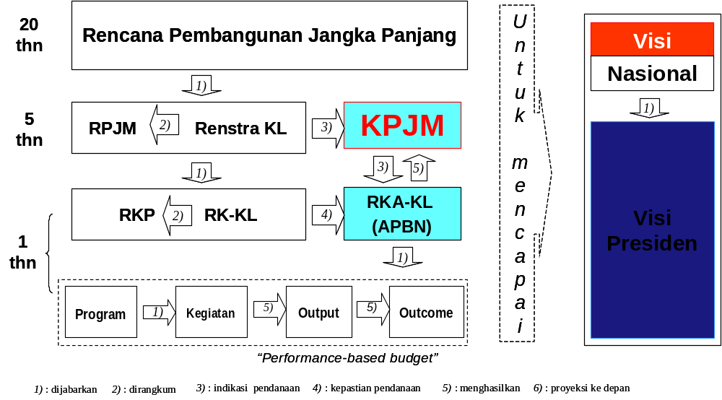

2. Proses Penyusunan KPJM yang terintegrasi dengan penyusunan RKA-KL

Setiap tahunnya, pembuatan rencana pengeluaran dalam RKA-KL disertai dengan pembuatan proyeksi pengeluaran dalam jangka menengah. Setelah RAPBN dan RKA-KL dibahas dan disetujui DPR, maka RAPBN ditetapkan menjadi APBN (dengan UU), sementara himpunan RKA-KL ditetapkan menjadi Rincian APBN (dengan Keppres). Keppres tentang Rincian APBN tersebut mencakup pula Prakiraan Maju (PP 21/2004 Pasal 5 ayat 3). Penyusunan KPJM yang terintegrasi dengan penyusunan RKA-Kl tersebut dapat dirinci sebagai berikut:

1) Penetapan Pagu Indikatif (Jan-Maret):

- Ditetapkan dengan SEB Menteri Keuangan dan Menteri Perencanaan
- Terkait dengan KPJM, idealnya Pagu Indikatif yang dituangkan dalam SEB merupakan hasil penyesuaian (up date) dari prakiraan maju (forward estimate) tahun anggaran sedang berjalan dan SEB tersebut juga memuat Pagu Indikatif Jangka Menengah, selain Pagu Indikatif untuk satu tahun anggaran yang akan direncanakan.
- Kerangka ekonomi makro dan arah kebijakan fiskal dalam jangka menengah, yang terdapat dalam Rencana Pembangunan Jangka Menengah dapat dijadikan acuan untuk menyusun Pagu Indikatif Jangka Menengah.

2) Penyusunan Rencana Kerja Kementerian/Lembaga (RK-KL):

Atas dasar pagu indikatif, kementerian/lembaga menyusun RK-KL untuk tahun anggaran yang sedang disusun. RKA-KL tersebut harus didasarkan atas rencana kerja strategis (Renstra-KL, rencana kerja jangka menengah), dan mengacu pada prioritas pembangunan nasional Pagu Indikatif RK-KL tersebut memuat kebijakan, program, dan kegiatan, yang dilengkapi sasaran kinerja (implementasi performance based budget). Kementerian Perencanaan menelaah RK-KL & Renstra KL berkoordinasi dengan Kementerian Keuangan.

3) Penyusunan RKA-KL berdasarkan Pagu Sementara:

- Kementerian/lembaga menyusun RKA-KL dan KPJM setelah menerima SE Menkeu tentang Pagu Sementara bagi masing-masing program (SE diterbitkan pada pertengahan bulan Juni).
- Kementerian/lembaga membahas RKA-KL bersama dengan komisi terkait di DPR; yang dibahas terutama adalah RKA-KL untuk tahun anggaran yang sedang disusun.
- Hasil pembahasan RKA-KL pada poin b) disampaikan kepada Kementerian Perencanaan dan Kementrian Keuangan selambat-lambatnya pada pertengahan bulan Juli untuk ditelaah oleh Kementerian Perencanaan (uji kesesuaian dengan RKP); dan oleh Kementerian Keuangan (uji kesesuaian dengan pagu sementara, prakiraan maju yang telah disetujui tahun anggaran sebelumnya, dan standar biaya).

4) Pembahasan himpunan RKA-KL, Nota Keuangan & RAPBN oleh Kabinet

- RKA-KL dan KPJM yang telah ditelaah Kementerian Keuangan (poin 2c) dihimpun oleh Menteri Keuangan dan selanjutnya bersama-sama dengan NK & RAPBN dibahas dalam sidang kabinet.
- Setelah dibahas, NK & RAPBN dan himpunan RKA-KL disampaikan kepada DPR (selambatnya pada pertengahan Agustus) untuk dibahas bersama.
- Setelah dibahas dan disepakati bersama, RAPBN ditetapkan menjadi UU APBN (selambatnya pada akhir Oktober), sedangkan himpunan RKA-KL ditetapkan dalam Keppres tentang Rincian APBN (selambatnya akhir November).
- Keppres tentang Rincian APBN juga memuat prakiraan maju.

3. Kerangka Organisasi Penyusunan KPJM

Mengingat penyusunan KPJM terintegrasi dengan penyusunan RKA-KL, maka instansi yang terlibat dalam penyusunan KPJM adalah instansi yang terlibat dalam penyusunan RKA-KL. Bedanya, penyusunan KPJM tidak melibatkan peran pemerintah daerah mengingat KPJM yang disusun adalah KPJM dari belanja pemerintah pusat. Demikian juga dengan DPR, perannya dalam penyusunan KPJM belum diatur dalam PP 21/2004.

Mengikuti diagram dalam PP 21/2004, organisasi dan tahapan penyusunan KPJM dimuat dalam Diagram 5

BAB IV PROSES PENYUSUNAN KPJM KEMENTERIAN/LEMBAGA

A. Pedoman Umum

Penyusunan KPJM 2007-2009 dilakukan secara integral dengan penyusunan RKA-KL 2007. Bedanya, RKA-KL 2007 dibahas dan ditelaah secara intensif di tingkat intern pemerintah dan di DPR mengingat himpunan RKA-KL akan menjadi bagian dari Undang-undang APBN 2006 yang mempunyai kekuatan hukum yang mengikat. Sementara perkiraan maju 2007 dan 2008 merupakan indikasi pengeluaran yang akan digunakan sebagai dasar pertimbangan dalam penyusunan APBN tahun berikutnya. Beberapa garis besar yang perlu dipedomani oleh kementerian/lembaga dalam menyusun KPJM 2007-2009 adalah sebagai berikut :

- Horison waktu KPJM kementerian/lembaga adalah 3 (tiga) tahun, yaitu APBN 2007 dan prakiraan maju 2008-2009.

- Pengeluaran kementerian/lembaga yang diakomodasikan dalam KPJM 2008-2009 merupakan estimate pengeluaran dengan metode ketat (stringent), dengan kata lain proyeksi 2008 dan 2009 hanya mencakup pengeluaran yang berkaitan dengan kebijakan yang telah ditetapkan dan dilaksanakan pada tahun 2007. Sehingga kebijakan-kebijakan baru (new policies) yang direncanakan akan dikeluarkan dan dilaksanakan pada tahun 2008 dan 2009 tidak diperhitungkan.

- Pengeluaran yang diproyeksikan dalam tahun 2008-2009 mencakup:

- Pengeluaran dalam tahun 2008-2009 yang merupakan implikasi biaya dari program/kegiatan yang ada dalam RAPBN/RKA-KL 2007. Pengeluaran tersebut sudah memperhitungkan (a) adanya pengurangan/penambahan biaya yang diperlukan untuk mempertahankan tingkat pelayanan (level of services) yang sama, dan (b) adanya penghematan pengeluaran dari suatu program/kegiatan, karena meningkatnya produktivitas dan efisiensi pelaksana program/kegiatan. Dengan kata lain proyeksi yang dilakukan adalah proyeksi baseline murni yang disesuaikan dengan upaya-upaya rasionalisasi kegiatan.

Diagram 5

Proses Penyusunan KPJM Yang Terintegrasi Dengan Penyusunan RKA-KL

 | Januari-April | Mei-Agustus | September-Desember
DPR |  | Pembahasan  Pokok-pokok Kebijakan  Fiskal & RKP  Pembahasan  RKA - KL  Pembahasan  RAPBN  (4)  (8)  (7) | UU APBN  (9)
Kabinet/  Presiden |  | Kebijakan Umum & Prioritas Anggaran  Nota Keuangan RAPBN dan Lampiran | Keppres tentang Rincian RAPBN  (11)
Kemen-terian Peren-canaan | SEB Prioritas Program dan Indikasi Pagu | Penelaahan Konsistensi dengan RKP  (2)  (6)
Kemen-terian Ke-uangan | (1) | SE Pagu Sementara  Lampiran RAPBN (Himpunan RKA-KL & KPJM )  Penelaahan Konsistensi dengan Prioritas Anggaran  (3)  (5) | Rancangan Keppres tentang Rincian APBN  Pengesa-han  (12)  (14)  (10)  (13)
Kemen-terian Negara/  Lem-baga | Renstra KL  Rancangan Renja KL | RKA – KL  & Prakiraan Maju (Forward Estimate) | Konsep Dokumen Pelak-sanaan Anggaran  Dokumen Pelaksanaan Anggaran
Daerah

- Proyeksi pengeluaran untuk kegiatan operasi dan perawatan (operation and maintenance) sehubungan dengan belanja modal untuk asset fisik yang dilaksanakan pada tahun-tahun sebelumnya.
27
- Biaya investasi lanjutan sehubungan dengan kebijakan yang sudah ditempuh pada tahun-tahun sebelumnya (multi years investment/project)

- Satuan harga (standar biaya) yang diberlakukan untuk KPJM 2008-2009 adalah satuan harga (standar biaya) yang digunakan dalam penyusunan RKA-KL 2007. Penggunaan harga konstan ini semata-mata dimaksudkan agar nilai pengeluaran masing-masing tahun dapat dibandingkan (comparable). Demikian selanjutnya pada saat penyusunan KPJM tahun 2009 - 2010, satuan harga (standar biaya) yang digunakan adalah satuan harga yang yang ditetapkan oleh Menteri Keuangan untuk tahun 2008, yang tentunya sudah mengakomodasikan perubahan harga (inflasi) dan perubahan kurs.

- Penyusunan KPJM kementerian/lembaga harus mencakup seluruh pengeluaran yang memperhitungkan sumber pendanaan yang berasal dari rupiah murni, penerimaan yang diperoleh kementerian/lembaga (pendapatan negara bukan pajak), dari pinjaman/hibah yang sudah dipastikan oleh pemberi pinjaman/hibah

- Untuk kebijakan baru (new policy) tahun 2007 yaitu berupa program/kegiatan baru yang sudah diputuskan (baik di kabinet maupun di DPR) akan dilaksanakan pada tahun anggaran 2007 secara khusus harus dilengkapi dengan penjelasan tentang:
  - tujuan dari kebijakan atau pelaksanaan program/kegiatan tersebut;
  - kaitan kebijakan atau pelaksanaan program/kegiatan tersebut dengan pencapaian tujuan dan visi/misi organisasi sesuai dengan rencana strategis masing-masing kementrian/lembaga dalam KPJM;
  - jangka waktu pelaksanaan program/kegiatan tersebut termasuk alokasi beban anggaran setiap tahunnya.

B. Format Penyajian Informasi tentang KPJM

Informasi dan data mengenai Kerangka Pengeluaran Jangka Menengah (KPJM) dari setiap Kementrian/Lembaga akan terdiri dari 3 (tiga) formulir yaitu Formulir KPJM 1, Formulir KPJM 2, dan Formulir KPJM 3. Data yang tersaji dalam Formulir KPJM 1 dan 2 merupakan hasil rekapitulasi/ akumulasi data dari seluruh Formulir 1.1 RKA-KL dan 1.2 Dengan demikian, data dalam Formulir KPJM 1 dan 2 untuk setiap kementerian/lembaga adalah sama dengan data dalam Formulir RKA-KL 3.1 dan 3.2.

Oleh karena itu, Formulir KPJM 1 dan 2 tidak perlu diisi oleh Kementerian/Lembaga. Namun demikian, Formulir KPJM 3 harus diisi oleh Kementerian/Lembaga untuk memberikan alasan-alasan perubahan volume output dalam periode 2007-2009 pada Formulir 1.1 RKA-KL. Adapun rincian informasi yang disajikan untuk masing-masing formulir KPJM tersebut adalah sebagai berikut :

Formulir KPJM 1

Dalam Formulir ini disajikan informasi mengenai seluruh fungsi, subfungsi, dan program yang dilaksanakan oleh suatu Kementrian/Lembaga. Rincian informasi ini merupakan implementasi dari amanat yang diatur dalam Peraturan Pemerintah Nomor 20 dan Nomor 21 Tahun 2004 yaitu klasifikasi anggaran menurut fungsi. Data yang disajikan dalam Formulir KPJM 1 ini meliputi data volume outcome dan atau output dari program serta alokasi anggaran pada tahun berjalan (2006), pada tahun yang sedang disusun (2007), dan prakiraan maju pengeluaran untuk 2 (dua) tahun mendatang (2008 – 2009). Kementerian/Lembaga tidak perlu mengisi Formulir KPJM 1 ini, melainkan cukup mengisi kolom-kolom untuk tahun 2007-2009 pada Formulir 1.1 RKA-KL

Formulir KPJM 1

KERANGKA PENGELUARAN JANGKA MENENGAH TAHUN 2007 - 2009

Kementerian/Lembaga :

KODE | URAIANIPROGRAM/JENIS BELANJA | VOLUME OUTCOME / OUTPUT |  |  |  | ALOKASI ANGGARAN
KODE | URAIANIPROGRAM/JENIS BELANJA | 2006 | 2007 | 2008 | 2009 | 2006 | 2007 | 2008 | 2009
FUNGSI……………………….
SUBFUNGSI………………….
PROGRAM 1……………...
PROGRAM 2 .....................

DST.

 | J U M L A H

Formulir KPJM 2

Formulir 2 memuat informasi yang dirinci menurut fungsi, subfungsi, program, hingga kegiatan per unit eselon I. Melalui Formulir 2 tersebut akan dapat dilihat volume outcome dan atau output serta alokasi anggaran dalam rangka menunjang pelaksanaan program yang menjadi tangung jawab Kementrian/Lembaga untuk tahun yang sedang berjalan (2006), APBN yang sedang disusun (2007), dan prakiraan maju untuk 2 (dua) tahun berikutnya (2008 – 2009). Kementerian/Lembaga tidak perlu mengisi Formulir KPJM 2 ini, melainkan cukup mengisi kolom-kolom untuk tahun 2007-2009 pada Formulir 1.1 RKA-KL

Formulir KPJM 2

KERANGKA PENGELUARAN JANGKA MENENGAH TAHUN 2007 - 2009

Unit Organisasi Eselon I:

KODE | URAIANIPROGRAM/JENIS BELANJA | VOLUME OUTCOME / OUTPUT |  |  |  | ALOKASI ANGGARAN
KODE | URAIANIPROGRAM/JENIS BELANJA | 2006 | 2007 | 2008 | 2009 | 2006 | 2007 | 2008 | 2009
FUNGSI……………………
SUBFUNGSI……………….
PROGRAM 1………………
Kegiatan A………..
Kegiatan B………..

PROGRAM 1………………
Kegiatan A…………
Kegiatan B………….
…dst…

 | J U M L A H

Formulir KPJM 3

Dalam Formulir 3 (Memori Penjelasan) informasi yang disajikan adalah penjelasan mengenai arah kebijakan pada tingkat program pada tahun anggaran yang sedang disusun dan 2 (dua) tahun berikutnya. Penjelasan per Program dan Kegiatan yang perlu dijelaskan adalah:

- Penjelasan mengenai tujuan dan sasaran kinerja program/kegiatan yang akan dicapai dalam tahun 2007, 2008, dan 2009.
- Penjelasan mengenai kaitan kegiatan-kegiatan dalam program tersebut dengan Renstra dan Rencana Pembangunan Jangka Menengah Nasional (RPJMN) 2004-2009 (Perpres No.7 tahun 2005), RKP 2007, Rencana Strategis Kementerian/ Lembaga, serta Renja K/L yang telah disetujui DPR. Yang perlu ditekankan adalah penjelasan bahwa pelaksanaan kegiatan tersebut telah sesuai dengan prioritas program dan kegiatan sebagaimana tercantum dalam RPJMN 2004-2009 dan RKP 2007.
- Penjelasan faktor-faktor yang mempengaruhi perubahan volume sasaran keluaran (output) pada tahun-tahun berikutnya. Perubahan volume output harus dapat dijelaskan antara lain karena perubahan parameter (lihat subbab B. Metode Penyusunan Proyeksi KPJM).
Setiap satker harus mengisi Formulir KPJM 3 ini untuk menjelaskan alasan perubahan volume output dalam kurun 2007-2009, sebagaimana dituangkan dalam kolom-kolom untuk tahun 2007-2009 pada Formulir 1.1 RKA-KL

Formulir KPJM 3

KERANGKA PENGELUARAN JANGKA MENENGAH TAHUN 2007 – 2009
MEMORI PENJELASAN

PENJELASAN PER PROGRAM

Kementerian/Lembaga :
Program :

Penjelasan per program antara lain memuat hal-hal sebagai berikut:
- Penjelasan mengenai tujuan dan sasaran kinerja dari program/kegiatan yang akan dicapai dalam tahun 2007, 2008, dan 2009.
- Penjelasan faktor-faktor yang mempengaruhi perubahan volume sasaran keluaran pada tahun-tahun berikutnya.

C. Langkah Pengerjaan (pada Lembar Kerja Formulir 1.1 RKA-KL)

Pengisian (entry) data KPJM dilakukan melalui Formulir 1.1 RKA-KL. Penyusunan prakiraan maju 2008-2009 dimulai setelah kolom-kolom untuk tahun 2007 selesai diisi, dengan demikian dasar perhitungan prakiraan maju 2008-2009 adalah semua program/kegiatan yang termasuk dalam RKA-KL 2007. Langkah-langkah pengerjaan yang dapat dipedomani dalam penyusunan prakiraan maju 2008-2009 adalah sebagai berikut:
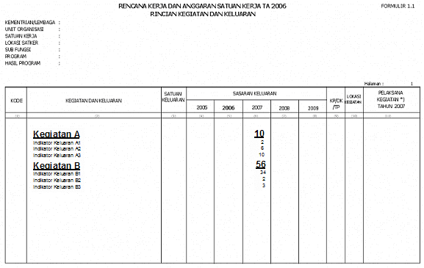

- Kolom untuk 2007 harus diisi, baik output kegiatan maupun suboutput dari subkegiatan, karena diperlukan untuk penyusunan SAPSK/DIPA 2007. Jika kolom ini tidak diisi dengan benar dan lengkap, maka SAPSK/DIPA tidak dapat tercetak dengan benar.

- Langkah berikutnya, kolom jumlah sasaran keluaran (output) per kegiatan untuk tahun 2008-2009 harus diisi.
Pengisian sasaran keluaran dari setiap kegiatan dalam periode KPJM harus dilakukan secara bertanggung jawab, yaitu didasarkan pada pencapaian target sasaran kebijakan yang telah ditetapkan oleh Pemerintah. Oleh karena itu Rencana Pembangunan Jangka Menengah Nasional (RPJMN) 2004-2009 (Perpres No.7 tahun 2005), khususnya agenda pembangunan yang terkait dengan masing-masing Kementerian/Lembaga, dan Rencana Strategis (Renstra) Kementerian/Lembaga yang ditetapkan oleh menteri/pimpinan Lembaga harus dijadikan sebagai pedoman.

Selanjutnya, penjelasan mengenai perubahan volume output (sasaran keluaran) dalam periode 2007-2009 harus dicantumkan dalam memori penjelasan (Formulir KPJM 3), terlebih dalam hal terjadi perubahan output yang sangat signifikan atau drastis.
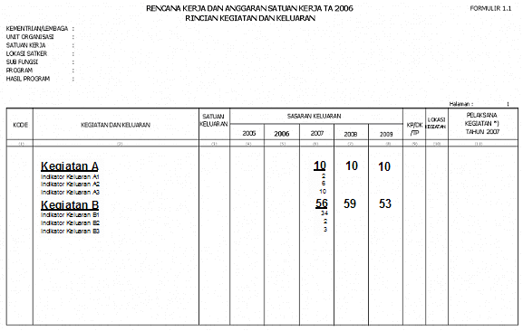

(Keterangan: Kegiatan A adalah contoh kegiatan dengan output yang tetap sementara output Kegiatan B mengalami perubahan)

- Sementara itu, data (sub)keluaran dari masing-masing subkegiatan pada kolom 2008-2009 tidak harus diisi.

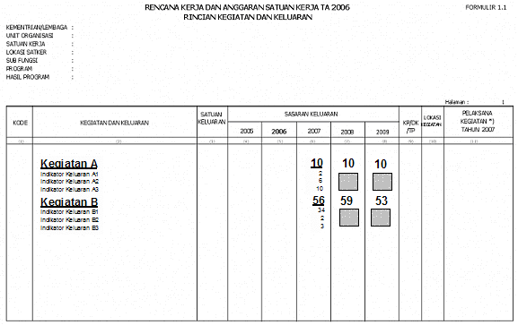

Keterangan: |  | tidak harus diisi

4. Langkah terakhir, periksa kolom-kolom data untuk tahun 2008 dan 2009 pada tingkat/level kegiatan pada Formulir 1.2 dan 1.5 RKA-KL yang harus sudah terisi secara otomatis.

D. Standarisasi Satuan Keluaran pada Satu Kegiatan yang Sama

Mengingat data dalam Form 1.1 dari seluruh satker harus dapat diakumulasi untuk membuat Form 2.1 dan Form 3.1, maka satuan keluaran dari satu kegiatan harus sama (standard), agar seluruh keluaran dapat dijumlahkan. Agar hal tersebut dapat dilakukan, diperlukan pemahaman terhadap Kegiatan dan outputnya. Beberapa hal mendasar dalam memahami kegiatan dan outputnya antara lain adalah sebagai berikut:
- Kegiatan adalah proses untuk mengubah kombinasi input menjadi output dalam rangka mencapai sasaran program/kebijakan.
- Nomenklatur kegiatan yang dirumuskan dengan baik akan mampu memberikan indikasi atau mencerminkan output dari kegiatan tersebut.
- Suatu kegiatan umumnya terdiri dari beberapa subkegiatan (dengan suboutput yang berbeda), namun demikian output dari kegiatan tersebut tetap harus dapat diidentifikasi.
- Output dari kegiatan dengan beberapa subkegiatan tersebut tidak harus/selalu merupakan penjumlahan suboutput dari subkegiatan.
- Yang terpenting adalah mengenali apa sesungguhnya (substansi) kegiatan dan siapa yang akan menerima/memanfaatkan output dari kegiatan tersebut.
- Jika suatu output suatu kegiatan memiliki beberapa alternatif satuan output, maka harus dipilih salah satu dan dijaga konsistensi penggunannya dalam pengisian KPJM

Flow Charts Penyusunan KPJM

- Penelahaan RPJM Nasional 2004-2009, Renstra K/L, dan RKP serta Renja K/L 2007
- Mengkaji seluruh kegiatan/subkegiatan
- Menginventarisasi faktor-faktor perubah

-

Isi sasaran keluaran dari Kegiatan-kegiatan dan subkegiatan dalam tahun 2007

- Isi sasaran keluaran dari Kegiatan-kegiatan dalam tahun 2008-2009 berdasarkan RPJMN 2004-2009, Renstra K/L, dan RKP 2007 dan Renja K/L 2007
- Volume/sasaran keluaran untuk setiap suboutput/subkegiatan tidak perlu diisi
Isi Formulir KPJM 3 (Memori Penjelasan) mengenai kebijakan pada level Program/Kegiatan yang mendasari perkembangan volume keluaran dari kegiatan-kegiatan dalam periode 2007-2009

Periksa Form 1.2 dan 1.5 RKA-KL, khususnya kolom tahun 2008 dan 2009 pada level kegiatan harus sudah terisi secara otomatis

Level Satker

Level K/L
Periksa dan Cetak Formulir 3.1, 3.2, dan 3.3 RKA-KL atau Form KPJM 1 & 2

E. Merumuskan Keluaran (Output)

  - Output adalah sesuatu yang dihasilkan oleh satuan kerja kementerian/lembaga, berupa barang atau jasa (public goods) serta kerangka regulasi (peraturan), dalam rangka mencapai sasaran program.
  - Pencapaian output harus berada dalam kontrol satker yang melaksanakan kegiatan, baik melalui kegiatan yang diswakelolakan maupun yang dikontrakkan
  - Pengguna output tersebut dapat mencakup masyarakat secara umum, industri/sektor tertentu, menteri, anggota parlemen, satker atau K/L lain. Dengan kata lain, pengguna output adalah pihak di luar satker yang memanfaatkan hasil kerja satker. Output harus dapat dikuantifikasi, sehingga (i) dapat dihitung unit cost per output, dan (ii) dapat diukur perkembangannya dari tahun ke tahun.
  - Sementara itu outcome (hasil) adalah segala sesuatu yang mencerminkan berfungsinya keluaran (output) dari kegiatan-kegiatan dalam satu program. Dengan kata lain, outcome adalah dampak yang diinginkan dari output-output yang dihasilkan dari kegiatan-kegiatan yang dilakukan kementerian/lembaga. Seperti halnya output, outcome juga harus dapat dikuantifikasi/diukur agar dapat dinilai tingkat pencapaiannya. “The ultimate outcome” adalah kepuasan para stakeholders yang memanfaatkan output yang dihasilkan K/L. Outcome dapat diukur, antara lain, melalui survey kepuasan masyarakat, atau melalui indikator lain yang relevan dengan bidang/sektor.

BAB V PENUTUP

Demikian Pedoman Penyusunan Kerangka Pengeluaran Jangka menengah ini disusun, agar dapat memperlancar pelaksanaan tugas penyusunan anggaran pada kementerian negara/lembaga, khusunya dalam mewujudkan kesamaan pemahaman dan keseragaman dalam melaksanakan penyusunan KPJM. Dengan adanya buku ini, diharapkan penyusunan KPJM dapat berlangsung dengan baik dan lancar serta dapat mendatangkan manfaat-manfaat yang diinginkan dari penerapan KPJM sebagaimana yang diharapkan oleh Undang-undang Nomor 17 Tahun 2003, tentang Keuangan Negara.

MENTERI KEUANGAN

SRI MULYANI INDRAWATI

PETUNJUK PENGISIAN APLIKASI RKA-KL TAHUN 2007
LAMPIRAN III
PERATURAN MENTERI KEUANGAN NOMOR ---- /PMK.02/2006 TENTANG PETUNJUK PENYUSUNAN DAN PENELAAHAN RENCANA KERJA DAN ANGGARAN KEMENTERIAN NEGARA/ LEMBAGA TAHUN 2007

BAB I PENDAHULUAN

A. Latar Belakang

Tahun Anggaran 2007 merupakan tahun ketiga penyusunan anggaran berdasarkan Undang-Undang Nomor 17 tahun 2003 tentang Keuangan Negara. Aplikasi RKA-KL 2007 adalah program aplikasi RKA-KL yang telah disempurnakan dari hasil evaluasi pelaksanaan anggaran selama dua tahun. Berbagai kendala dan hambatan dalam penyusunan anggaran menggunakan aplikasi RKA-KL tahun anggaran sebelumnya telah diperbaiki dalam sistem aplikasi komputer RKA-KL tahun 2007. Dengan demikian diharapkan dukungan sistem aplikasi RKA-KL dapat memfasilitasi upaya untuk memenuhi tuntutan peningkatan kinerja, kualitas layanan dan efisiensi pemanfaatan sumberdaya dalam penyusunan anggaran.

B. Peralatan Yang Dibutuhkan

Untuk pengoperasian aplikasi RKA-KL diperlukan personal computer (PC) yang dilengkapi diskette drive, CD-ROM, memory CPU minimal 128 MB, processor minimal setara Intel Pentium II, free space hard disk minimal 4 GB, system operasi Windows 98 namun diupayakan menggunakan Windowas XP, resolusi monitor 800x600 pixel, printer laser dan kertas F4.

C. Install Program Aplikasi

Untuk melakukan install program aplikasi, masukkan compact disk (CD) aplikasi ke CD drive komputer. Selanjutnya secara otomatis program install akan melakukan autorun dan muncul menu install sebagai berikut :

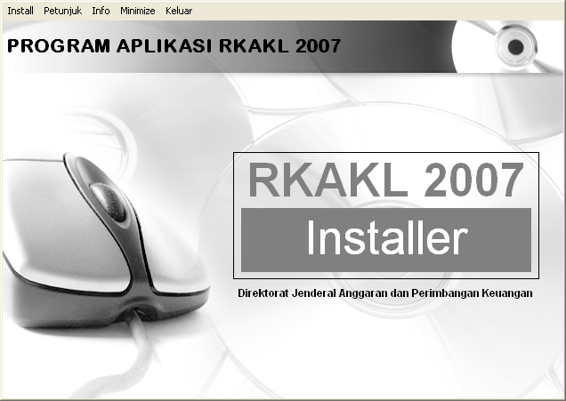

Install program aplikasi RKA-KL pada dasarnya terdiri dari tiga bagian yaitu :
- Program, untuk install program aplikasi
- Data, untuk install struktur data dan tabel referensi
- Runtime, install dukungan software untuk menjalankan file program
Pilih menu sesuai yang diinginkan, kemudian klik tombol Install.

Hal-hal yang perlu diperhatikan :

Pada saat install runtime, konfigurasi instalasi harus disesuaikan dengan system operasi yang digunakan pada komputer yang dipakai dengan cara mengisikan nama direktori sesuai dengan tempatnya misalnya :
C:\WINDOWS\SYSTEM maka file akan diekstrak ke direktori system Win 95/98 = C:\WINDOWS\SYSTEM

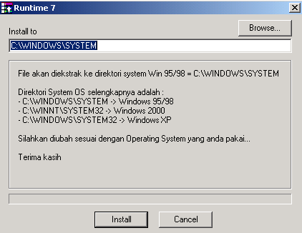

Letak atau nama direktori untuk masing-masing operating system sebagai berikut :
- C:\WINDOWS\SYSTEM untuk Windows 95/98
- C:\WINNT\SYSTEM32 untuk Windows 2000
- C:\WINDOWS\SYSTEM32 untuk Windows XP

Membaca petunjuk :

Membaca petunjuk adalah menu yang digunakan untuk membaca atau mencetak petunjuk manual pengoperasian program aplikasi RKA-KL dalam format PDF. Untuk itu menu ini harus ditunjang oleh software acrobat reader sebagai pembacanya. Klik tombol baca untuk membuka / membaca dan mencetak petunjuk operasional program aplikasi RKA-KL.

I.D. Pengoperasian Program Aplikasi

Langkah-langkah yang dilakukan :
- Installasi program RKA-KL akan secara otomatis terbentuk icon shortcut Aplikasi RKAKL07 pada desktop (layar utama) komputer.

- Klik dua kali pada shortcut Aplikasi RKAKL07.
- Beberapa saat kemudian pada layar monitor akan tampil logo seperti dibawah ini :

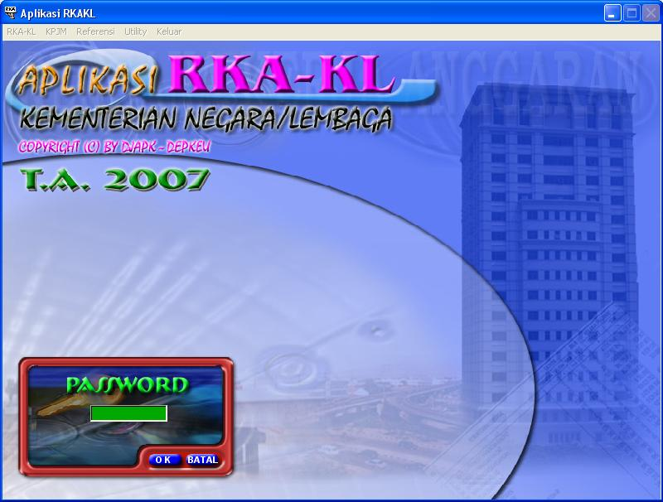

- Ketik password “RKAKL”, bisa huruf besar atau huruf kecil.
- Untuk memilih salah satu menu lakukan dengan menggunakan mouse dan setelah masuk pada menu tertentu bisa menggunakan tanda panah penunjuk (arrow key), ke atas, ke bawah, ke kiri, ke kanan, sampai pada posisi yang diinginkan kemudian tekan enter.

BAB II PETUNJUK TEKNIS INPUT DATA

Perekeman data RKA-KL ini dibagi atas menu Rincian Belanja, Realisasi dan Belanja, Pendapatan/PNBP. Menu Rincian Belanja merupakan menu untuk merekam, mengubah, menghapus dan meng-copy data satker, fungsi, subfungsi, program, kegiatan, subkegiatan, MAK dan detil MAK. Menu Realisasi dan Belanja berisi proses perekaman realisasi dana kegiatan tahun sebelumnya, alokasi dana tahun berjalan, usulan kegiatan tahun yang akan datang dan prakiraan maju tahun berikutnya menurut sumber dananya. Sedang menu Pendapatan/PNBP berisi proses perekaman realisasi pendapatan tahun sebelumnya, sasaran pendapatan tahun berjalan, usulan pendapatan tahun yang akan datang dan prakiraan pendapatan tahun berikutnya.

II.A. Rincian Belanja

Perekaman pada menu rincian belanja dibagi atas lima bagian, yaitu rekam/ ubah/hapus/copy (R/U/H/C) program (termasuk fungsi dan subfungsinya), R/U/H/C kegiatan, R/U/H/C subkegiatan, R/U/H/C MAK(mata anggaran pengeluaran) dan R/U/H/C detil MAK.

II.A.1. FUNGSI, SUBFUNGSI, PROGRAM

Setelah memilih/menekan menu Rincian Belanja pada menu utama (toolbar) RKA-KL, maka akan muncul layar rincian biaya yang terdiri atas lima bagian (tabulasi). Tabulasi pertama yaitu program. Layar isian ini digunakan untuk merekam satuan kerja (satker), fungsi/subfungsi/program.

Tombol-tombol yang terdapat pada layar isian ini yaitu tombol JML (mengetahui jumlah) dan tombol Hp* (hapus blokir) di pojok kanan atas. Kemudian tombol combo satker (dengan lambang segitiga ‘▼’) dan tombol browse satker (dengan lambang binocular). Di bawahnya terdapat tombol browse fungsi/subfungsi/program (dengan lambang binocular). Pada baris paling bawah terdapat tombol Rekam, Ubah, Hapus, Undo, Copy, Paste, Simpan, Batal dan tombol Keluar.

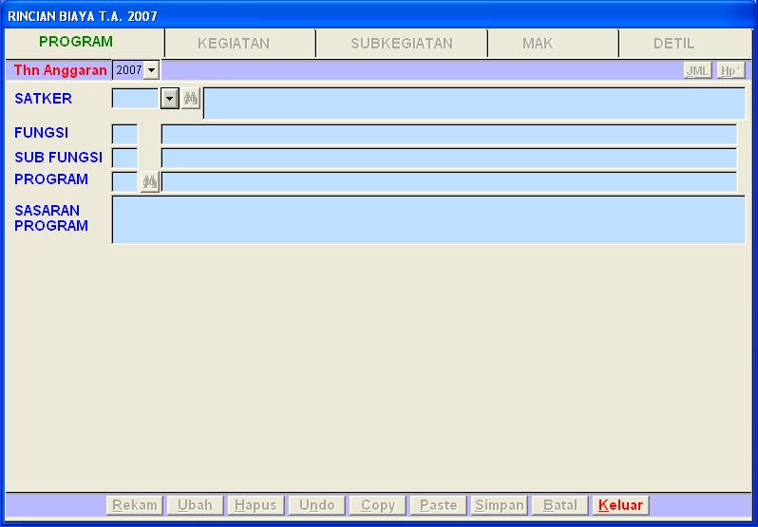

Untuk memulai perekaman, ada dua kondisi yang perlu diperhatikan. Pertama, bila data belum pernah direkam/direstore atau belum ada data sama sekali, maka pilih/tekan tombol browse satker (dengan lambang binocular). Selanjutnya muncul daftar satker yang hendak direkam, pilih salah satunya. Apabila mengalami kesulitan dalam memilih satker, ketik (sebagian) uraian satker pada option ‘cari’. Setelah ditemukan , double click satker yang bersangkutan atau tekan enter untuk melanjutkan perekaman.

Hal kedua yang perlu diingat yaitu bila data sudah pernah direkam, maka tombol browse satker tidak aktif (disable) dan tombol rekam dibaris paling bawah akan aktif. Tampak pula daftar program yang sudah direkam. Bila tombol rekam dipilih, tombol combo satker dan browse satker aktif (enable). Bila data yang direkam masih dalam satu satker, tekan enter untuk mengisi kode fungsi/subfungsi/program, namun bila data yang direkam berbeda kode satkernya, isikan kode satker baru (bila sudah diketahui) atau pilih tombol browse satker (bila kode satkernya belum diketahui).

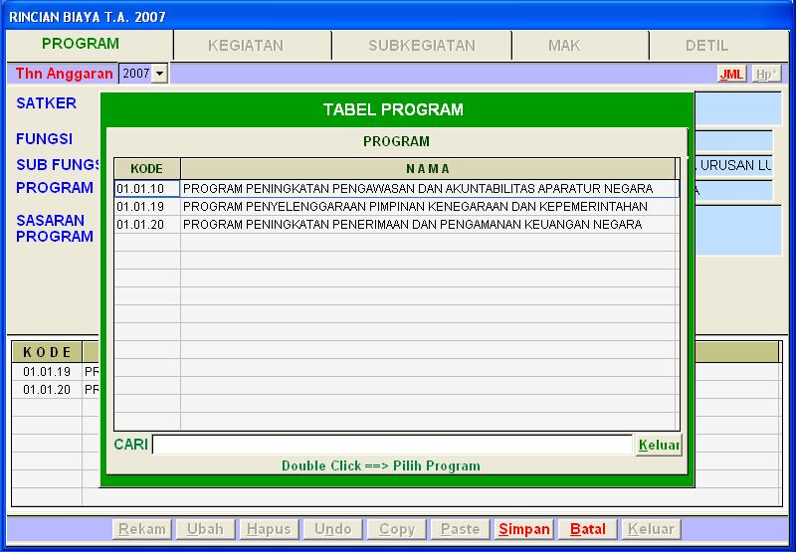

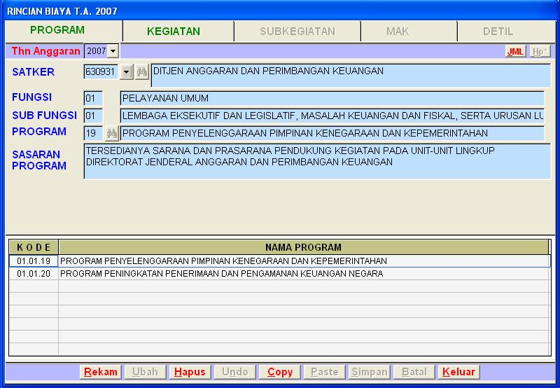

Langkah selanjutnya isikan kode fungsi/subfungsi/program dengan memilih tombol browse fungsi/subfungsi/program. Daftar fungsi/subfungsi/program yang muncul terbatas pada fungsi/subfungsi/program yang dimiliki oleh unit eselon I yang menaungi satker ybs. Kode program yang selalu muncul pada list fungsi/subfungsi/program yaitu XX.90.19 (program penyelenggaraan pimpinan kenegaraan dan kepemerintahan) dan 01.01.10 (program peningkatan pengawasan dan akuntabilitas aparatur Negara). Selanjutnya sasaran program akan terisi secara otomatis oleh aplikasi. Sasaran program akan sama uraiannya untuk setiap satker selama masih dalam unit eselon I yang sama.

Tombol Hapus mempunyai dua fungsi, yaitu menghapus program yang aktif dan menghapus satker. Untuk sekedar menghapus program, click kanan mouse pada tombol Hapus. Sedang bila click (kiri) maka akan muncul layar hapus satker.
Bila isian satuan kerja (satker) dikosongkan maka artinya hapus seluruh satker.

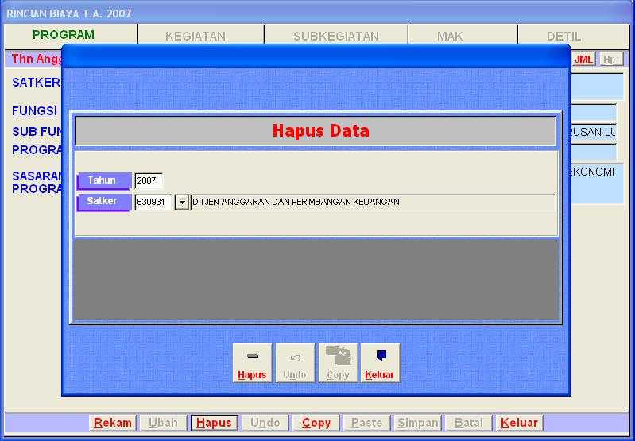

Kembali ke menu program, dibaris terbawah terdapat tombol Undo, tombol ini akan aktif bila telah dilakukan proses hapus. Bila tombol ini ditekan maka akan muncul kembali kode program yang terakhir kali dihapus.

Tombol Copy digunakan untuk meng-copy satker/fungsi/subfungsi/program. Layar copy ini dibedakan atas blok asal (warna abu-abu) yang menunjukkan tahun berapa/satker apa yang hendak dicopy dan blok tujuan (warna biru) yang menunjukkan tahun/satker tujuan.
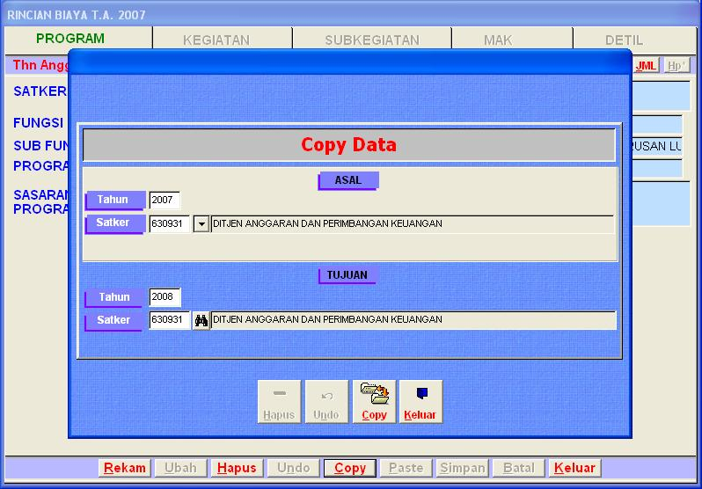

Untuk meng-copy satker, setelah cursor berada pada option tahun (asal), tekan enter dua kali sehingga cursor berada pada tahun tujuan. Untuk meng-copy tahun anggaran, ganti tahun tujuan sesuai tahun anggaran yang diinginkan (misal dari 2007 menjadi 2008). Untuk meng-copy satker, isikan satker tujuan sesuai yang dikehendaki.

Kembali ke menu program, di pojok kanan atas terdapat tombol JML. Tombol ini digunakan untuk mengetahui berapa jumlah dana yang sudah terekam pada program, subfungsi, fungsi dan satker yang bersangkutan. Di sebelah tombol JML, terdapat tombol Hp* yang digunakan untuk menghapus seluruh tanda blokir pada program yang bersangkutan. Tombol Hp* akan aktif bila terdapat kode blokir pada kode program yang bersangkutan. Bila tombol ini tidak aktif berarti tidak terdapat kode blokir pada program yang bersangkutan.

Pada list satker yang sudah direkam, terdapat tombol ‘pjbt kpa’ (pejabat kuasa pengguna anggaran) disebelah kanan atas. Bila tombol tersebut dipilih, maka muncul form visi/misi dan pejabat kpa dari satker yang bersangkutan.
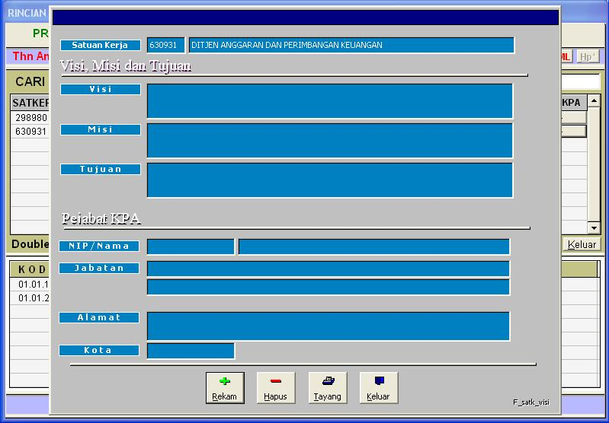

II.A.2. Kegiatan

Setelah mengisi tabulasi program, maka tabulasi kegiatan menjadi aktif. Tombol-tombol yang terdapat pada layar isian ini yaitu tombol JML dan tombol Hp* di pojok kanan atas. Kemudian tombol list kegiatan (dengan lambang ‘…’) dan tombol combo lokasi/propinsi (dengan lambang ‘▼‘). Pada baris paling bawah terdapat tombol Rekam, Ubah, Hapus, Undo, Copy, Paste, Simpan, Batal dan tombol Keluar.

Hal yang perlu diingat, nomenklatur kegiatan dibedakan atas kegiatan umum dan kegiatan khusus. Kegiatan umum merupakan kegiatan yang bisa dilakukan oleh beberapa/semua kementerian/lembaga. Kegiatan khusus merupakan kegiatan yang menggambarkan tupoksi kementerian/lembaga bersangkutan.

KEGIATAN UMUM

Kegiatan umum dibedakan lagi atas kegiatan umum untuk program XX.90.19 (program penyelenggaraan pimpinan kenegaraan dan kepemerintahan) dan kegiatan umum diluar XX.90.19. Kode XX merupakan kode fungsi. Kegiatan umum pada program XX.90.19 merupakan pecahan dari eks adminsitrasi umum dan merupakan belanja mengikat yang digunakan untuk menunjang operasional kementerian/lembaga, meliputi :

- Pengelolaan gaji PNS, tunjangan, dan honorarium (0001)
- Penyelenggaran operasional perkantoran (0002)
- Perawatan gedung kantor/khusus (0003)
- Perawatan sarana dan prasarana kantor (0004)
- Penyelenggaraan tata usaha perkantoran, kearsipan, perpustakaan dan dokumentasi (0005)

Kegiatan umum diluar XX.90.19 dapat digunakan oleh setiap satker pada berbagai fungsi/subfungsi/program, antara lain :
- Penyusunan, pengkajian dan pengembangan data dan informasi (0016)
- Pembinaan/koordinasi/pelaksanaan monitoring, evaluasi dan pelaporan (0021)
- Pembinaan/penyusunan program, rencana kerja dan anggaran (0035)

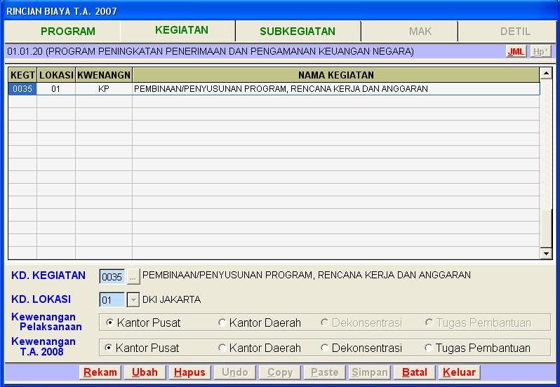

Apabila ada yang memasukan kode kegiatan 0001 s.d 0005 maka akan ada peringatan seperti dibawah ini :
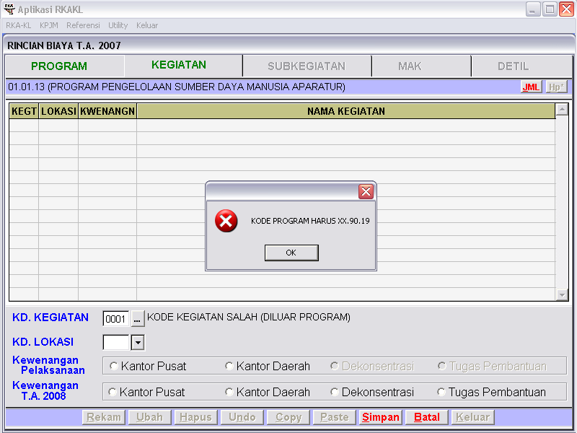

KEGIATAN KHUSUS

Untuk kegiatan khusus, digunakan khusus oleh satker yang mempunyai tupoksi kegiatan khusus tersebut., seperti :
- Ekstensifikasi dan intensifikasi wajib pajak (Departemen Kuangan)
- Peningkatan kesehatan masyarakat (Departemen Kesehatan)
- Penyelenggaraan pelayanan ibadah haji dan umroh (Departemen Agama)
Hal lain yang perlu diingat, suatu kegiatan khusus hanya dapat menginduk pada satu fungsi/subfungsi/program tertentu. Sehingga list kegiatan akan berbeda untuk setiap program.

Kembali ke tabulasi kegiatan, untuk perekaman data, tekan tombol Rekam dan isikan kode kegiatan, kode lokasi dan kewenangan pelaksanaan. Apabila kode kegiatan yang hendak direkam tidak diketahui, tekan tombol list kegiatan (dengan lambang ‘…’) maka muncul daftar kegiatan. Kegiatan yang berwarna hitam artinya kegiatan yang bersifat umum sedangkan yang berwarna hijau artinya kegiatan khusus kementerian/lembaga. Pencarian kode kegiatan dapat dilakukan dengan mengetikkan (sebagian) uraian kegiatan pada isian ‘cari’. Pilih kode yang dimaksud dengan menekan enter pada keyboard atau double click pada mouse. Langkah selanjutnya isikan kode lokasi yang menunjukkan lokasi kegiatan dimaksud.
Kewenangan pelaksanaan tergantung dari jenis satker. Untuk Satuan Kerja Perangkat Daerah (SKPD), kewenangan pelaksanaannya hanya ‘dekonsentrasi’ dan ‘tugas pembantuan’. Sedang satker pusat dan UPT serta satker non vertical tertentu mempunyai pilihan kewenangan pelaksanaan ‘kantor pusat’ dan ‘kantor daerah’.
Yang perlu diingat adalah kewenangan kantor daerah, karena tidak semua kementerian/lembaga memilikinya. Kantor daerah merupakan instansi vertikal kementerian di daerah dan bukan dinas di daerah, bisa juga berbentuk unit pelayanan teknis (UPT).

Tombol Ubah, Hapus, Undo, Simpan dan Batal merupakan tombol yang berfungsi sesuai dengan namanya. Hanya saja tombol Undo akan aktif bila ada data yang telah dihapus, dan akan memanggil kembali data terakhir yang dihapus. Tombol Copy tidak aktif karena suatu kegiatan (khusus) tidak boleh menginduk pada program lain.
Tombol JML dipojok kanan atas fungsinya sama seperti pada tabulasi program, yaitu mengetahui jumlah dana yang sudah direkam pada kegiatan dimaksud sedang tombol Hp* untuk menghapus blokir pada kegiatan tertentu. Tombol Hp* akan aktif bila ada komponen biaya pada kegiatan tersebut yang diblokir.

II.A.3. Sub Kegiatan

Setelah mengisi tabulasi kegiatan, maka tabulasi subkegiatan menjadi aktif. Tombol-tombol yang terdapat pada layar isian ini yaitu tombol JML dan tombol Hp* di pojok kanan atas. Kemudian tombol list subkegiatan (dengan tanda ‘…’) dan isian uraian indikator keluaran. Pada baris paling bawah terdapat tombol Rekam, Ubah, Hapus, Undo, Copy, Paste, Simpan, Batal dan tombol Keluar.

Seperti telah disebutkan di atas, kegiatan eks administrasi umum dipecah menjadi lima kegiatan. Dengan demikian subkegiatan eks administrasi umum juga mengalami perubahan. Kode subkegiatan 0001 namanya menjadi ‘pembayaran gaji, lembur, honorarium dan vakasi’ yang merupakan subkegiatan untuk kegiatan ‘pembayaran gaji PNS dan honorarium (0001)’. Dengan demikian subkegiatan 0001- pembayaran gaji, lembur, honorarium dan vakasi digunakan untuk belanja mengikat bagi operasional kantor.
Untuk biaya administrasi (honor, bahan, perjalanan) kegiatan yang tidak mengikat digunakan subkegiatan 0002-administrasi kegiatan.

Untuk memulai perekaman, tekan tombol Rekam dan isikan kode subkegiatan. Apabila kode subkegiatan yang hendak direkam tidak diketahui, tekan tombol list subkegiatan (dengan tanda ‘…’) maka muncul daftar seluruh subkegiatan. Pencarian kode subkegiatan dapat dilakukan dengan mengetikkan (sebagian) uraian subkegiatan pada isian ‘cari’. Pilih kode yang dimaksud dengan menekan enter pada keyboard atau double click pada mouse.

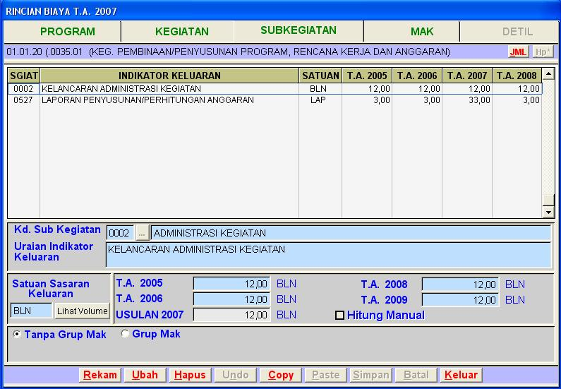

Pada intinya, satu subkegiatan hanya menghasilkan satu jenis output. Output ini merupakan uraian indikator keluaran dan merupakan hasil langsung dari subkegiatan dimaksud (jadi bukan outcome). Contohnya subkegiatan pendidikan teknis, maka outputnya adalah lulusan pendidikan teknis bukan peningkatan kinerja pegawai, karena peningkatan kenerja pegawai merupakan outcome.

Sasaran keluaran merupakan rangkaian output dari realisasi tahun sebelumnya, alokasi output tahun berjalan, rencana/usulan output tahun yang akan datang dan prakiraan maju dua tahun berikutnya.

Satuan indikator keluaran (maksimal lima karakter ) dapat diisi paket, buah, orang, keg, lap, m2 dan sebagainya, tanpa membedakan huruf kapital dan huruf kecil. Option hitung otomatis dimaksudkan untuk mengisi jumlah output secara otomatis untuk tahun yang bersangkutan. Jumlah ini akan terisi bila tanda kotak pada hitung otomatis berisi tanda check (√). Bila option hitung otomatis dipilih, satuan output subkegiatan harus sama (karakter/hurufnya) dengan satuan pada detil MAK agar dapat dihitung secara otomatis. Contoh, satuan ’paket’ berbeda dengan ‘pkt’, satuan ‘angkt’ berbeda dengan ‘akt’, walaupun artinya sama.

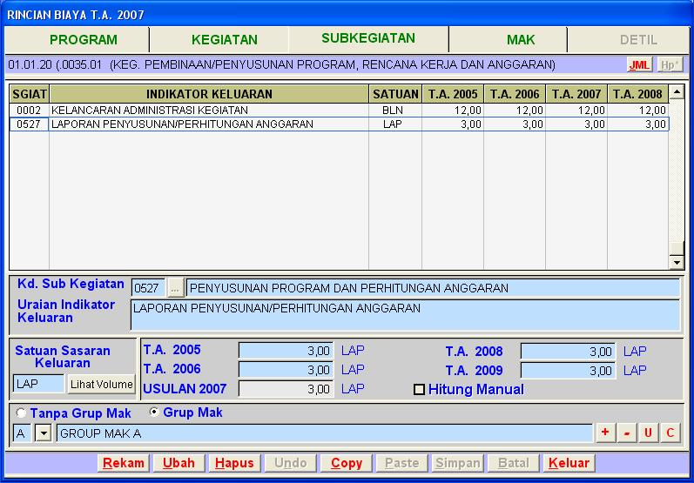

Yang perlu diperhatikan adalah option grup mak. Grup MAK ini berisi huruf A sampai Z (tergantung keperluan) dan berfungsi untuk mengelompokkan MAK menurut fungsinya/grupnya. Misalnya subkegiatan pendidikan dan pelatihan teknis mempunyai output tiga paket (katakanlah Paket A, Paket B dan Paket C). Masing-masing paket mempunyai komponen (MAK) tersendiri. Paket A mempunyai MAK honor tidak tetap, MAK belanja bahan dan MAK perjalanan dinas. Demikian pula Paket B dan Paket C. Apabila tanpa grup mak, maka MAK honor pada Paket A, B dan C akan mengumpul menjadi satu mak. Demikian juga MAK belanja bahan dan perjalanan dinas pada Paket A, B dan C akan mengumpul menjadi satu MAK bila tanpa grup mak.

Bila digambarkan maka susunannya sebagai berikut :
Subkegiatan : Pendidikan dan Pelatihan Teknis
Grup Mak A : Paket A
Mak : - Mak honor tidak tetap
- Mak belanja bahan
- Mak perjalanan dinas tidak tetap
Grup Mak B : Paket B
Mak : - Mak honor tidak tetap
- Mak belanja bahan
- Mak perjalanan dinas tidak tetap
Grup Mak C : Paket C
Mak : - Mak honor tidak tetap
- Mak belanja bahan
- Mak perjalanan dinas tidak tetap
Pada formulir 1.5 (rincian perhitungan biaya per kegiatan) MAK pada Paket A, B dan C akan tertulis seperti di atas. Namun pada dokumen Satuan Anggaran per Satuan Kerja (SAPSK) atau Daftar Isisan Pelaskanaan Anggaran (DIPA) Halaman II, MAK-MAK pada Paket A, B dan C akan tergabung menjadi tiga MAK tanpa memandang Grup (Paket) A, B dan C.

Kembali ke menu subkegiatan, pada option grup MAK terdapat tombol rekam grup MAK(tanda ‘+’), tombol hapus grup MAK(tanda ‘-’), tombol ubah uraian grup MAK(tanda ‘U’) dan tombol copy grup MAK(tanda ‘C’). Tombol-tombol tersebut berfungsi sesuai dengan namanya.

Tombol copy subkegiatan digunakan untuk meng-copy satu atau beberapa subkegiatan secara sekaligus ke kegiatan yang lain. Caranya arahkan cursor ke record/baris pada layar/list subkegiatan, double click sehingga warna belakang record menjadi biru muda. Tekan tombol Copy sehingga warna belakang record menjadi abu-abu. Tombol Paste pada baris paling bawah layar isian menjadi aktif. Arahkan cursor ke kegiatan yang hendak dituju dan kembali ke tabulasi subkegiatan. Bila tombol Paste di-click, maka record/baris yang di-copy tersebut akan muncul/ter-copy.

Tombol JML dipojok kanan atas fungsinya sama seperti pada tabulasi sebelumnya, yaitu mengetahui jumlah dana yang sudah direkam pada subkegiatan dimaksud sedang tombol Hp* untuk menghapus blokir pada subkegiatan tertentu. Tombol Hp* akan aktif bila ada komponen biaya pada subkegiatan tersebut yang diblokir.

II.A.4. MAK (Mata Anggaran Pengeluaran)

Setelah mengisi tabulasi subkegiatan, maka tabulasi MAK menjadi aktif. Tombol-tombol yang terdapat pada layar isian ini yaitu tombol JML dan tombol Hp* di pojok kanan atas. Kemudian tombol list MAK(dengan tanda ‘…’), combo KPPN dan combo kabupaten/kota (dengan tanda ‘▼‘). Pada baris paling bawah terdapat tombol Rekam, Ubah, Hapus, Undo, Copy, Paste, Simpan, Batal dan tombol Keluar.

Untuk memulai perekaman, tekan tombol Rekam dan isikan kode mak. Kode MAK ini ada enam digit, apabila kode yang hendak direkam tidak diketahui, tekan tombol list MAK (dengan tanda ‘…’) maka muncul daftar seluruh MAK yang terbagi atas MAK kelompok belanja pegawai, belanja barang, belanja modal dan bantuan sosial.
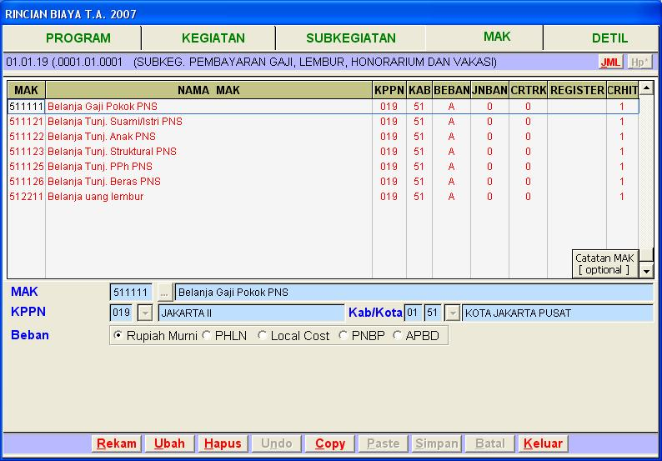

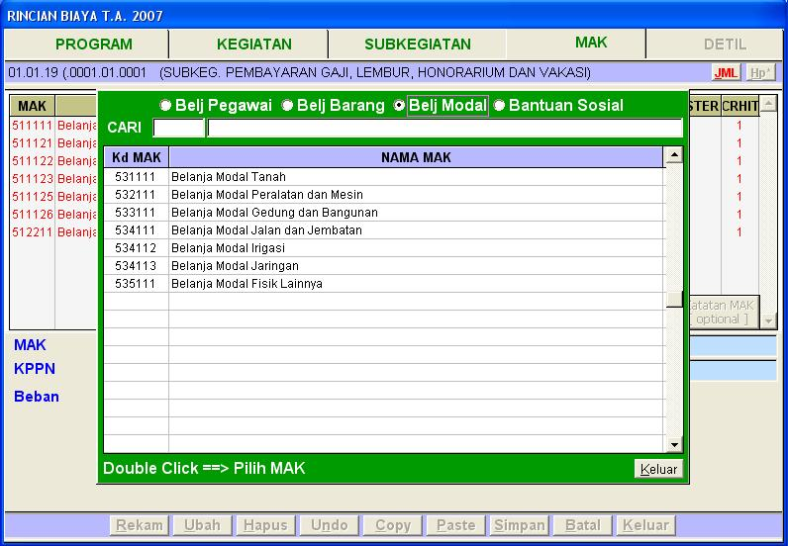

Warna merah pada MAK belanja pegawai dan belanja barang menunjukkan bahwa MAK yang bersangkutan merupakan belanja terikat, warna hitam merupakan belanja tidak terikat. Pencarian kode MAK dapat dilakukan dengan mengetikkan (sebagian) uraian MAKpada isian ‘cari’. Pilih kode yang dimaksud dengan menekan enter pada keyboard atau double click pada mouse.

Setelah mengisi kode MAK, dilanjutkan dengan mengisi kode KPPN (Kantor Pelayanan Perbendaharaan Negara) dengan mengetikkan kode dimaksud atau dengan menekan tombol combo KPPN ( lambang ▼). Kode KPPN ini dibatasi hanya untuk wilayah kerja dimana lokasi/propinsi kegiatan, kecuali KPPN Khusus Jakarta VI (kode 140). Apabila lokasi kegiatannya Jawa Tengah (dengan kode ‘03’) maka KPPN yang tampak hanya KPPN yang beroperasi di wilayah Jawa Tengah ditambah KPPN Khusus Jakarta VI. Sama halnya dengan KPPN, isian kabupaten/kota juga dibatasi pada kode kab/kota di Jawa Tengah.

Selanjutnya isian kode beban, yang dibedakan atas rupiah murni, pinjaman/ hibah luar negeri (PHLN), local cost, PNBP dan APBD. Berikut penjelasannya :

RUPIAH MURNI
Pilihlah kode beban rupiah murni bila sumber dana kegiatan pada MAK bersangkutan berasal dari rupiah APBN.

PHLN (PINJAMAN/HIBAH LUAR NEGERI)
Gunakan kode beban PHLN bila sumber dana kegiatan pada MAK bersangkutan sebagian atau seluruhnya berasal dari PHLN. Kode beban PHLN dibedakan lagi atas empat jenis bantuan yaitu :
  - Pinjaman Valas;
  - Pinjaman RPLN;
  - Hibah Valas dan;
  - Hibah RPLN.

Untuk pinjaman valas dan hibah valas cara penarikannya dibedakan menjadi :
- Pembiayan Pendahuluan (PP);
- Pembiayaan Langsung (PL);
- Rekening Khusus (RK) dan;
- Letter of Credit (LC).
Untuk pinjaman RPLN dan hibah RPLN cara bayarnya hanya RK.

Rincian diatas hanya berlaku bagi MAK dengan kode KPPN Khusus Jakarta VI (kode 140). Untuk non KPKN Khusus Jakarta VI, kode beban PHLN hanya meliputi jenis Pinjaman RPLN dan Hibah RPLN dengan cara penarikan RK.
Setelah mengisi jenis bantuan dan cara penarikan, dilanjutkan dengan isian cara hitung. Cara hitung ini dibedakan atas:

- Non PPN.
Cara hitung Non PPN ini tidak memperhitungkan nilai PPN pada biaya satuan, atau biaya satuan yang dimasukkan merupakan nilai fisik (tanpa PPN). Jadi cara hitung Non PPN ini digunakan untuk pengadaan barang/jasa yang 100 persen didanai oleh pinjaman/hibah luar negeri, karena untuk PHLN tidak dipungut PPN. Rupiah porsi pendamping tidak dimasukkan ke cara hitung Non PPN karena rupiah porsi pendamping harus dikenakan PPN.

Contoh :

Nilai Fisik = Rp. 25.000.000 (tanpa PPN)
Nilai Kontrak = Nilai Fisik + PPN
= 25.000.000 + 2.500.000
= 27.500.000

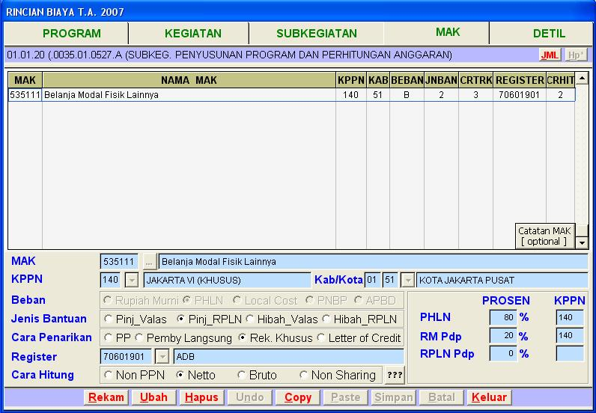

Karena cara hitungnya non PPN maka nilai yang dimasukkan pada isian 'biaya satuan' harus nilai fisiknya (NF).
PHLN = porsi PHLN x Nilai Fisik
= 100 % x 25.000.000 (porsi PHLN 100%)
= 25.000.000

- Netto.
Setiap pengadaan barang/jasa yang sebagian atau seluruhnya dibiayai oleh pinjaman/hibah luar negeri, maka tidak dipungut PPN. Di lain pihak, komponen biaya satuan sudah memperhitungkan PPN (nilai kontrak). Untuk itu, unsur PPN di sini harus dihilangkan pada biaya satuan. Kata Netto menunjukkan bahwa nilai kontrak tersebut harus dibersihkan dari unsur pajak (karena PHLN tidak dipungut PPN), yaitu dengan mengalikan porsi PHLN dengan 100/110.

Contoh :
PHLN = (porsi PHLN /110) x Nilai Kontrak
= 90/110 x 27.500.000 (porsi PHLN missal 90%)
= 22.500.000

GOI = (porsi GOI x Nilai Kontrak) + PPN
= (porsi GOI x NK) + 0.1(porsi GOI x NK)
= (10/110 x 27.500.000) + 0.1 (10/110 x 27.500.000)
= 2.750.000

Cara hitung Netto dapat diterapkan untuk seluruh Loan, termasuk IBRD tapi dengan porsi 91 % keatas. Khusus untuk pengadaan barang/jasa yang tidak mempunyai standar harga (seperti jasa konsultan), biaya satuan yang dimasukkan sesuai dengan nilai yang tertera pada dokumen resmi pinjaman luar negeri.

- Bruto.
Cara hitung Bruto diterapkan pada Loan yang bersumber dari IBRD/ Word Bank. Bila porsi PHLN nya 91 persen keatas, maka digunakan cara hitung Netto, bila 90 % kebawah digunakan cara hitung Bruto. Contoh

PHLN = porsi PHLN/100 x nilai kontrak
= 90/100 x 27.500.000 (porsi PHLN dimisalkan 90%)
= 24.750.000

GOI = (Nilai Fisik - PHLN) + PPN
= (25.000.000-24.750.000) + 0.1(25.000.000-24.750.000)
= (250.000) + 0.1 ( 250.000)
= 275.000

Cara hitung Bruto diterapkan untuk IBRD dengan porsi 90 % kebawah.

Non Sharing.

Cara hitung non sharing digunakan untuk loan yang tidak mensyaratkan prosentasi, tapi langsung menentukan jumlah sumber dana. Non sharing ini juga digunakan untuk penarikan sisa dana kegiatan yang bersifat multi years contract. Pada cara hitung nonsharing kita tidak memasukkan prosentase PHLN tetapi langsung menulis jumlah dana PHLN dan rupiah pendampingnya (bila dipersyaratkan).

LOCAL COST
Kode beban Local Cost merupakan rupiah pendamping 100 persen. Karena merupakan pendamping dari suatu loan (pinjaman), maka harus mengisi kode register yang didampingi.

PNBP (PENARIMAAN NEGARA BUKAN PAJAK)
Kode beban PNBP artinya beban pengeluaran pada MAK yang bersangkutan berasal dari PNBP.

APBD
Kode beban APBD merupakan rupiah pendamping yang berasal dari APBD. Kode beban APBD tidak dihitung pada pencetakan SAPSK maupun dokumen DIPA/Form I, II, III. Artinya jumlah dana yang tertera pada dokumen SAPSK/DIPA tidak meliputi jumlah dana APBD. Jumlah dana APBD akan muncul pada form 1.5 (rincian perhitungan biaya per kegiatan). Isian register yang didampingi harus diisi karena APBD merupakan rupiah pendamping dari suatu loan (pinjaman).

Kembali ke layar isian tabulasi MAK, pada samping kanan daftar MAK terdapat tombol Catatan Mak. Klik tombol ini maka muncul isian catatan mak. Isian ini berfungsi untuk mencatat hal-hal yang perlu dijelaskan lebih lanjut mengenai MAK yang bersangkutan. Catatan MAK ini muncul pada Halaman Catatan SAPSK dan Halaman V DIPA.

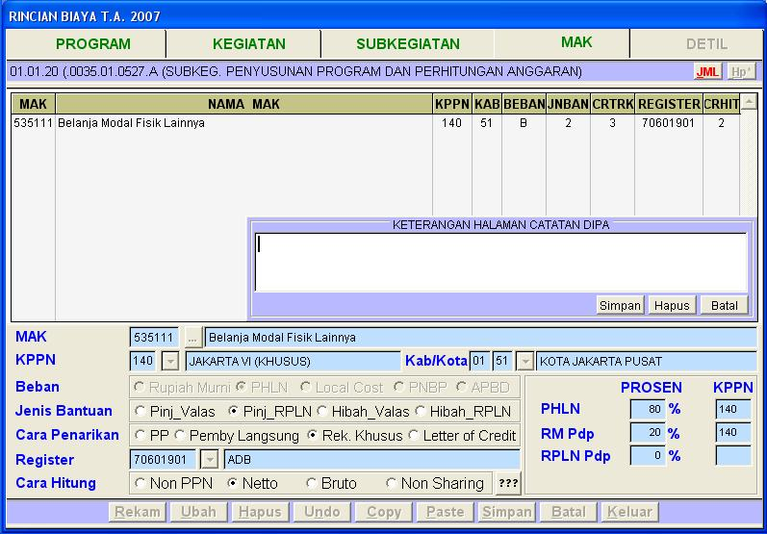

Tombol JML dipojok kanan atas fungsinya sama seperti pada tabulasi sebelumnya, yaitu mengetahui jumlah dana yang sudah direkam pada MAK dimaksud sedang tombol Hp* untuk menghapus blokir pada MAK tertentu. Tombol Hp* akan aktif bila ada komponen biaya pada MAK tersebut yang diblokir.

Tombol copy pada tabulasi MAK digunakan untuk meng-copy satu atau beberapa MAK termasuk data detil MAK (apabila ada) secara sekaligus ke subkegiatan yang lain. Caranya arahkan cursor ke record/baris pada layar/list MAK, lakukan double click sehingga warna belakang record menjadi biru muda. Tekan tombol Copy sehingga warna belakang record menjadi abu-abu. Tombol Paste pada baris paling bawah layar isian menjadi aktif. Arahkan cursor ke subkegiatan yang hendak dituju dan kembali ke tabulasi MAK. Bila tombol Paste di-click, maka record/baris yang di-copy tersebut akan muncul/ter-copy.

II.A.5. Detil MAK

Setelah mengisi tabulasi MAK, maka tabulasi detil MAK menjadi aktif. Tombol-tombol yang terdapat pada layar isian ini yaitu tombol JML dan tombol help (dengan lambang ‘???’) di pojok kanan atas. Pada baris paling bawah terdapat tombol Rekam, Ubah, Hapus, Undo, Copy, Paste, Simpan, Batal dan tombol Keluar.

Untuk memulai perekaman, tekan tombol rekam dan isikan uraian/detil kegiatan. Pada isian header, isikan ‘H’ bila record yang bersangkutan merupakan header. Bila record yang diisikan merupakan detil, maka kosongkan isian header.
Header merupakan judul dari kelompok baris detil mak. Header mempunyai subheader yang disebut header2, jadi header1 merupakan induknya. Antara header1 dengan header2 dibedakan dengan warna dan spasi. Baris/record yang mempunyai status header1 berwarna merah dengan huruf kapital, sedang baris/record yang mempunyai status header2 berwarna biru juga dengan huruf kapital tapi tulisan menjorok dua spasi. Untuk detil uraian menjorok 4 spasi.

Contoh :

Header1 : PENGADAAN BAHAN PENCETAKAN
Header2 : KOMPUTER SUPLIES
Detil : - toner 2 buah Rp. 500.000
- kertas 5 rim Rp. 40.000

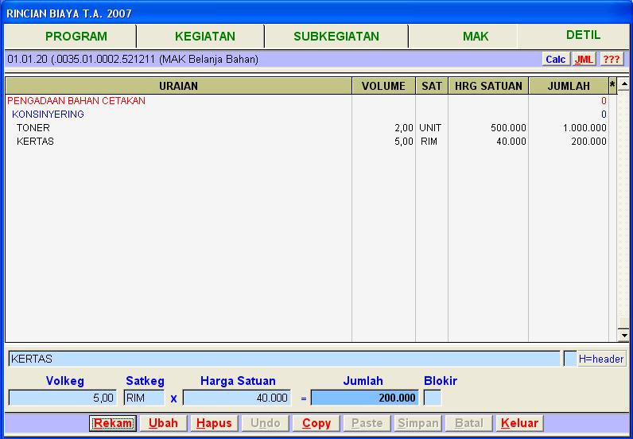

Selanjutnya isikan volkeg (volume kegiatan), satkeg (satuan kegiatan) dan harga satuan. Kode blokir hanya diisi ‘*’ bila uraian yang bersangkutan diblokir. Selanjutnya muncul isian jumlah dana yang diblokir dan isian uraian/kode syarat pencairan blokir.

Tombol JML dipojok kanan atas fungsinya sama seperti pada tabulasi sebelumnya, yaitu mengetahui jumlah dana yang sudah direkam pada MAK yang bersangkutan. Tombol help (dengan lambang ‘???’) merupakan petunjuk dalam perekaman/edit data.

Berikut ini hal-hal yang perlu diperhatikan dalam proses perekaman :

RINCIAN VOLUME DAN SATUAN DETIL KEGIATAN

Pada pengisian detil kegiatan yang berupa perjalanan dinas atau detil kegiatan yang lain, biasanya dimunculkan rincian volume/satuan kegiatan seperti jumlah orang, berapa hari, jumlah lokasi yang dituju. Untuk menampilkan rincian volume/satuan tersebut, arahkan cursor ke isian volkeg (volume kegiatan). Tekan tombol ‘Esc’ (escape) pada keyboard komputer, maka muncul rincian yang dimaksud.

COPY RECORD MAK

Arahkan cursor ke record/baris pada layar/list detil uraian, double click sehingga warna belakang record menjadi biru muda. Tombol Copy pada baris paling bawah layar isian akan aktif. Tekan tombol tersebut sehingga warna belakang record menjadi abu-abu. Tombol Paste pada baris paling bawah layar isian menjadi aktif. Bila tombol Paste ini di-click, maka record/baris yang di-copy tersebut akan muncul/ter-copy.

Untuk meng-copy beberapa record, lakukan ‘blocking area’ dengan cara men-double click pada awal record yang hendak di-copy kemudian double click lagi pada record/baris akhir yang hendak di-copy. Muncul ‘bloking area’ yang berwarna biru muda. Artinya beberapa record akan di-copy sekaligus. Apabila ‘bloking area’ ini hendak di-copy-kan ke MAK lain, atau ke SubKegiatan yang lain, atau ke Kegiatan yang lain, atau ke Satker, Fungsi, Subfungsi dan Program yang lain, maka arahkan cursor ke Satker, Fungsi, Subfungsi, Program, Kegiatan, Subkegiatan dan MAK yang dituju. Tekan tombol Paste dan record–record tersebut akan ter-copy.

MENGHAPUS BEBERAPA RECORD

Untuk menghapus beberapa record, lakukan ‘blocking area’ dengan cara men-double click record awal yang hendak dihapus dan men-double click lagi record akhir yang hendak dihapus sehingga muncul blocking area yang berwarna biru muda. Tekan tombol Hapus pada baris paling bawah tampilan layar isian. Data terhapus, tapi tombol Undo menjadi aktif, artinya data yang dihapus bisa dipanggil lagi selama belum keluar dari layar data entry.

MEMINDAHKAN RECORD

Copy record detil MAK akan menjadikan data yang ter-copy berada pada posisi terbawah. Untuk menggeser/memindahkan satu atau beberapa record ke posisi atas atau tengah, lakukan ‘blocking area’ seperti di atas lalu arahkan cursor kebaris yang hendak dituju. Record akan ter-copy ke baris cursor yang dituju. Disini jumlah record yang ter-copy menjadi double, karena prinsip kerjanya sama seperti proses copy. Lakukan hapus satu atau beberapa record yang tadi hendak dipindahkan dengan cara ‘bloking record’ dan tekan tombol Hapus.

UBAH STATUS HEADER

Untuk mengubah baris isian detil MAK yang semula merupakan header menjadi bukan header/detil atau sebaliknya, arahkan cursor ke header yang dituju. Klik tombol kanan mouse, muncul 3 pilihan : hapus header, buat header1, buat header2.
Hapus header artinya seluruh header yang ada pada MAK bersangkutan akan menjadi detil, bukan header. Buat header1 digunakan untuk mengubah detil menjadi header1. Buat Header2 digunakan untuk mengubah detil menjadi header2.
Untuk membuat header, lakukan dari baris paling atas, karena baris/record di bawahnya akan dianggap sebagai bagian dari header diatasnya. Bila membuat header dilakukan dari bawah, maka header yang di bawah akan terhapus oleh header yang dibuat di atasnya.

II.B. Realisasi & Belanja

Form ini digunakan untuk merekam realisasi dana kegiatan tahun sebelumnya, alokasi dana tahun berjalan, usulan kegiatan tahun yang akan datang dan prakiraan maju tahun berikutnya menurut sumber dananya.

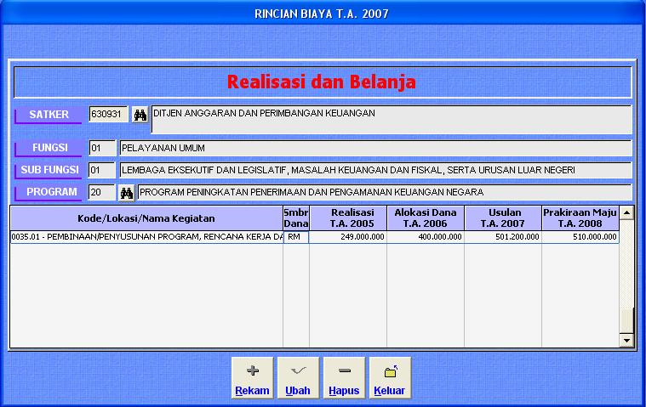

Tekan tombol browse satker (dengan lambang binocular) dan pilih kode satker yang hendak direkam. Kemudian tekan tombol browse program (dengan lambang binocular) dan pilih kode program yang hendak direkam. Selanjutnya tombol rekam, tombol ubah dan tombol hapus menjadi aktif.
Tekan tombol Rekam sehingga muncul layar isian seperti di bawah ini.

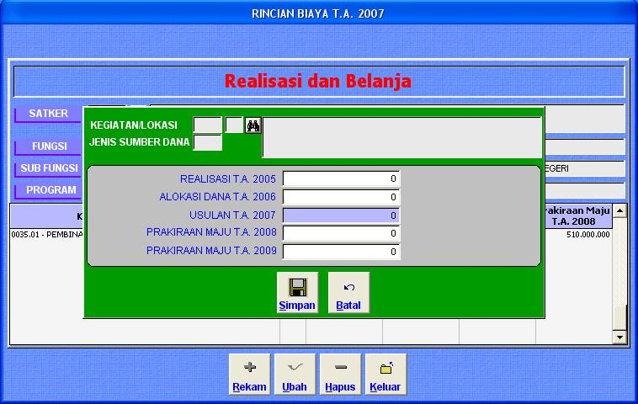

Pilih kegiatan yang hendak direkam dengan cara menekan tombol browse kegiatan, sehingga tampak layar isian di bawah ini.

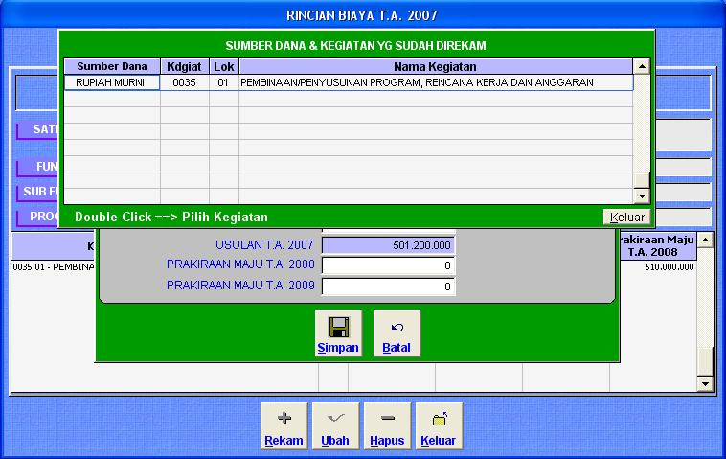

Setelah memilih kegiatan yang hendak direkam, isikan dana realisasi tahun sebelumnya, alokasi dana tahun berjalan dan prakiraan maju tahun berikutnya. Usulan dana tahun yang akan datang secara otomatis akan terisi, dengan syarat sudah melakukan proses input data.

II.C. Pendapatan / PNBP

Menu pendapatan/PNBP berisi proses perekaman realisasi pendapatan tahun sebelumnya, sasaran pendapatan tahun berjalan, usulan pendapatan tahun yang akan datang dan prakiraan pendapatan tahun berikutnya.

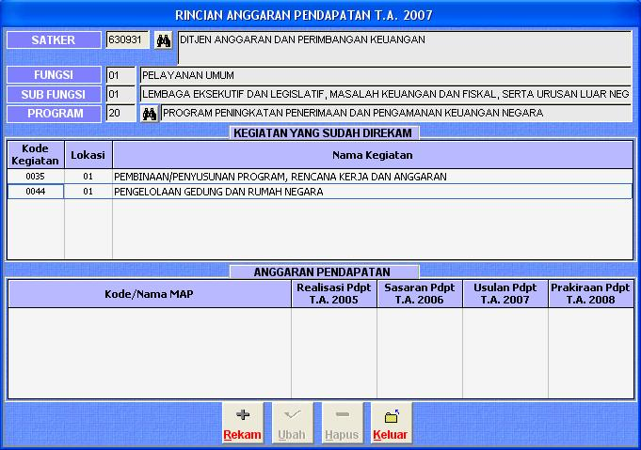
Setelah mengisi kode satker dan fungsi/subfungsi/program, pilih/tekan tombol Rekam sehingga muncul layar sebagai berikut :

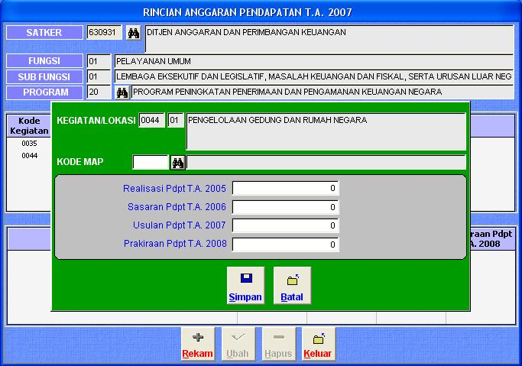

Isikan kode MAP yang hendak direkam, atau tekan tombol browse MAP (lambang binocular) sehingga tampak layar sebagai berikut :

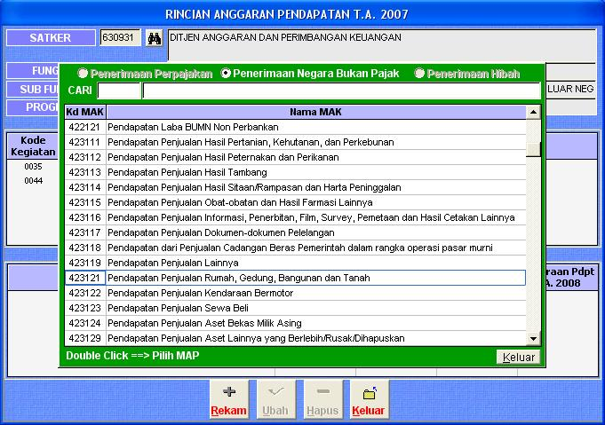

Pilih kode MAP yang dikehendaki dan isikan realisasi pendapatan tahun sebelumnya, sasaran pendapatan tahun berjalan, usulan pendapatan tahun yang akan datang dan prakiraan pendapatan tahun berikutnya.

BAB III CETAK FORM RKAKL / LAPORAN

Setelah melakukan perekaman data Transaksi Rincian Belanja, Realisasi dan Belanja, Pendapatan/PNBP seperti dijelaskan sebelumnya, secara otomatis semua jenis laporan RKA-KL yang terdapat di aplikasi dapat ditayangkan ke layar /cetak ke printer.

Menu pencetakan laporan RKA-KL tersebut dapat dilihat di menu seperti di gambar dibawah ini.

Menu cetak terdiri dari :
- Cetak Rincian
- Cetak Uraian
- Cetak Ringkasan
- Cetak Laporan

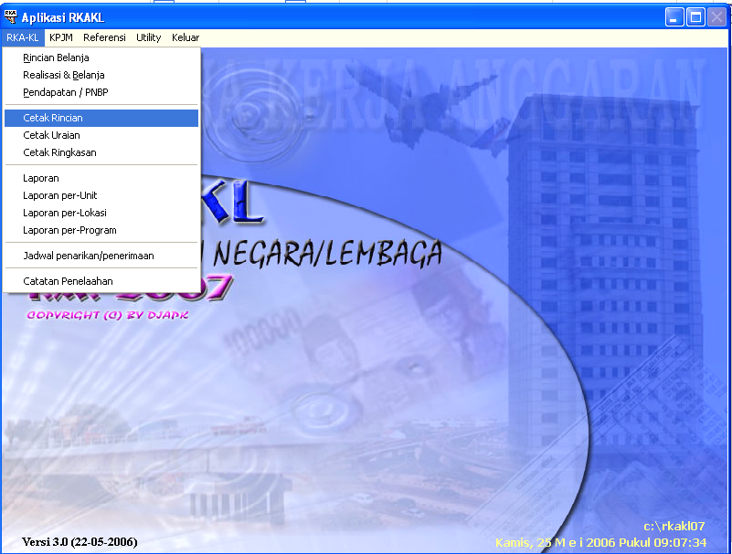

III.A. Cetak Rincian

Menu ini adalah untuk mencetak formulir-formulir RKA-KL yang berisi rincian belanja dan pendapatan per satker. Terdapat lima pilihan yaitu :
- Rincian Kegiatan dan Keluaran (Form 1.1),
- Rincian Anggaran Belanja per Kegiatan (Form.1.2),
- Rincian Anggaran Belanja per Jenis Belanja (Form.1.3),
- Rincian Anggaran Pendapatan per MAP (Form 1.4),
- Rincian Perhitungan Biaya per Kegiatan (form 1.5),
Tayangan menu dari pilihan Cetak Rincian adalah sebagai berikut :

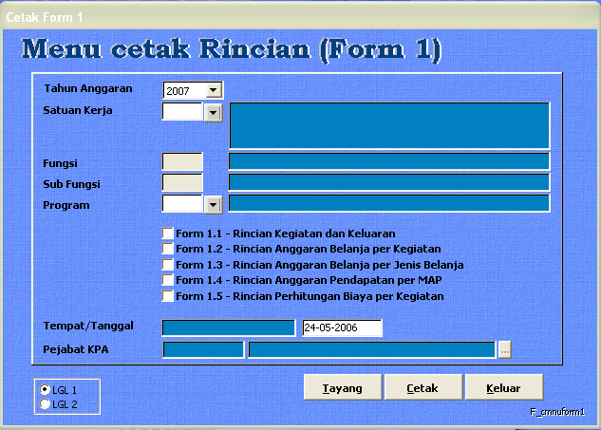

Cara penggunaan :

- Isikan kode satuan kerja /satker di kolom tersedia, atau tekan tombol bertanda segitiga kecil di samping untuk menampilkan daftar satker yang terekam ;
- Isikan program di kolom tersedia, atau tekan tombol bertanda segitiga kecil di samping untuk menampilkan daftar program yang terekam. Fungsi dan Subfungsi akan muncul secara otomatis ;
- Pilih jenis laporan yang akan dicetak dengan klik di kotak kecil yang tersedia hingga muncul tanda check () ;
- Rekam data penandatangan/Pejabat KPA dengan menekan tombol kecil di sebelah kanan isian nama

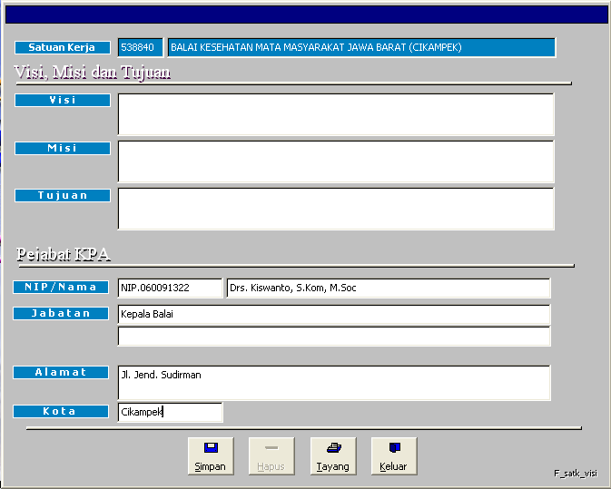

- Tekan tombol Tayang untuk menampilkan output ke layar ;
- Tekan tombol Cetak untuk mencetak ke printer ;
- Pilihan LGL1/LGL2 di pojok kiri bawah berguna untuk menyesuaikan layout laporan yang kadang terpotong ketika dicetak ke printer dengan menggunakan kertas jenis Legal

III.B. Cetak Uraian

Menu ini adalah untuk mencetak formulir-formulir RKA-KL yang berisi rincian belanja dan pendapatan per departemen-unit. Terdapat 4 pilihan yaitu :

- Uraian Kegiatan dan Keluaran (Form 2.1),
- Uraian Anggaran Belanja per Kegiatan (Form.2.2),
- Uraian Anggaran Belanja per Jenis Belanja (Form.2.3),
- Uraian Anggaran Pendapatan per MAP (Form 2.4)

Cara penggunaan :

Isikan kode Departemen dan Unit Organisasi di kolom tersedia, atau tekan tombol bertanda segitiga kecil di samping untuk menampilkan daftar departemen/unit yang terekam ;
- Isikan program di kolom tersedia, atau tekan tombol bertanda segitiga kecil di samping untuk menampilkan daftar Program yang terekam. Fungsi dan Subfungsi akan muncul secara otomatis ;
- Pilih jenis laporan yang akan dicetak dengan klik di kotak kecil yang tersedia hingga muncul tanda check () ;
- Sesuaikan Kota dan NIP pejabat penanda tangan. Untuk menambah / mengganti NIP dan Nama Pejabat penandatangan gunakan menu Referensi Penandatangan ;

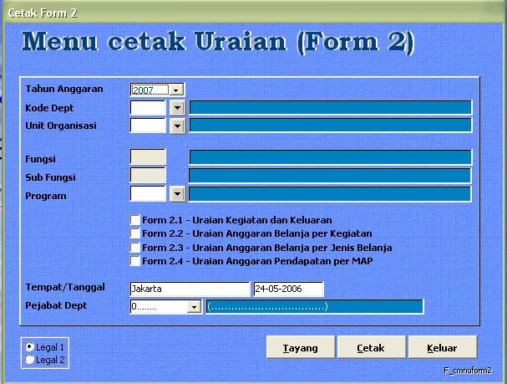

- Tekan tombol Tayang untuk menampilkan output ke layar ;
- Tekan tombol Cetak untuk mencetak ke printer.

III.C. Cetak Ringkasan

Menu ini adalah untuk mencetak formulir-formulir RKA-KL yang berisi rincian belanja dan pendapatan per Departemen, terdapat 4 pilihan yaitu :
- Ringkasan Kegiatan dan Keluaran (Form 3.1),
- Ringkasan Anggaran Belanja per Kegiatan (Form.3.2),
- Ringkasan Anggaran Belanja per Jenis Belanja (Form.3.3),
- Ringkasan Anggaran Pendapatan per MAP (Form 3.4),

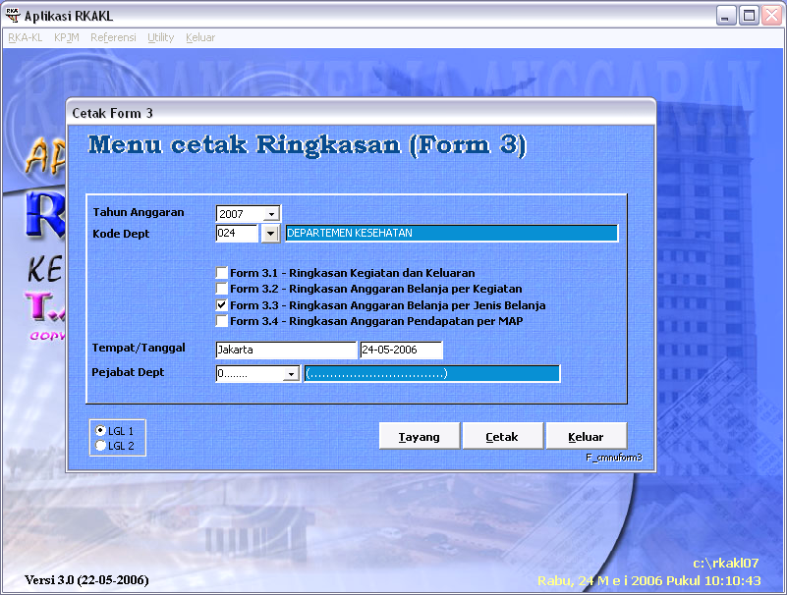

Cara penggunaan :

- Isikan kode Departemen di kolom tersedia, atau tekan tombol bertanda segitiga kecil di samping untuk menampilkan daftar Departemen/unit yang terekam ;
- Pilih jenis laporan yang akan dicetak dengan klik di kotak kecil yang tersedia hingga muncul tanda check () ;
- Sesuaikan Kota dan NIP pejabat penanda tangan. Untuk menambah / mengganti NIP dan Nama Pejabat penandatangan gunakan menu Referensi Penandatangan ;
- Tekan tombol Tayang untuk menampilkan output ke layar ;
- Tekan tombol Cetak untuk mencetak ke printer.

III.D. Cetak Laporan

Menu laporan berguna untuk memonitoring rekapitulasi data RKA hasil perekaman atau penggabungan yang tersimpan di database dalam berbagai bentuk format laporan, yaitu :
- Laporan visi, misi dan tujuan
- Laporan Rekapitulasi anggaran per MAK
- Laporan Petunjuk Operasional
- Laporan Rekap per Unit Organisasi
- Laporan Rekap per Lokasi Provinsi
- Laporan Rekap per Program

Cara penggunaan :

- Pilih jenis laporan yang ingin dicetak dengan memberi tanda check () di kolom yang tersedia
- Tekan tombol Tayang untuk menampilkan output ke layar ;
- Tekan tombol Cetak untuk mencetak ke printer.

III.E. Rencana Penarikan/Penerimaan

Menu ini digunakan untuk merekam/merubah/menghapus data Rencana Penarikan Belanja (Cetakan DIPA Halaman III) dan Rencana pendapatan dari PNBP (Cetakan DIPA Halaman IV) selama kurun waktu satu tahun.

Rencana Penarikan dan Penerimaan ini disatukan dalam satu model form perekaman yang hanya dipisah oleh halaman (page) dengan judul yang berbeda. User dapat memilih page tersebut dengan melakukan klik di judul Jadwal Penarikan atau Jadwal Penerimaan

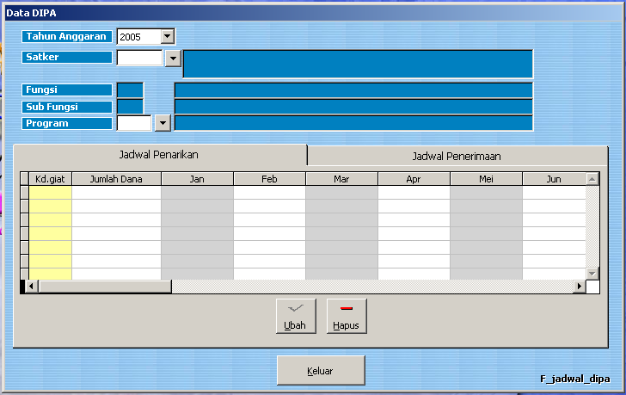

Petunjuk penggunaan Jadwal Penarikan:
- Pilih tahun anggaran, default tahun anggaran adalah tahun terakhir yang terdapat di referensi
- Isikan kode Satuan Kerja /Satker di kolom tersedia, atau tekan tombol bertanda segitiga kecil di samping untuk menampilkan daftar Satker yang terekam.
- Isikan program di kolom tersedia, atau tekan tombol bertanda segitiga kecil di samping untuk menampilkan daftar Program yang terekam. Fungsi dan Subfungsi akan muncul secara otomatis, begitu pula dengan tabel kegiatan, dan jumlah dana yang ada di bawahnya.
- Jumlah dana per kegiatan tersebut merupakan akumulasi secara otomatis dari data RKAKL yang harus dipecah jumlahnya ke dalam jadwal sesuai kebutuhan.
- Tekan tombol Ubah untuk menampilkan layar pembagian seperti berikut.

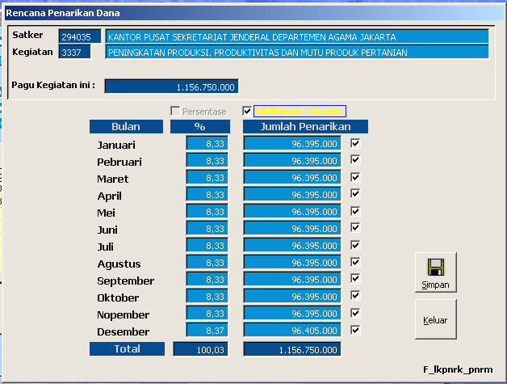

Petunjuk penggunaan Jadwal Penerimaan :
- Pilih tahun anggaran, default tahun anggaran adalah tahun terakhir yang terdapat di referensi
- Isikan kode Satuan Kerja /Satker di kolom tersedia, atau tekan tombol bertanda segitiga kecil di samping untuk menampilkan daftar Satker yang terekam. Baris yang berwarna biru (tampak di layar komputer) menandakan bahwa satker tersebut memiliki dana PNBP yang harus diatur rencana penerimaannya.

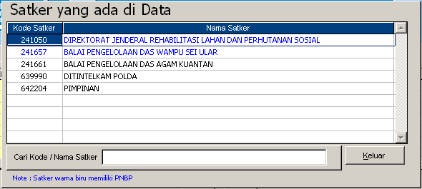

- Isikan program di kolom tersedia, atau tekan tombol bertanda segitiga kecil di samping untuk menampilkan daftar Program yang terekam. Fungsi dan Subfungsi akan muncul secara otomatis.
- Klik judul page Rencana Penerimaan, maka akan tampak jumlah dana per kegiatan-MAP yang merupakan akumulasi secara otomatis dari data RKAKL yang harus dipecah jumlahnya ke dalam jadwal sesuai kebutuhan.
- Tekan tombol Ubah untuk menampilkan layar pembagian.

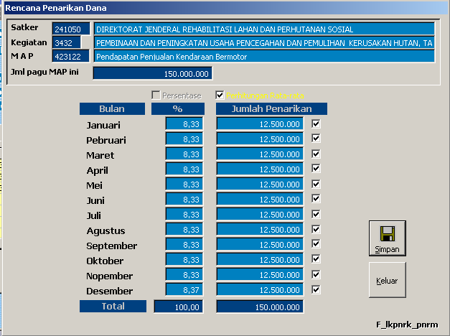

Tentukan dahulu apakah jadwal penerimaan tersebut akan ditentukan berdasarkan prosentase atau berdasarkan perhitungan rata-rata, dengan cara memberikan tanda check () pada kotak prosentase atau kotak perhitungan rata-rata, apabila yang diberi tanda check () pada kotak prosentase maka isikan pada kolom bulan besaran prosentase yang akan ditarik pada bulan tersebut, apabila yang diberi tanda check () pada kotak perhitungan rata-rata kemudian isikan tanda check () pada kotak disebelah kanan, maka jumlah penerimaan rata-rata akan keluar otomatis sesuai dengan banyaknya tanda check () yang diisikan pada kotak sebelah kanan sesuai dengan urutan bulan.

Pilih tombol Simpan, apabila hasil pengisian data di atas, akan disimpan.

BAB IV REFERENSI

IV. Menu Referensi

Menu ini disediakan untuk fasilitas tayang serta mencetak data tabel referensi. Untuk menjalankannya arahkan pointer mouse ke menu Referensi kemudian klik kiri tombol mouse, maka akan muncul tayangan menu Referensi
sebagai berikut :

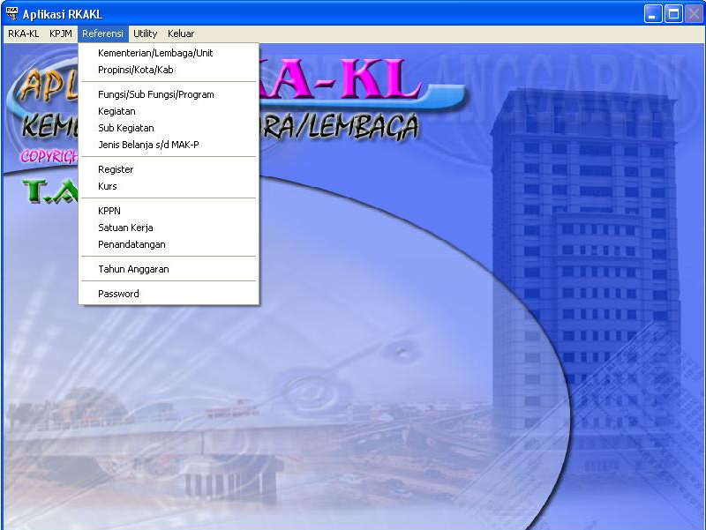

IV.A. Kementerian/Lembaga/Unit

Untuk menjalankan menu pilihan Kementerian/Lembaga/Unit, sorot menu pilihan Kementerian/Lembaga/Unit lalu klik kiri dengan menggunakan mouse atau tekan tombol enter pada keyboard, maka layar menu akan masuk pada menu sebagai berikut :

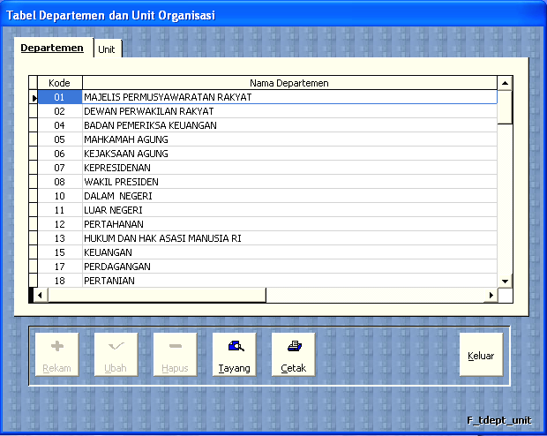

Terdapat dua tabulasi pada layar bagian atas, yaitu :

- Departemen
Terdapat 6 tombol pada layar bagian bawah yaitu : Rekam, Ubah, Hapus, Tayang, Cetak dan Keluar, namun yang dapat digunakan oleh user adalah tombol Tayang, Cetak dan Keluar.
Tombol Tayang digunakan untuk melakukan proses penayangan cetakan dari

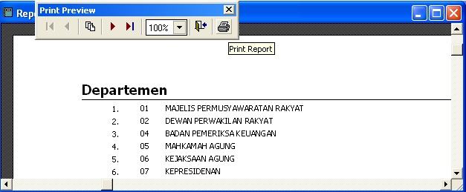
tabel Departemen. Klik tombol Tayang atau tekan enter saat berada pada pilihan tayang, maka pada layar akan tampil hasil cetakan dari isi tabel Departemen. Anda dapat mengklik icon printer jika ingin mencetak isi tabel Departemen tersebut pada printer.

Tombol Cetak digunakan untuk melakukan proses pencetakan ke printer dari tabel Departemen.

- Unit
Tabulasi kedua pada menu Departemen/Unit adalah pilihan Unit. Untuk menjalankan menu Tayang dan Cetak pada Unit ini, terlebih dahulu cursor harus berada pada salah satu Kode dan Uraian Departemen (Unit merupakan bagian dari Departemen).

IV.B. Propinsi/Kota/Kab

Untuk menjalankan menu pilihan Propinsi/Kota/Kab, sorot tombol pilihan Propinsi/Kota/Kab lalu klik kiri dengan menggunakan mouse atau tekan tombol enter, maka layar menu akan masuk pada menu sebagai berikut :

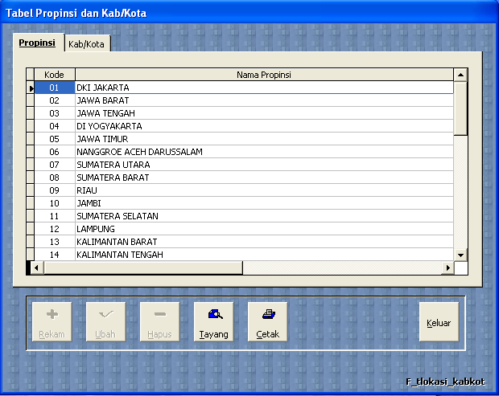
Terdapat dua pilihan/tabulasi pada layar bagian atas, yaitu :

- Propinsi, digunakan untuk menayangkan/mencetak daftar propinsi.
- Kota/Kab, digunakan untuk menayangkan/mencetak daftar kabupaten/kota. Untuk memilih tombol Tayang dan Cetak pada Kota/Kab ini, sebelumnya cursor harus berada pada salah satu Kode dan Uraian Propinsi (Kota/Kab merupakan bagian dari Propinsi).

IV.C. Fungsi/Subfungsi/Program

Untuk menjalankan menu pilihan Fungsi/Sub Fungsi, sorot menu pilihan Fungsi/Sub Fungsi lalu klik kiri dengan menggunakan mouse atau tekan tombol enter, maka layar menu akan masuk pada menu sebagai berikut :

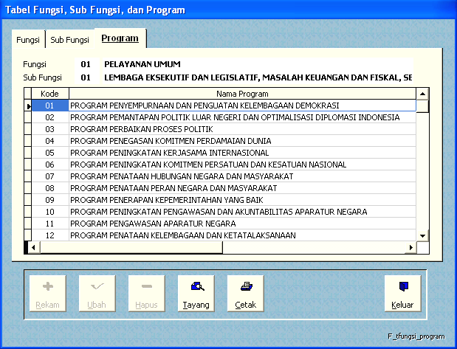

Terdapat tiga pilihan/tabulasi pada layar bagian atas, yaitu :
- Fungsi, tabulasi ini untuk menayangkan/mencetak daftar fungsi.
- Sub Fungsi, tabulasi ini untuk menayangkan daftar subfungsi dari fungsi yang dipilih sebelumnya
- Program, menayangkan daftar kode program dari fungsi dan subfungsi yang dipilih sebelumnya

IV.D. Kegiatan

Untuk menjalankan menu pilihan Kegiatan, sorot menu pilihan Kegiatan lalu klik kiri dengan menggunakan mouse atau tekan tombol enter pada keyboard, maka layar menu akan masuk pada menu sebagai berikut :

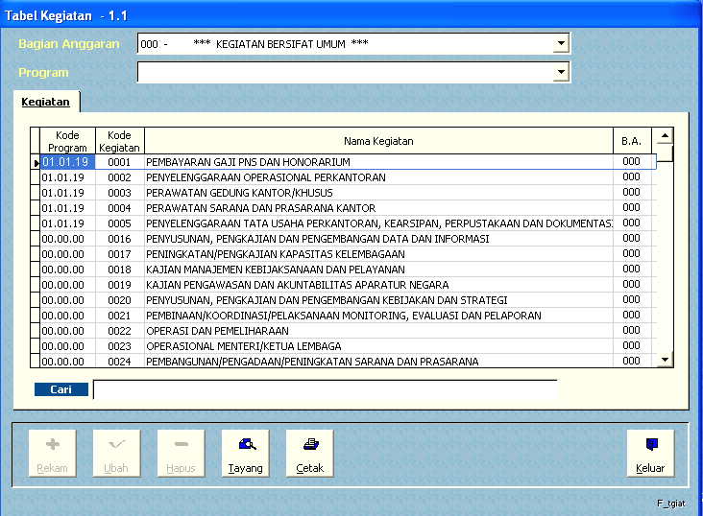
Untuk melakukan pencarian

Kegiatan terdiri dari 2 macam, yaitu :
- Kegiatan umum, ditandai dengan kode Bagian anggaran (B.A) : 000. Bersifat umum sehingga kode kegiatannya dapat digunakan oleh semua satker K/L
- Kegiatan khusus, hanya dapat digunakan oleh K/L tertentu sesuai dengan tupoksinya dan terkunci dengan kode program tertentu.

Selain tombol Tayang dan Cetak, terdapat satu fasilitas Cari yang dapat digunakan untuk melakukan pencarian kegiatan berdasarkan kata kunci tertentu. Misalnya anda ingin mencari kegiatan yang berawalan kata ”penyelenggaraan”, maka anda tuliskan kata ”penyelenggaraan” lalu tekan enter, selanjutnya akan ditampilkan nama kegiatan yang diawali dengan kata ”penyelenggaraan”.

IV.E. Sub Kegiatan

Untuk menjalankan menu Subkegiatan, sorot menu Subkegiatan lalu klik kiri dengan menggunakan mouse atau tekan tombol Enter pada keybord, maka layar menu akan masuk pada menu sebagai berikut :

Pada menu pilihan Subkegiatan terdapat enam tombol pilihan pada layar bagian bawah, yaitu : Rekam, Ubah, Hapus, Tayang, Cetak dan Keluar, namun yang dapat digunakan oleh user adalah tombol Tayang, Cetak dan Keluar.

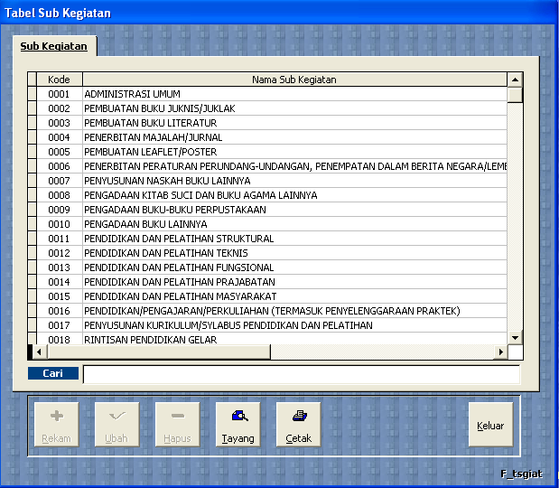
Untuk melakukan pencarian

Menu cari ini digunakan untuk melakukan pencarian subkegiatan berdasarkan kata kunci tertentu. Misalnya anda ingin mencari subkegiatan yang berawalan kata ”pendidikan”, maka anda tuliskan kata ”pendidikan” lalu tekan enter pada keybord, selanjutnya akan ditampilkan nama subkegiatan yang mengandung dengan kata ”pendidikan”.

IV.F. Jenis Belanja S/D MAK-P

Untuk menjalankan menu pilihan Jenis Belanja s/d MAK-P, sorot menu pilihan Jenis Belanja s/d MAK-P lalu klik kiri dengan menggunakan mouse atau tekan tombol enter pada keyboard, maka layar menu akan masuk pada menu sebagai berikut :
Terdapat enam pilihan (tabulasi) pada layar bagian atas, yaitu :

- Jenis Belanja, menayangkan daftar kode/uraian jenis belanja.
- GBKPK/P, Grup Buku Kas Pos Pengeluaran/Penerimaan formatnya sama dengan tabulasi sebelumnya.
- Kel BKPK/P, Kelompok Buku Kas Pos Pengeluaran/Penerimaan formatnya sama dengan tabulasi sebelumnya.
- BKPK/P, Buku Kas Pos Pengeluaran/Penerimaan formatnya sama dengan tabulasi sebelumnya
- Kel MAK/P, Kelompok Mata Anggaran Pengeluaran/Penerimaan
- MAK-P, Mata Anggaran Pengeluaran-Penerimaan

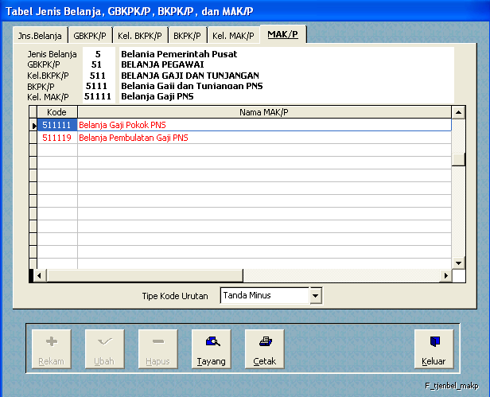

Selain enam menu pilihan di atas terdapat satu buah fasilitas untuk melakukan proses penayangan dengan kode urut berdasarkan : angka biasa, huruf besar, huruf kecil, angka romawi besar, angka romawi kecil, tanda bintang, tanpa kode urut, tanda minus.

IV.G. Register

Menu Referensi Register disediakan untuk melakukan proses Rekam, Ubah, Hapus, Tayang dan Cetak dari Tabel Register (nomor register dari PHLN). Untuk menjalankan menu pilihan Register, sorot menu pilihan Register lalu klik kiri dengan menggunakan mouse atau tekan tombol enter pada keybord, maka layar menu akan masuk pada menu sebagai berikut :
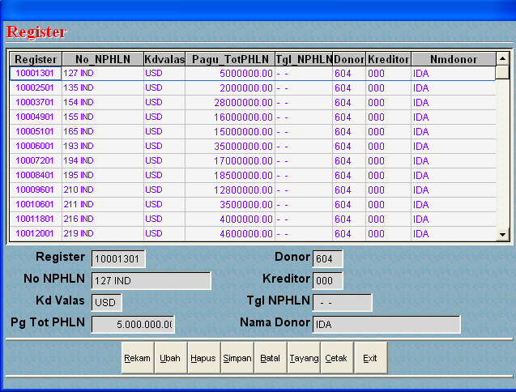

Tabel Register ini telah disediakan di dalam aplikasi, namun apabila masih ada yang kurang atau salah dari isi tabel, maka dapat dilakukan perekaman, perbaikan atau penghapusan.

Pada bagian bawah layar ini disediakan enam tombol, yaitu :
Tombol Rekam, digunakan untuk melakukan perekaman kode dan uraian dari register. Langkah-langkah yang harus dilakukan saat melakukan perekaman data adalah sebagai berikut :

    - Isikan delapan digit kode register
    - Isikan nomor NPLN ;
    - Isikan kode valas ;
    - Isikan jumlah pagu PHLN untuk nomor register di atas ;
    - Isikan tanggal, bulan dan tahun dari NPLN ;
    - Isikan tiga digit kode negara donor ;
    - Isikan tiga digit kode kreditor ;
    - Isikan uraian dari nama negara donor ;
    - Pilih OK apabila data yang direkam tersebut akan disimpan ;
    - Pilih Batal apabila perekaman data akan dibatalkan.

IV.H. Kurs

Menu referensi kurs disediakan untuk melakukan proses manipulasi data pada tabel kurs. Untuk menjalankan menu pilihan kurs, sorot menu pilihan kurs lalu klik kiri dengan menggunakan mouse atau tekan tombol enter pada keybord, maka layar menu akan masuk pada menu sebagai berikut :

IV.I. KPPN
Menu Referensi KPPN disediakan untuk melakukan proses manipulasi data pada Tabel KPPN. Untuk menjalankan menu pilihan KPPN, sorot menu pilihan KPPN lalu klik kiri dengan menggunakan mouse atau tekan tombol enter pada keyboard, maka layar menu akan masuk pada menu sebagai berikut :
Pada bagian bawah menu KPPN ini disediakan tombol Rekam, Ubah, Hapus, Tayang, Cetak dan Keluar, namun yang dapat digunakan oleh user adalah tombol Tayang, Cetak dan Keluar.

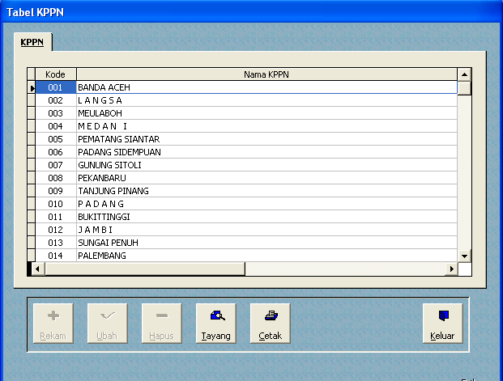

IV.J. SATKER
Menu Referensi Satker disediakan untuk melakukan proses manipulasi data pada Tabel Satuan Kerja.
Pada layar bagian atas disediakan kolom untuk melakukan pencarian sesuai dengan kode dan uraian dari Departemen, Unit dan Lokasi. Pada bagian bawah menu Satuan Kerja ini disediakan tombol Rekam, Ubah, Hapus, Tayang, Cetak dan Keluar, namun yang dapat digunakan oleh user adalah fasilitas Tayang, Cetak dan Keluar.

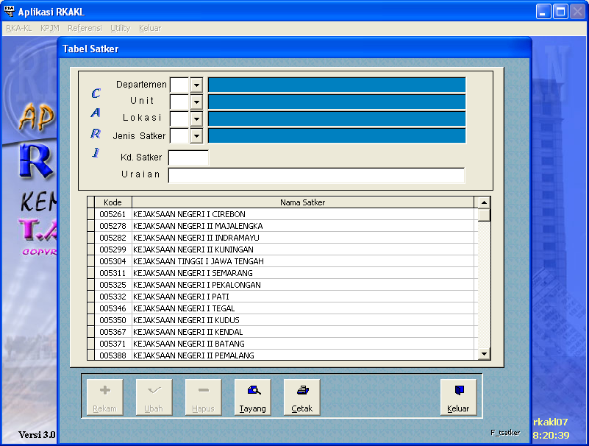
IV.K. Penandatangan

Menu Referensi Penandatangan disediakan untuk melakukan proses Rekam, Ubah, Hapus dari Tabel Penandatangan.
Tabel Penandatangan telah disediakan di dalam aplikasi, namun apabila masih terdapat kekurangan atau kesalahan pada isi tabel, dapat dilakukan perekaman, perbaikan atau penghapusan.

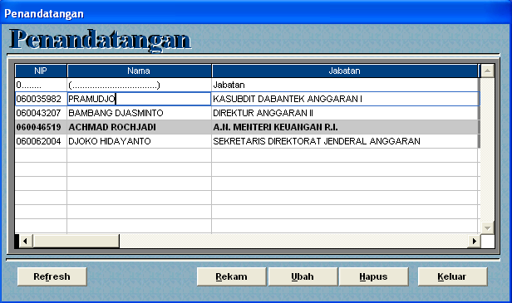

Pada bagian bawah menu Penandatangan ini disediakan tombol Refresh, Rekam, Ubah, Hapus dan Keluar.
    - Pilihan Rekam, digunakan untuk merekam NIP, nama dan jabatan penandatangan dokumen.
    - Pilihan Ubah, digunakan untuk mengubah NIP, nama dan jabatan penandatangan dokumen.

IV.L. Tahun Anggaran

Menu Referensi Tahun Anggaran ini disediakan untuk melakukan kegiatan penambahan dan penghapusan kode Tahun Anggaran.

Langkah-langkah yang harus dilakukan untuk merekam data tahun anggaran adalah sebagai berikut :

    - Klik mouse sebelah kiri pada tanda plus (+) di sebelah kanan atas, untuk menambah tahun anggaran yang lebih kecil dari tahun anggaran yang telah ada. Tahun yang bisa direkam adalah 2005 keatas.
    - Klik mouse sebelah kiri pada tanda plus (+) di sebelah kanan bawah, untuk menambah tahun anggaran yang lebih besar dari tahun anggaran yang telah ada.
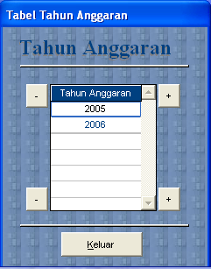

Langkah-langkah yang harus dilakukan untuk melakukan penghapusan data tahun anggaran adalah sebagai berikut :
    - Klik mouse sebelah kiri pada tanda minus (-) di sebelah kiri atas, untuk menghapus tahun anggaran yang lebih kecil dari tahun anggaran yang telah ada.
    - Klik mouse sebelah kiri pada tanda minus (-) di sebelah kiri bawah, untuk menghapus tahun anggaran yang lebih besar dari tahun anggaran yang telah ada.

IV.M. Password

Menu Referensi Password digunakan untuk mengubah password yang digunakan untuk membuka aplikasi RKAKL ini.

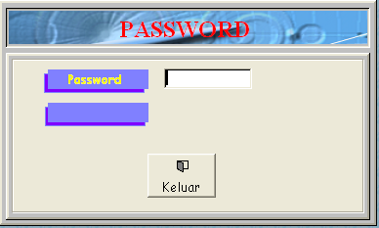

Langkah-langkah yang harus dilakukan untuk merubah atau mengganti password adalah sebagai berikut :
    - Ketikkan password awal ; (yaitu ‘RKAKL’)
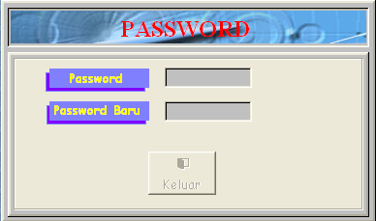
    - Ketikkan password baru ;

    - Ketik ulang password baru tersebut , kemudian akan muncul pesan bahwa password telah diganti. Untuk tidak memunculkan menu password, kosongkan isian password baru (langsung tekan enter).

BAB V MANAJEMEN DATA

Menu ini disediakan untuk fasilitas pemeliharaan data transaksi yang ada dalam aplikasi RKA-KL.

V.A. Backup Data RKA-KL

Menu pilihan ini adalah untuk melaksanakan prosedur Backup, yaitu pemindahan data transaksi yang tersimpan di database aplikasi RKA-KL ke dalam media lain, contohnya : diskette, flashdisk, harddisk dsb.
Adapun tujuan dari backup adalah untuk :

- Pengamanan data transaksi yang telah direkam
- Memindahkan data transaksi ke komputer lain
- Keperluan gabung data

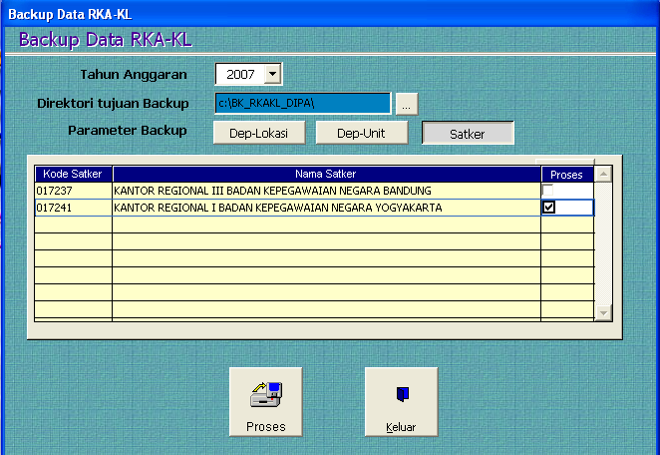

Petunjuk penggunaan :

- Isikan Tahun Anggaran, tahun dapat dipilih dengan cara klik tombol panah ke bawah pada bagian kanan isian Tahun Anggaran ;
- Tentukan drive dan direktori tujuan backup , apakah ke disket, flash disk atau harddisk, caranya tekan tombol bertanda […], hingga muncul layar baru seperti di bawah ini ;
- Tentukan salah satu dari 3 jenis Parameter backup (Dept. – Lokasi, Dept. – Unit dan Satker). Kolom isian akan berubah secara otomatis sesuai dengan pilihan parameter backup ;

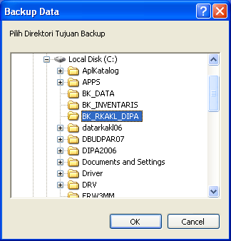

- Isikan Kode Departemen (apabila Jenis Parameter yang dipilih diatas adalah Dep.-Lokasi / Dep.-Unit),
- Beri tanda check proses () pada baris Lokasi/Unit/Satker yang akan dibackup datanya
- Tekan tombol Proses untuk memulai proses Backup Data ;
- Tekan tombol Keluar apabila akan keluar dari menu Backup Data.

V.B. Backup Data Dipa

Menu ini baru digunakan apabila data RKAKL sudah net dan akan dicetak DIPA – nya dengan aplikasi DIPA dari Ditjen Perbendaharaan.

Petunjuk penggunaan :
- Isikan Tahun Anggaran, tahun dapat dipilih dengan cara klik tombol panah kebawah pada bagian kanan isian Tahun Anggaran ;
- Tentukan drive dan direktori tujuan backup , apakah ke disket, flash disk atau harddisk, caranya tekan tombol bertanda […], ;

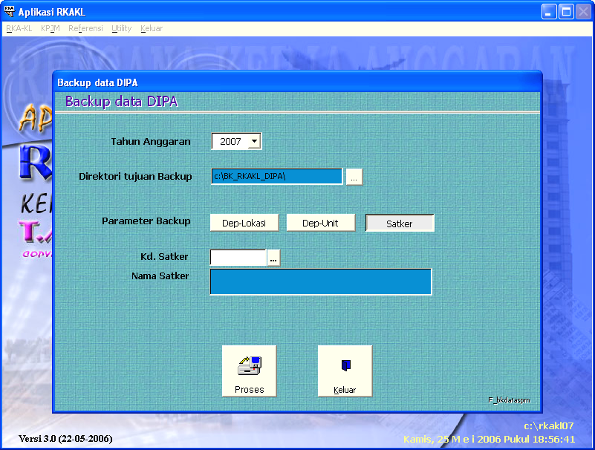

- Tentukan salah satu dari 3 jenis Parameter backup (Dept. – Lokasi, Dept. – Unit dan Satker). Kolom isian akan berubah secara otomatis sesuai dengan pilihan parameter backup ;
- Tekan tombol Proses untuk memulai proses Backup Data ;
- Tekan tombol Keluar apabila akan keluar dari menu Backup Data.

V.C. Restore Data

Menu pilihan ini adalah untuk melaksanakan Restore (pemindahan data dari direktori media lain ke dalam database aplikasi RKA-KL), pada kegiatan restore ini data yang direstore akan menimpa data yang sudah ada dan digantikan dengan data yang baru hasil restore pada parameter yang sama. Menu Restore Data adalah seperti sebagai berikut :

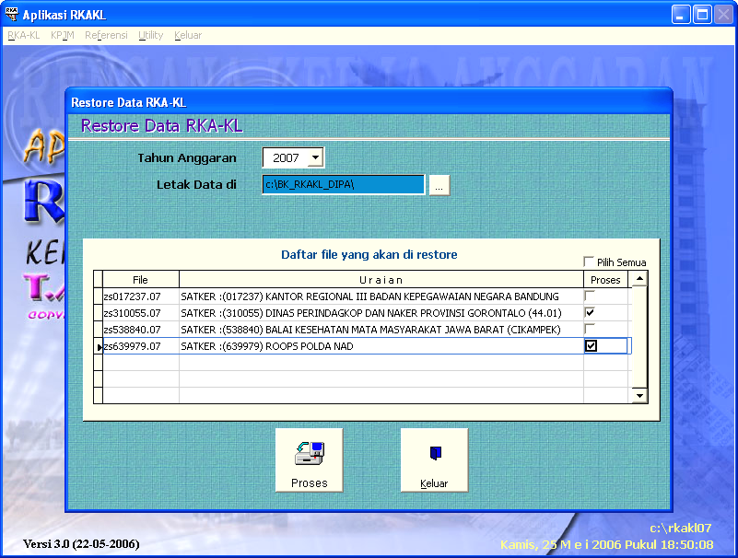

Petunjuk penggunaan :

- Isikan Kode Tahun Anggaran, tahun dapat dipilih dengan cara klik tombol panah ke bawah pada bagian kanan kolom Tahun Anggaran ;
- Tentukan drive dan direktori letak data yang akan direstore, apakah di diskette, flash disk atau harddisk, caranya tekan tombol bertanda ;
- Daftar file akan menampilkan secara otomatis seluruh jenis data RKA-KL (Dept. -Lokasi, Dept. -Unit atau Satker) yang ada di direktori yang dipilih ;
- Pilih file yang akan direstore dengan klik kotak kecil di kolom proses sehingga muncul tanda check ()
- Tekan tombol Proses untuk melaksanakan proses Restore Data ;
- Tekan tombol Keluar apabila akan keluar dari menu Utility.

Catatan :

- Apabila satker yang akan direstore tidak terdaftar di Referensi satker, maka secara otomatis akan muncul pesan ‘**** SATKER TIDAK TERDAFTAR DI REFERENSI ****’ .
- Restore data tidak dapat dilakukan terhadap data hasil backup aplikasi
versi 1.

V.D. Gabung Data

Menu pilihan Gabung Data ini berfungsi untuk menggabungkan dua buah data satker dengan kode satker yang sama, tetapi mempunyai isi data yang berbeda secara transaksi, misalnya program, kegiatan, subkegiatan, MAK, lokasi kabupaten/kota, register, sumber dana dan KPPN.

Apabila data yang akan di gabung sama persis dengan data yang sudah ada
didatabase, maka proses gabung data akan mengabaikan (bypass) data tersebut.
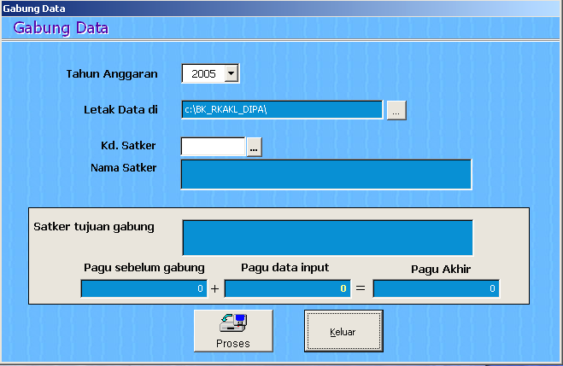

Petunjuk penggunaan :

- Isikan Kode Tahun Anggaran, tahun dapat dipilih dengan cara klik tombol panah kebawah pada bagian kanan kolom Tahun Anggaran ;
- Tentukan drive dan direktori letak data yang akan digabung, apakah di diskette, flash disk atau harddisk, caranya tekan tombol bertanda ;
- Isikan kode satker yang akan digabung, atau bisa dipilih melalui tombol untuk menampilkan secara otomatis data satker yang ada di direktori sumber ;
- Kolom SATKER TUJUAN GABUNG akan memberikan keterangan secara otomatis apakah satker tujuan gabung sudah pernah ada di database atau belum. SATKER TUJUAN GABUNG ini mencari data satker yang sama dengan satker pilihan yang akan di gabung dan menghitung secara otomatis jumlah pagu yang ada di database untuk ditampilkan di kolom PAGU SEBELUM GABUNG ;
- Tekan tombol PROSES untuk memulai gabung. Selanjutnya di kolom PAGU DATA INPUT akan ditampilkan jumlah total pagu dari data yang akan digabung, dan muncul layar konfirmasi apakah proses gabung akan dilanjutkan atau tidak ;
- Jumlah PAGU AKHIR akan terisi secara otomatis setelah proses gabung dilakukan. Jumlah ini tergantung dari isi data yang digabung, artinya apabila data yang digabung sama persis dengan data yang sudah ada di database maka kolom jumlah ini tidak akan berubah ;
- Tekan tombol Keluar apabila untuk keluar.

Catatan :

- Gabung data hanya dapat membaca file ZS??????.?? saja (data hasil backup satker)
- Restore data tidak dapat dilakukan terhadap data hasil backup aplikasi versi 1.

V.E. Split Satker

Split satker digunakan untuk menyederhanakan referensi table satker yang defaultnya berisi ribuan kode satker milik seluruh Kementerian Negara / Lembaga, menjadi beberapa buah saja sesuai dengan parameter yang kita tentukan. Tabel satker yang sederhana / sedikit akan membantu performance komputer menjadi lebih baik, sebab tidak perlu membaca kode-kode satker milik orang lain.
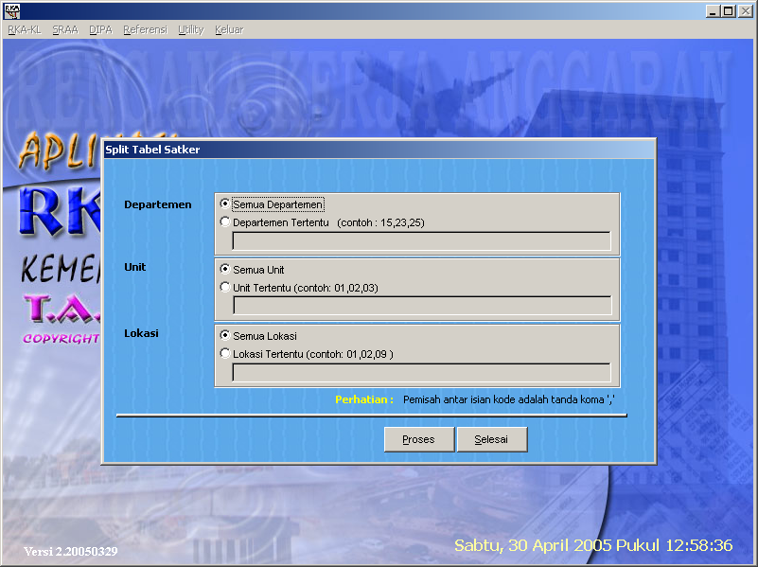

Petunjuk penggunaan :

- Klik pilihan Departemen tertentu/Unit tertentu/Lokasi tertentu. Kemudian isikan kolom parameter dibawahnya sesuai dengan kebutuhan. Contoh : apabila kita menginginkan satker Universitas saja yang ada di referensi, isikan Departemen tertentu : 23 (DIKNAS) dan Unit : 04 (DIKTI)
- Tekan tombol PROSES untuk memulai proses split satker, sampai muncul pesan Proses Selesai….

V.F. Ubah Lokasi Kegiatan

Menu Ubah lokasi Kegiatan ini digunakan untuk mengubah kode lokasi dalam satu atau beberapa kegiatan sekaligus yang terdapat dalam data rincian belanja ke kode lokasi kota/kabupaten lain yang dapat dipilih.

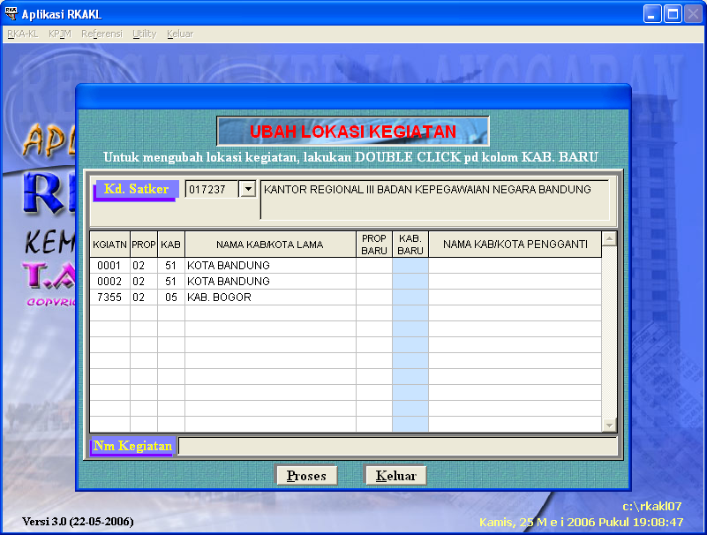
dobel klik untuk menampilkan list Kabupaten Kota

V.G. Ubah KPPN

Menu Ubah KPPN ini digunakan untuk mengubah kode KPPN dalam satu atau beberapa kegiatan sekaligus yang terdapat dalam data rincian belanja ke kode KPPN lain yang dapat dipilih.

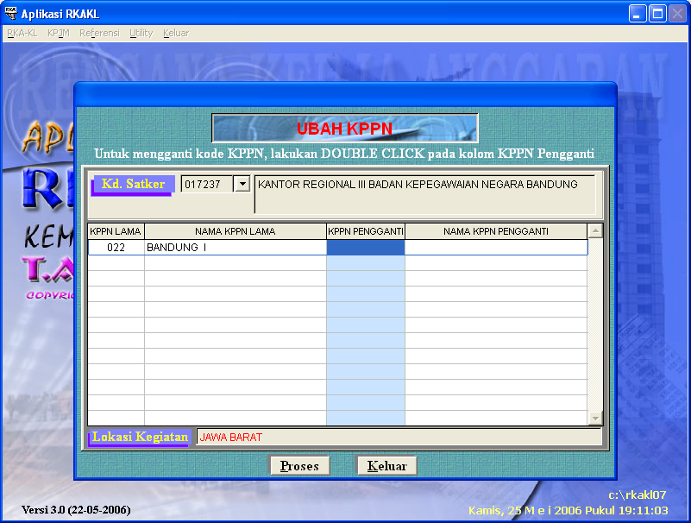
dobel klik disini untuk menampilkan list KPPN

V.H. Perbaikan Data

Fungsi perbaikan data adalah :
- Mengurutkan nomor record
- Menghapus record ganda
- Menghapus kode program, kegiatan, subkegiatan, MAK yang tidak mempunyai detil MAK
- Memuncukan kode program, kegiatan, subkegiatan dan MAK yang hilang tetapi detilnya ada
- Melakukan perhitungan ulang PHLN, RMP, dan RKP sesuai porsinya.

BAB VI MENU KELUAR

Menu ini disediakan untuk fasilitas keluar dari Aplikasi RKA-KL (mengakhiri seluruh kegiatan pada Aplikasi RKA-KL), selain itu juga disediakan untuk melihat informasi yang disediakan.

Ada dua pilihan pada menu Keluar yaitu : Keluar dan Info

- Pilihan Keluar, adalah fasilitas untuk keluar dari Aplikasi (mengakhiri seluruh kegiatan pada Aplikasi RKA-KL), apabila dipilih submenu keluar maka layar akan kembali pada layar Windows.
- Pilihan Info, adalah untuk mendapatkan informasi pembuatan Aplikasi RKA-KL dan nomor telepon yang dapat dihubungi.

Tayangan dari Menu Pilihan Info adalah sebagai berikut:

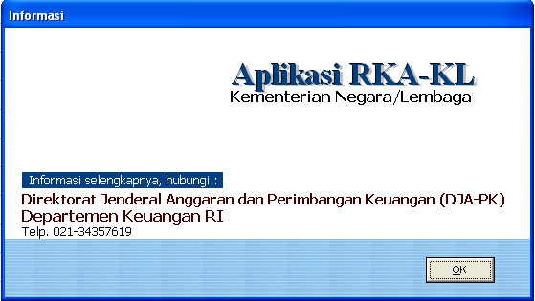

Pilih OK apabila akan keluar dari menu Info.

BAB VII PENUTUP

Demikian Petunjuk pengisian Aplikasi RKA-LK 2007 ini disusun, agar dapat memperlancar pelaksanaan tugas penyusunan anggaran pada kementerian negara/lembaga dan penyusunan Rancangan Anggaran Pendapatan dan Belanja Negara (RAPBN), serta penyusunan Rincian Anggaran belanja pemerintah Pusat pada Departemen Keuangan, serta perubahan/pergeseran anggaran kementerian/lembaga pada tahap pelaksanaan APBN.

MENTERI KEUANGAN,

SRI MULYANI INDRAWATI

